****

Programul „Generaţii și Gender”

*Orientări tehnice privind PGG*

Versiunea 1.0

Haga, miercuri, 09 ianuarie 2019

Acest proiect a beneficiat de finanţare prin *Programul de cercetare și inovare „Orizont 2020” al Uniunii Europene*, conform Acordului de grant nr. 739511.



***www.ggp-i.org https://twitter.com/images/resources/twitter-bird-blue-on-white.png@GGP\_I***

Programul „Generaţii și Gender” (PGG) a fost lansat în anul 2000 de către Unitatea pentru Populaţie a Comisiei Economice pentru Europa a Organizaţiei Naţiunilor Unite (UNECE), fiind coordonat de către Institutul Demografic Interdisciplinar din Olanda începând cu anul 2009. Este o infrastructură de cercetare în domeniul ştiinţelor sociale, care oferă date de tip panel armonizate, la scară mare, longitudinale și transnaționale despre cursul vieţii persoanelor și dinamica familiei. PGG urmăreşte respondenții în timp, prin intermediul relaţiilor, căsătoriilor, maternităţii/paternităţii, divorțurilor, deceselor și numeroaselor oportunităţi și provocări cu care se confruntă oamenii pe parcursul vieții. Apoi sunt urmărite cauzele și consecinţele acestor evenimente la nivel de individ și societate.

În anul 2016, PGG a beneficiat de finanţare pentru proiectul „Evaluează, planifică și inițiază” (EPI PGG), finanţat prin programul „Orizont 2020”, în vederea atingerii scopului programului, prin extinderea potenţialului său de obținere a progresului ştiinţific, inovaţiilor și impactului social (2016-2019) (Acordul de grant nr. 739511). Proiectul EPI PGG oferă PGG mijloace pentru instituționalizarea și oficializarea în continuare a principalelor procese necesare pentru ca PGG să poată solicita cu succes includerea în Foaia de parcurs 2020 a ESFRI, ca o infrastructură de cercetare durabilă, de talie mondială, accesibilă tuturor cercetătorilor din Europa și nu numai. Activitatea se concentrează pe trei domenii-cheie: Abordarea principalelor provocări în procesul de colectare a datelor transnaționale, eliminarea obstacolelor dintre infrastructurile de științe sociale și întâmpinarea viitorului științelor sociale.

Vă rugăm să citați acest rezultat ca: *PGG (2018) Orientări tehnice privind PGG, Rezultatul 2.2 al proiectului EPI-PGG, finanţat prin Programul de cercetare și inovare „Orizont 2020” al Uniunii Europene, AG nr. 739511. Disponibil la: www.ggp-i.org/ggpepi*

*PGG (2018) Situaţia tehnică și necesităţile electronice ale PGG, Rezultatul 2.1 al proiectului EPI-PGG, finanţat prin* Programul de cercetare și inovare „Orizont 2020” al Uniunii Europene, *AG nr. 739511. Disponibil la: www.ggp-i.org/ggpepi*

Cuprins

[Tabele şi figuri 4](#_Toc534049718)

[Prefață 5](#_Toc534049719)

[Prezentare generală și introducere 6](#_Toc534049720)

[Calendar și sarcini 9](#_Toc534049721)

[Declaraţia de intenţie și formarea unei echipe naţionale 12](#_Toc534049722)

[Cererile de finanțare 13](#_Toc534049723)

[Traducerea și adaptarea la contextul naţional 14](#_Toc534049724)

[Testarea preliminară 30](#_Toc534049725)

[Eșantionarea 32](#_Toc534049726)

[Instruirea intervievatorilor 41](#_Toc534049727)

[Acord privind serviciile și datele 47](#_Toc534049728)

[Lucrul în teren 48](#_Toc534049729)

[Cerințele tehnice și prelucrarea datelor 55](#_Toc534049730)

[Protecția datelor, consimțământul și corelarea 56](#_Toc534049731)

[Arhivarea datelor și raportarea 59](#_Toc534049732)

[Menținerea panelului 62](#_Toc534049733)

[Bibliografie 64](#_Toc534049734)

[Anexe 65](#_Toc534049735)

# Tabele şi figuri

[Figura 1: Exemple de broşuri elaborate de echipele naţionale (în Austria și Polonia). 11](#_Toc534049736)

[Figura 2: Fereastra de autentificare (https://ggp.tmt.centerdata.nl) 15](#_Toc534049737)

[Figura 3: Pagina de destinaţie în IGT 15](#_Toc534049738)

[Figura 4: Ecranul de prezentare generală a traducerii 16](#_Toc534049739)

[Figura 5: Panoul sarcinilor 17](#_Toc534049740)

[Figura 6: Tabelul de prezentare generală a traducerii, prezentând legăturile spre modul, constantă și răspuns (stânga) și spre un anumit statut (dreapta) 17](#_Toc534049741)

[Figura 7: Ecranul de traducere 18](#_Toc534049742)

[Figura 8: Traduceri versiunea preliminară (1) şi versiunea Revizuită (2) 21](#_Toc534049743)

[Figura 9: Întrebarea așa cum apare în ecranul de traducere (în modul vizualizare), prezentând textul generic (caseta gri) și traducerea (caseta albastru deschis) 22](#_Toc534049744)

[Figura 10: Întrebare în modul editare 23](#_Toc534049745)

[Figura 11: Un răspuns, așa cum apare în ecranul de traducere (în modul vizualizare) 24](#_Toc534049746)

[Figura 12: Un răspuns în modul editare. Întrebările multiple conectate sunt prezentate în zona galbenă de sus. 25](#_Toc534049747)

[Figura 13: Un element Constantă, așa cum apare în ecranul de traducere 25](#_Toc534049748)

[Figura 14: Întrebare în modul editare 26](#_Toc534049749)

[Figura 15: Panoul de creare a notelor 27](#_Toc534049750)

[Figura 16: Numărul notelor atașate elementului (în total) este afișat ca un ecuson 27](#_Toc534049751)

[Figura 17: Întrebare în modul editare, cu instrucţiuni pentru traducător sub butonul Anulare/Salvare 28](#_Toc534049752)

[Figura 18: Ecranul de traducere indicând meniul de filtrare 28](#_Toc534049753)

[Figura 19: Ecranul de traducere indicând lista inteligentă 29](#_Toc534049754)

[Figura 20: Setul Open Data Kit Collection (ODK) și meniul Kobo Toolbox pentru aplicații Android 50](#_Toc534049755)

[Figura 21: Aplicație Blaise Data Entry Client, ce poate fi descărcată pe Android din Google Play Store 51](#_Toc534049756)

[Figura 22: Setările și pagina de start din aplicația Blaise Data Entry Client. 52](#_Toc534049757)

[Figura 23: Programul de introducere a datelor (DEP) și previzualizarea pe tablete Android 53](#_Toc534049758)

[Figura 24: SGG NESSTAR Cartea online de coduri 61](#_Toc534049759)

# Prefață

Aceste Orientări tehnice au scopul de a oferi specificaţii și cerinţe de lucru în teren pentru țările care participă la studiul „Generaţii şi Gender” (SGG). În document se prezintă responsabilităţile și calendarul pentru implementarea SGG la toate etapele procesului de lucru în teren. Documentul este destinat în primul rând echipelor naţionale și structurilor care se vor implica în munca de teren. Anterior, documentaţia și îndrumările privind activitatea de teren ale PGG au fost organizate tematic. Prezentele Orientări tehnice înlocuiesc acea documentaţie, oferind un document de referinţă unic, actualizat conform modelului de operaţiuni al PGG pentru următoarele valuri de colectare a datelor.

Aceste Orientări au fost elaborate în contextul Pachetului de lucru nr. 2 din proiectul PGG „Evaluează, planifică și inițiază” (EPI-PGG)[[1]](#footnote-1). Experimentul PGG privind modalităţile de lucru în teren, efectuat în timpul anului 2018, a oferit informații importante pentru elaborarea acestor Orientări tehnice. Documentul a fost elaborat și cu contribuția partenerilor și a altor experți în domeniu.

Echipa de coordonare centrală a PGG (ECC PGG) doreşte să confirme activitatea mai multor persoane la elaborarea acestor orientări. Susana Cabaco a avut un rol central în elaborarea orientărilor. De asemenea, dorim să mulţumim lui Peter Lugtig, Vera Toepel, Detlev Lueck, Robert Naderi, Almut Schumann, Lars Dommermuth și Aat Liefbroer pentru observaţiile lor amănunțite la un proiect anterior. Dorim să îi mulţumim și lui Maurice Maartens pentru crearea IGT și asistența acordată la elaborarea ghidurilor de utilizare. De asemenea, dorim să mulţumim autorilor Studiului Valorilor Europene, Studiului European Social și Studiului privind Sănătatea, Îmbătrânirea și Pensionarea în Europa, pentru stabilirea unor standarde înalte în cercetarea comparativă și împărtășirea experiențelor lor, pe care se bazează aceste orientări.

# Prezentare generală și introducere

Aceste orientări conţin standardele și cerinţele pentru colectarea și pregătirea datelor, care trebuie să fie respectate de fiecare țară. SGG este un studiu longitudinal transnațional care oferă cercetătorilor date cu acces liber pe diverse teme, inclusiv relaţii dintre parteneri, fertilitate, echilibrul muncă-viaţă, relaţiile dintre genuri, tranziţia la viaţa de adult, schimburile între generaţii, îngrijire și vârsta mai înaintată. SGG este o parte centrală a programului „Generaţii și Gender” (PGG; [*https://www.ggp-i.org/*](https://www.ggp-i.org/)), o infrastructură de cercetare în ştiinţe sociale iniţiată în anul 2001. Începând cu anul 2009 acesta este coordonat de către Institutul Demografic Interdisciplinar din Olanda (NIDI). Studiul fertilității și familiilor (SFF) este predecesorul SGG și a fost efectuat în anii 1990 în 23 de state membre ale Comisiei Economice pentru Europa a Organizaţiei Naţiunilor Unite ([*UNECE*](http://www.unece.org)). Un moment esenţial pentru inițierea SFF a fost reuniunea regională a UNECE din 1987, organizată la Budapesta, unde mai mulţi consilieri ştiinţifici ai delegațiilor naţionale au promovat ideea unei noi runde de colectare a datelor, ca o continuare a studiilor mondiale privind fertilitatea. Apoi, în anul 2015 PGG a ajuns la concluzia că este necesară o nouă rundă de colectare a datelor, pentru a completa datele colectate prin intermediul studiilor mondiale privind fertilitatea, studiilor privind familia și fertilitatea și studiului „Generaţii şi Gender”.

Principalele caracteristici ale SGG sunt:

* Structură longitudinală cu intervale de 3 ani între valuri
* Istoric al fertilității și al relaţiilor dintre parteneri
* Relația dintre bărbaţi şi femei
* Relaţiile dintre generaţii

SGG este conceput ca un panel cu intervale de 3 ani între valuri. Datele sunt colectate, cu diferite ocazii, de la aceiaşi respondenți. Chestionarul SGG cuprinde o gamă largă de teme și se axează pe istoricul fertilității și a relaţiilor dintre parteneri, a relaţiilor dintre genuri, diviziunea activităţilor casnice, echilibrul muncă-familie, tranziţia la viaţa de adult, schimburile/transferurile între generaţii, activitatea economică, pensionarea, sănătatea și bunăstarea (vezi mai jos). SGG adoptă abordarea „parcursului de viaţă” și colectează atât informaţii retrospective (fertilitate, formarea și destrămarea familiei), cât și prospective (intenţia de a avea copii, intenţia de a crea o familie/se căsători și alte informaţii prospective prin intermediul structurii panelului). La selectarea temelor incluse în chestionar se respectă criterii stabilite teoretic ([Vikat și alţii, 2007](#_ENREF_1)).

În iulie 2018 PGG includea date colectate din 25 de țări. Dintre acestea, următoarele țări au efectuat un SGG complet sau un studiu comparabil în mare măsură: Australia[[2]](#footnote-2), Austria, Belarus[[3]](#footnote-3), Belgia, Bulgaria, Republica Cehă, Estonia, Franţa, Georgia, Germania, Ungaria, Italia[[4]](#footnote-4), Japonia[[5]](#footnote-5), Kazahstan, Lituania, Olanda[[6]](#footnote-6), Norvegia, Polonia, România, Federația Rusă, Suedia. În plus, datele din Spania, Regatul Unit, Uruguay și Statele Unite ale Americii au contribuit la colectarea istoricului în mod armonizat[[7]](#footnote-7).

PGG are disponibil un set de produse online, inclusiv [documentaţia datelor](http://www.ggp-i.org/data/methodology/): chestionare de bază și naţionale, manuale de coduri, informaţii cu privire la eşantionare și documentaţie specifică țării. O importantă resursă online este interfaţa de date NESSTAR, care oferă acces direct la datele și metadatele SGG, permițând și analiza descriptivă simplă. Manualele de coduri conţin informaţii utile despre codificarea variabilelor și particularităţile țării. De asemenea, se poate căuta online și descărca [*Baza de date contextuală*](http://www.ggp-i.org/data/ggp-contextual-database/), care oferă acces la date contextuale transnaționale (indicatori demografici, economici și indicatori de politici).

SGG a fost utilizat pe larg în mai multe discipline științifice. Site-ul PGG include [*o listă*](http://www.ggp-i.org/form/publications/) de sute de publicaţii ştiinţifice bazate pe datele SGG. Este disponibilă și o selecţie de lucrări tehnice referitoare la aspecte tehnice ale SGG: fluctuație, eșantionare, metode de lucru în teren, rate de răspuns, non-răspuns, printre altele.

Tabelul 1: Informaţii colectate în SGG

|  |  |
| --- | --- |
| Modulele chestionarului | Exemple |
| Demografie | Sex; vârstă; nivel de educaţie; unitate de locuit; construcţie, ocupare; satisfacţia privind locuința |
| Istoricul vieții | Partenerul actual; istoricul complet al relaţiei dintre parteneri, pe luni; intenţii de căsătorie; informaţii consolidate despre copii; copii vitregi; istoricul complet al nașterilor, pe luni; numărul total de copii |
| Fertilitatea | Dacă a avut relații sexuale; sarcină curentă; fecunditate; intenția de a avea copii |
| Deciziile în gospodărie | Registrul gospodăriei; organizarea gospodăriei; luarea deciziilor; ajutor și sprijin; îngrijirea copiilor; pensia alimentară/de întreținere a copilului; pensia alimentară a partenerului |
| Generații | Întrebări despre părinţii biologici; frați, surori, bunici; nepoţi; casa părintească în copilărie; intenţia de a trăi separat de părinţi; îngrijire și sprijin |
| Bunăstare | Sănătatea în general; înălțimea și greutatea; locus de control (măsură în care persoana poate controla evenimentele care influenţează viaţa); bunăstare; singurătate; depresie |
| Muncă | Statutul actual de activitate; loc de muncă sau activitate suplimentară; condiţii de muncă și disponibilitatea politicilor de reconciliere, statutul și condiţiile de muncă ale partenerului. |
| Venituri | Bunurile gospodăriei și deprivarea economică[[8]](#footnote-8); venituri de la locul de muncă și din alte surse; venitul total al gospodăriei |
| Atitudini | Religiozitate; atitudini despre încrederea între persoane; atitudini despre căsătorie; atitudini despre gen |
| Raportarea | Alte persoane prezente; întreruperi; calitatea interviului |

Notă: Informații suplimentare despre fiecare modul și variabile sunt disponibile în secţiunea Documentaţia datelor de pe pagina web a PGG: [*http://www.ggp-i.org/data/methodology/*](http://www.ggp-i.org/data/methodology/)*.*

Un element central al SGG și al contribuției sale este comparabilitatea transnațională. Schimbările rapide actuale din societate sunt greu de detectat și interpretat, dar sunt înţelese cel mai bine din perspectivă transnațională. La rândul său, aceasta se poate face doar cu instrumente transnaționale comparabile, de aceea este atât de important ca echipele naţionale și echipa de coordonare centrală a PGG (ECC PGG) să respecte aceste orientări. Pentru a obţine perspective cât mai largi, cercetătorii ştiinţifici, părţile interesate și factorii de decizie sunt avantajați enorm dacă au acces la datele colectate într-un studiu comparativ transnațional, deoarece în acest fel indicatorii de interes sunt standardizați și măsurați în mod similar în țările respective. O cercetare de calitate înaltă necesită standardizare și comparabilitate.

În aceste orientări sunt prezentate responsabilităţile și calendarul implementării lucrului în teren al SGG, iar obiectivul este de a asigura că sunt colectate date de înaltă calitate, într-un mod comparabil, în țările participante. La început este oferită o prezentare generală a PGG, a calendarului de activităţi și a repartizării activităţilor și sarcinilor. În secţiunea iniţială se pune accent pe faza de planificare, care include contactul cu ECC PGG, formarea echipei naţionale, cererile de finanțare, procesul de licitație și traducerea. Apoi sunt evidenţiate activităţile fazei de pregătire, inclusiv pretestarea, instruirea intervievatorilor, eșantionarea și acordul privind serviciile și datele. În cele din urmă, ultimele secţiuni se concentrează pe lucrul în teren, protecţia datelor, consimțământ și corelaţii de date, arhivarea datelor, raportare și menținerea panelului.

# Calendar și sarcini

Această secţiune cuprinde o prezentare generală a activităţilor necesare înaintea, în timpul și după finisarea lucrului în teren pentru valul iniţial al SGG. În Tabelul 2 (de mai jos) se prezintă durata sarcinilor la fiecare etapă și cine va fi responsabil în principal pentru sarcină. Astfel, se oferă o descriere mai concretă a activităţilor, care ajută echipele naţionale să planifice implementarea SGG.

Echipa de coordonare centrală a PGG (ECC PGG) colaborează strâns cu echipele naţionale la planificarea și efectuarea lucrului în teren, utilizând programe informatice și instrumente de sondare avansate. Pe lângă activităţile lucrului în teren, echipele naţionale sunt încurajate să planifice și să bugeteze alte activităţi de documentare și comunicare cu scop de sensibilizare a studiului și de difuzare a constatărilor acestuia.

Planificarea: stadiile incipiente ale proiectului constau din patru etape principale: stabilirea contactului cu ECC PGG, formarea echipei naţionale (recomandăm un consorţiu al diverselor părţi interesate), planificarea activităţilor conform calendarului, elaborarea bugetului și activităţile de colectare a fondurilor.

Faza pregătitoare: etapele următoare vizează faza prealabilă lucrului în teren. În acest stadiu, echipa naţională pregăteşte și finalizează procesul de licitaţie, cu o decizie privind organizaţia care va efectua lucrul în teren, traduce chestionarul utilizând Instrumentul de gestionare a traducerii (IGT), efectuează testarea preliminară a chestionarului tradus, apoi este finalizată instruirea intervievatorilor. ECC PGG finalizează pregătirile tehnice și face ajustările necesare, conform rezultatelor testării preliminare. Mai mult decât atât, este important ca echipa naţională să ia în considerare organizarea unor evenimente de conştientizare și publicitate pentru creşterea interesului public față de studiu[[9]](#footnote-9). Orientări detaliate pentru fiecare dintre aceste puncte sunt prezentate în continuare în acest document.

Lucrul în teren și raportarea: după aceste etape prezentate anterior începe lucrul în teren. Prin monitorizarea operaţiunilor lucrului în teren vor putea fi identificate orice probleme potenţiale ale acestuia, fiind posibile măsuri de corectare, iar astfel sunt preconizate îmbunătățiri în calitatea și publicarea la timp a datelor. Din punct de vedere tehnic, chestionarul este programat pentru interviu personal asistat de calculator (CAPI) și interviu online asistat de calculator (CAWI), utilizând programul informatic pentru studiu Blaise. Blaise[[10]](#footnote-10) este un program informatic dezvoltat de Biroul central de statistică din Olanda (CBS), care poate fi utilizat pentru crearea sondajelor asistate de calculator și colectarea datelor. ECC PGG va fi responsabil în principal pentru prelucrarea datelor – transformarea datelor brute într-un format „curat”, astfel încât să poată fi utilizate pentru analiză. Activităţile suplimentare de după lucrul în teren în care va fi implicat ECC PGG includ elaborarea documentaţiei datelor și publicarea datelor, precum și publicarea raportului național cu principalele constatări. De asemenea, echipa naţională ar putea organiza un eveniment (sau mai multe evenimente) pentru difuzare și implicarea potenţialilor utilizatori ai datelor SGG și a altor părţi interesate din țară.

Tabelul 2 - Calendar

|  |  |  |  |  |  |  |  |  |  |  |  |  |  |  |  |  |  |  |  |  |  |  |  |  |  |  |  |  |  |  |  |  |  |  |  |  |  |  |  |  |  |  |  |  |  |  |  |  |  |
| --- | --- | --- | --- | --- | --- | --- | --- | --- | --- | --- | --- | --- | --- | --- | --- | --- | --- | --- | --- | --- | --- | --- | --- | --- | --- | --- | --- | --- | --- | --- | --- | --- | --- | --- | --- | --- | --- | --- | --- | --- | --- | --- | --- | --- | --- | --- | --- | --- | --- |
|  | Perioada (luna) | 1 | | 2 | | 3 | | 4 | | | 5 | | 6 | | 7 | | | 8 | | 9 | | 10 | | 11 | | 12 | | 13 | | 14 | | 15 | | 16 | | 17 | | 18 | | 19 | | 20 | | 21 | | 22 | | 23 | 24 |
| Planificare | Contactarea ECC PGG |  | |  | |  | |  | | |  | |  | |  | | |  | |  | |  | |  | |  | |  | |  | |  | |  | |  | |  | |  | |  | |  | |  | |  |  |
| Formarea echipei naţionale |  | |  | |  | |  | | |  | |  | |  | | |  | |  | |  | |  | |  | |  | |  | |  | |  | |  | |  | |  | |  | |  | |  | |  |  |
| Semnarea declaraţiei de intenție |  | |  | |  | |  | | |  | |  | |  | | |  | |  | |  | |  | |  | |  | |  | |  | |  | |  | |  | |  | |  | |  | |  | |  |  |
| Obţinerea finanţării |  | |  | |  | |  | | |  | |  | |  | | |  | |  | |  | |  | |  | |  | |  | |  | |  | |  | |  | |  | |  | |  | |  | |  |  |
| Faza pregătitoare | Procesul de licitație |  | |  | |  | |  | | |  | |  | |  | | |  | |  | |  | |  | |  | |  | |  | |  | |  | |  | |  | |  | |  | |  | |  | |  |  |
| Traducerea |  | |  | |  | |  | | |  | |  | |  | | |  | |  | |  | |  | |  | |  | |  | |  | |  | |  | |  | |  | |  | |  | |  | |  |  |
|  |  | |  | |  | |  | | |  | |  | |  | | |  | |  | |  | |  | |  | |  | |  | |  | |  | |  | |  | |  | |  | |  | |  | |  |  |
| Testarea preliminară |  | |  | |  | |  | | |  | |  | |  | | |  | |  | |  | |  | |  | |  | |  | |  | |  | |  | |  | |  | |  | |  | |  | |  |  |
| Programare/pregătiri tehnice |  | |  | |  | |  | | |  | |  | |  | | |  | |  | |  | |  | |  | |  | |  | |  | |  | |  | |  | |  | |  | |  | |  | |  |  |
| Proiectarea eșantionului |  | |  | |  | |  | | |  | |  | |  | | |  | |  | |  | |  | |  | |  | |  | |  | |  | |  | |  | |  | |  | |  | |  | |  |  |
| Instruirea intervievatorilor |  | |  | |  | |  | | |  | |  | |  | | |  | |  | |  | |  | |  | |  | |  | |  | |  | |  | |  | |  | |  | |  | |  | |  |  |
| Lucrul în teren și raportarea |  |  | |  | |  | |  | | |  | |  | |  | | |  | |  | |  | |  | |  | |  | |  | |  | |  | |  | |  | |  | |  | |  | |  | |  |  |
| Lucrul în teren și monitorizarea acestuia |  | |  | |  | |  | | |  | |  | |  | | |  | |  | |  | |  | |  | |  | |  | |  | |  | |  | |  | |  | |  | |  | |  | |  |  |
| Prelucrarea datelor |  | |  | |  | |  | | |  | |  | |  | | |  | |  | |  | |  | |  | |  | |  | |  | |  | |  | |  | |  | |  | |  | |  | |  |  |
| Raportul naţional |  | |  | |  | |  | | |  | |  | |  | | |  | |  | |  | |  | |  | |  | |  | |  | |  | |  | |  | |  | |  | |  | |  | |  |  |
| Publicarea datelor |  | |  | |  | |  | | |  | |  | |  | | |  | |  | |  | |  | |  | |  | |  | |  | |  | |  | |  | |  | |  | |  | |  | |  |  |
| Conștientizare și diseminare |  | |  | |  | |  | | |  | |  | |  | | |  | |  | |  | |  | |  | |  | |  | |  | |  | |  | |  | |  | |  | |  | |  | |  |  |
|  |  |  |  | |  | |  | |  |  | |  | |  | |  |  | |  | |  | |  | |  | |  | |  | |  | |  | |  | |  | |  | |  | |  | |  | |

Codul color: Responsabilitate în principal a echipei naţionale și organizaţiei de lucru în teren

Responsabilitate în principal a echipei de coordonare centrală a PGG

Responsabilitate comună

Figura 1: Exemple de broşuri elaborate de echipele naţionale (în Austria și Polonia).

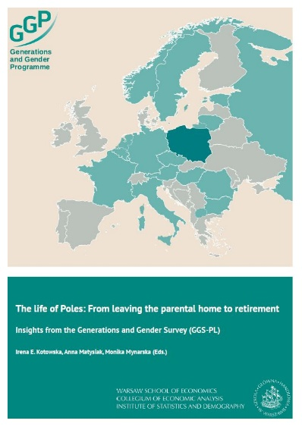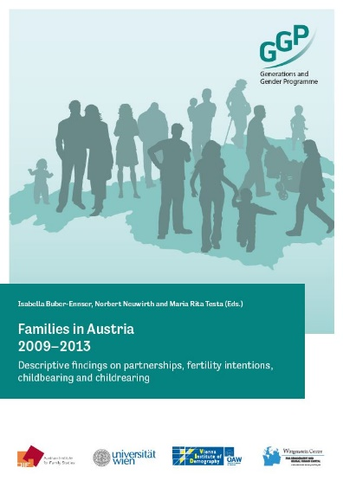

## Lista de verificare a sarcinilor pentru echipa naţională

Planificare

* Stabilirea contactului cu echipa de coordonare centrală a PGG
* Depunerea declaraţiei de intenţie semnate
* Depunerea unui formular al strategiei de finanțare

Faza pregătitoare

* Traducerea studiului în IGT
* Depunerea formularului de eșantionare și proiectare a lucrului în teren
* Efectuarea instruirii intervievatorilor
* Efectuarea testării preliminare
* Depunerea acordului semnat privind datele

Lucrul în teren și raportarea

* Furnizarea datelor de contact depersonalizate
* Depunerea strategiei de menținere a panelului

# Declaraţia de intenţie și formarea unei echipe naţionale

Atunci când există o instituţie sau un grup de instituţii interesat să adere la PGG, primul pas este contactarea echipei de coordonare centrală (ECC)[[11]](#footnote-11). Deşi SGG poate fi administrat de o instituţie unică în ţara respectivă, recomandăm cu fermitate formarea unui consorţiu naţional extins, care să includă principalele părţi interesate implicate în studii demografice, organele de statistică și ministerele relevante.

Pentru a asigura o colaborare strânsă cu PGG, echipele naţionale potenţiale sunt rugate să semneze o *scrisoare de intenţie pentru administrarea studiului* „*Generaţii și Gender*” (a se vedea anexa). Scrisoarea nu reprezintă un angajament al echipei naţionale sau al ECC PGG de a finanţa colectarea datelor și a coordona studiul. Astfel de angajamente vor fi confirmate într-un Memorandum de Înţelegere (MÎ) ulterior, după ce vor fi asigurate sursele de finanţare interne sau externe. Declarația de intenție ajută ECC PGG să planifice în avans activitatea și este un prim pas crucial în realizarea SGG în țară.

Printre considerațiile inițiale la formarea echipei naţionale este important să se aibă în vedere toate etapele studiului. Înainte de începerea lucrului în teren, echipele naţionale trebuie să aloce un timp semnificativ activităţii de pregătire și planificare, inclusiv cererile de finanțare. *Echipele naţionale vor fi rugate să completeze online formularul strategiei de finanţare.* Este important ca ECC PGG să aibă mai multe informaţii despre elemente esenţiale, de exemplu finanțatorii (potenţiali), bugetul preliminar, partenerii incluşi în propunere, datele prevăzute pentru lucrul în teren, populaţia vizată, rezultate suplimentare (de ex. raportare, conferinţe, instruire), termenele care urmează pentru apelurile selectate, suma finanţării oferite și data când vor fi disponibile rezultatele cererilor. La rândul său, ECC PGG poate evalua dacă există surse de finanțare suplimentare pe care echipa naţională nu le cunoaște, în special la nivel internaţional.

Echipele naţionale au responsabilitatea de a identifica posibile surse de finanţare naţionale și regionale. Dar ECC PGG poate oferi asistenţă și la elaborarea și depunerea cererii de finanţare, inclusiv dezvoltarea politicilor şi facilitarea studiilor ştiinţifice. Echipele naţionale trebuie să cunoască ce oportunităţi apar.

Se aşteaptă ca Persoana de Contact la nivel naţional (reprezentantul echipei naţionale) și coordonatorul sau coordonatorii lucrului în teren să devină principalele persoane de contact, aflate în legătură directă cu ECC PGG. Fiecare echipă naţională trebuie să își numească și să își finanțeze coordonatorul și echipa. Adiţional, echipa naţională trebuie să aibă o idee clară despre cine va fi responsabil pentru pregătirea procesului de licitație, traducerea chestionarului, proiectarea eșantionului și faza de testare preliminară. Pentru a se respecta calendarul de mai sus cu referire la colectarea datelor, este esenţial ca Persoana de Contact la nivel naţional să informeze ECC PGG despre orice problemă, cât mai curând posibil. După cum am menționat, este important ca echipa naţională să planifice și să pregătească în mod oportun evenimentele de publicitate sau sensibilizare. În secţiunea „Lucrul în teren” vor fi oferite mai multe detalii despre etapele ulterioare ale lucrului în teren.

# Cererile de finanțare

Următorul pas în etapele de pregătire ale SGG implică raportarea activităţilor de colectare a fondurilor efectuate de echipa naţională. Echipele naţionale trebuie să completeze un formular *Strategie de finanţare*(a se vedea în anexă și pe site-ul PGG), în care să se abordeze următoarele puncte:

* Rezumatul proiectului (prezentat pentru finanțare)
* Termenele viitoare pentru apelurile selectate și suma finanţării oferite
* Finanțatori (potenţiali)
* Datele prevăzute pentru lucrul în teren
* Populaţia vizată
* Partenerii incluși în propunere
* Bugetul preliminar
* Dacă există, produse ştiinţifice care nu au legătură cu lucrul în teren? (de ex. raportare, conferințe, instruire)
* Când vor fi disponibile rezultatele cererilor? (în cazul în care sunt cunoscute) [[12]](#footnote-12)

Aceste detalii vor fi foarte importante pentru ca ECC PGG să poată programa întreaga activitate care trebuie finalizată la toate etapele proiectului. De asemenea, este important de reţinut că pregătirea cererilor de finanțare poate necesita un timp semnificativ și că, în unele situații, publicarea rezultatelor cererilor de finanțare poate să dureze mai mult timp. Pe lângă completarea formularului Strategie de finanțare, echipele naţionale mai sunt încurajate să contacteze ECC PGG în timp ce pregătesc cererea sau cererile de finanțare.

# Traducerea și adaptarea la contextul naţional

Traducerea este un proces menit să exprime sensul unor cuvinte sau propoziţii dintr-o limbă de comunicare (limba sursă) în alta (limba țintă). Procesul de traducere are un rol foarte important în studiile transnaționale. După Harkness și alţii (2010), o traducere bună a unui chestionar păstrează formatul întrebării în limitele limbii ţintă, păstrează proprietăţile de măsurare, inclusiv opţiunile de răspuns, și menţine acelaşi stimul. Echivalența în traducerea unui studiu impune ca respondenții să înţeleagă întrebările studiului în acelaşi mod indiferent de limba, și să se exprime în acelaşi mod (aceeaşi atitudine trebuie să corespundă cu acelaşi răspuns observat). Pentru o bună traducere a unui studiu se vor depune eforturi pentru a atinge acurateţea conceptuală, lingvistică și semantică.

O condiţie prealabilă a unei cercetări transnaționale este ca instrumentele de măsurare utilizate în rândul populaţiilor să fie comparabile. Ceea ce înseamnă că datele obţinute în diverse țări trebuie să reprezinte, în rândul respondenților, aceleaşi concepte pe care intenţionează să le măsoare. Dacă există întrebări traduse neadecvat, are de suferit întregul proiect, deoarece comparabilitatea datelor este afectată mult.

PGG solicită ca echipele naţionale să utilizeze Instrumentul de gestionare a traducerii (IGT) pentru traducerea chestionarului SGG. IGT este un instrument online, creat iniţial pentru Studiul privind Sănătatea, Îmbătrânirea și Pensionarea în Europa (SHARE), proiectat special pentru a permite traducerea chestionarelor fără povara înţelegerii codurilor complexe de rutare și programare pentru chestionare multilingve de dimensiuni mari. Acesta a fost utilizat în mai multe studii internaţionale importante. Alte avantaje ale IGT sunt capacitatea de a documenta diversele etape de traducere și procese de comunicare și funcţionalitatea de export, caracterizată prin afişarea bilingvă echivalentă a chestionarelor traduse alături de chestionarul principal – care este utilă pentru arhivele de date, utilizatorii de date și valurile ulterioare ale PGG.

Traducătorii trebuie să rețină că chestionarul SGG este complex și este posibil ca unele concepte să fie traduse mai greu în limba țintă. Recomandăm ferm ca traducătorii și revizorii să adauge comentarii la traducerile lor în IGT atunci când au dubii sau întâmpină probleme la traducere. Nu este obligatoriu ca traducerea sau revizuirea să fie efectuate de traducători profesioniști. Totuși, este esenţial ca persoanele implicate în traducere și revizuire să cunoască limba engleză la un nivel avansat și să fie vorbitori nativi ai limbii țintă. În timpul traducerii trebuie să se acorde atenţie alinierii traducerii la traducerile existente din studii internaţionale conexe, cum ar fi SHARE, Studiul Social European și Studiul Valorilor Europene, dar și traducerilor anterioare din cadrul studiului „Generaţii şi Gender”.

Informaţiile din baza de date a IGT pot fi importate automat în codul sursă, dacă chestionarul a fost elaborat în Blaise, iar ca alternativă acesta poate fi exportat în alte formate, de exemplu Excel, Word, DDI și GetText, ceea ce facilitează integrarea într-o gamă largă de alte procese de elaborare a studiului. De la prima versiune din anul 2004, IGT s-a aflat într-o continuă evoluție. S-a dovedit a fi un sistem adecvat pentru gestionarea proiectelor de traducere a chestionarelor multilingve online.

## Autentificare cu diferite roluri

IGT este găzduit pe [*https://ggp.tmt.centerdata.nl*](https://ggp.tmt.centerdata.nl)*.* Când introduceţi această adresă se afişează un ecran de autentificare (). ECC PGG furnizează echipei naţionale credențialele de autentificare. În această pagină introduceți numele de utilizator și parola care au fost furnizate utilizatorului. Referitor la browser, recomandăm să se utilizeze Chrome sau Firefox pentru IGT.

Figura 2: Fereastra de autentificare (<https://ggp.tmt.centerdata.nl>)

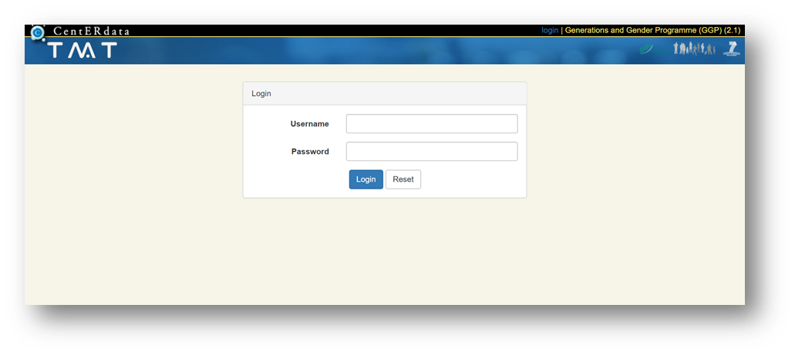

## Pagina de destinație în IGT

După ce utilizatorul s-a autentificat în IGT, se deschide pagina de destinaţie de mai jos.

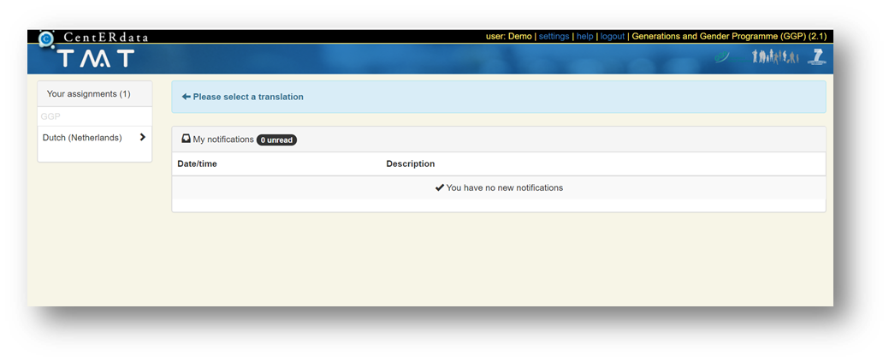Figura 3: Pagina de destinaţie în IGT

În stânga sus utilizatorul poate găsi panoul sarcinilor (1). Aici se afişează traducerile disponibile utilizatorului. În exemplul de mai sus utilizatorului îi este alocată traducerea „Olandeză (Olanda)”. Pentru a deschide o sarcină faceţi clic pe element. Se încarcă ecranul de prezentare generală a traducerii.

## Sarcini, roluri și drepturi într-o traducere

Un utilizator de IGT va vedea una sau mai multe traduceri în interfața sa. Fiecare din acestea îi este disponibilă prin intermediul unei *sarcini*. De asemenea, această sarcină stabileşte *rolul* utilizatorului în traducere. Ceea ce poate face utilizatorul într-o traducere depinde de *rolul* atribuit lui. La începutul procesului sunt disponibile următoarele roluri:

|  |  |
| --- | --- |
| user_gray.png | Manager – un manager poate să adauge noi utilizatori, îi poate repartiza la traducere și poate adăuga în traducere note și etichete generale sau de manager. |
| user_edit.png | Traducător – un traducător poate edita traducerea și poate adăuga la aceasta note și etichete generale sau de traducător. |
| style_edit.png | Revizor – un revizor poate edita traducerea și poate adăuga la aceasta note și etichete generale sau de revizor. |
| user_red.png | Vizualizator – un vizualizator nu poate edita traducerea, dar poate adăuga la aceasta note și etichete generale. |

## Ecranul de prezentare generală a traducerii

În ecranul de prezentare generală a traducerii se afișează un tabel de sinteză al statutelor tuturor elementelor traductibile.

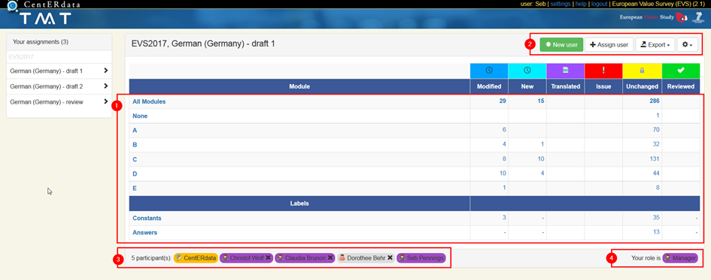Figura 4: Ecranul de prezentare generală a traducerii

Figura 4 conține o prezentare generală a tuturor modulelor chestionarului și a elementelor chestionarului pe care le traduce utilizatorul. Faceţi clic pe secţiunea corespunzătoare și începeţi să lucraţi acolo. Faceți clic pe legăturile din coloana cea mai din stânga pentru a vizualiza toate elementele modulului respectiv (de ex. A sau B), sau pe oricare din legăturile din coloanele din dreapta (de ex. 6 pentru „Modificat” în secţiunea A) pentru a vizualiza elementele cu un anumit statut din modulul respectiv. Utilizatorul poate reveni oricând în pagina de destinație făcând clic pe sigla IGT din stânga sus.

În colţul din dreapta sus al paginii de destinaţie există câteva pictograme. Acestea sunt relevante, de exemplu, atunci când utilizatorul trebuie să creeze exporturi în Word sau Excel.

## Traducerea elementelor noi și modificate: traducător

Dacă unui utilizator i se atribuie mai multe sarcini, în stânga ecranului de prezentare generală se afişează o sinteză a acestora (Figura 5). Dacă utilizatorului i se atribuie doar o sarcină, această selecţie este ascunsă. Dacă utilizatorul are mai multe sarcini, el/ea trebuie să selecteze fila corectă, conform fiecărui rol.

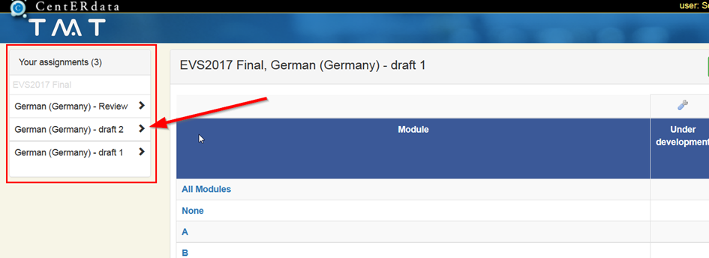Figura 5: Panoul sarcinilor

Este prezentată o listă a modulelor disponibile și o listă a etichetelor (Figura 6). Selectaţi modulul corespunzător din pagina de prezentare generală, făcând clic fie pe numele modulului, fie pe numerele din dreapta, la care se încarcă doar întrebările din modul având statutul descris în rândul de antet. Selectând „Constante” (adică elemente recurente) se deschide o listă de texte care trebuie traduse o singură dată dar sunt reutilizate pe parcursul chestionarului. Deschizând „Răspunsuri”, utilizatorul poate să traducă opţiunile de răspuns reutilizabile.

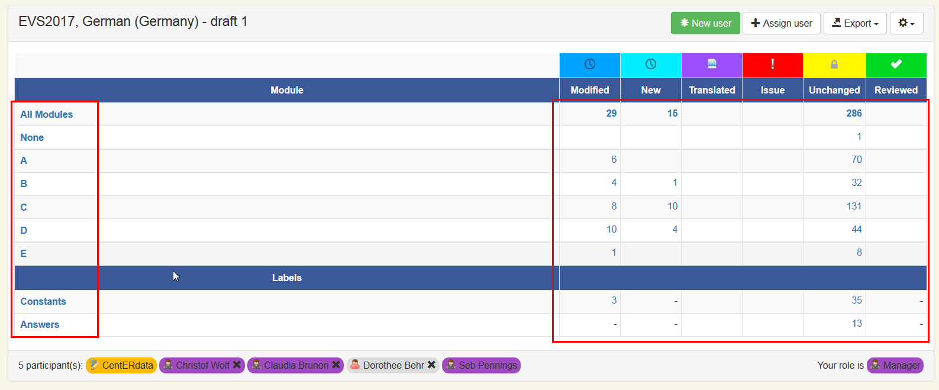Figura 6: Tabelul de prezentare generală a traducerii, prezentând legăturile spre modul, constantă și răspuns (stânga) și spre un anumit statut (dreapta)

Selectând un modul se va deschide ecranul de traducere.

## Ecranul de traducere

Ecranul de traducere (Figura 7) este interfața principală prin care utilizatorul poate face traducerile. Acesta constă dintr-o bară albastră sus, cu un meniu de filtrare (1), butoane de selectare a modului studiu (2), o funcţie de căutare (3), opţiuni de export (4), o listă inteligentă (5) și o zonă mai mare, în care sunt afişate elementele traductibile.

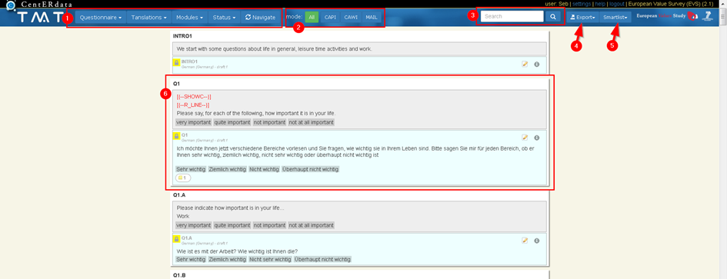Figura 7: Ecranul de traducere

Mai jos sunt explicate elementele de interfață indicate în Figura 7:

|  |  |
| --- | --- |
|  | Filtru de vizualizare a traducerii.  Aici utilizatorul poate selecta ce dorește să se afișeze. Vă rugăm să reţineţi: Pentru a activa un filtru sau un afișaj selectat, utilizatorul trebuie să facă clic pe butonul „Navigare”.    *Chestionar* – acesta va fi PGG în mod implicit. Utilizatorul nu poate modifica acest filtru.  *Traduceri* – selectaţi una sau mai multe traduceri (la care este repartizat utilizatorul) de afişat. Traducerile multiple vor fi prezentate în coloane separate.  *Module* – vizualizați fie toate, fie unul dintre modulele, răspunsurile sau constantele chestionarului.  *Statut* – utilizatorul trebuie să selecteze statuturile pe care dorește să le vadă. Se vor prezenta doar statuturile selectate. |
|  | Modul selector  Dacă utilizatorul traduce un chestionar plasat în mai multe moduri, va fi activ modul selector. În modul selector utilizatorul poate selecta un mod de vizualizare. Acesta modifică vizualizarea pentru a prezenta doar elementele disponibile în modul selectat. Implicit este selectat „Toate”. Selectarea modului are efect în special asupra formulării instrucţiunilor și unor întrebări. |
|  | Caseta de căutare  Introduceți aici numele unei întrebări, unei constante sau unui răspuns de căutat. Fâcând clic pe legătură se va reîncărca vizualizarea pentru a prezenta elementul. |
|  | Opţiuni de export    În prezent utilizatorul poate exporta întrebări, răspunsuri și constante într-un document Word sau Excel. |
|  | Lista inteligentă  Oferă un rezumat rapid al tuturor statuturilor pentru elementele din vizualizare: |
|  | Element traductibil cu zona de traducere |

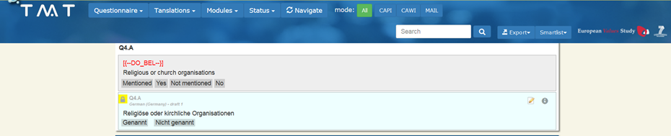

## Diferite stări

Traducerea va fi întotdeauna în una din următoarele „stări”: modificată, nouă, tradusă, nemodificată și revizuită. De asemenea, în afișajul de editare vor fi prezentate pictograme de diverse culori, de exemplu:

Semnificația stării în traducerile proiect:

|  |  |
| --- | --- |
| Awaiting translation: modified item | Modificat 🡪 Element de tendinţă modificat din valurile anterioare; modificarea trebuie să fie reflectată în traducere. Aceste elemente trebuie traduse, iar apoi setate la statutul „Tradus”. |
| Awaiting translation: modified item | Nou 🡪 Aceste elemente necesită o traducere de la zero.  Aceste elemente trebuie traduse, iar apoi setate la statutul „Tradus”. |
| Awaiting Check | Tradus 🡪 Traducere finalizată, se poate trece în faza revizuire/examinare. Toate elementele „Modificat” și „Nou” trebuie să aibă în final acest statut. |
| Issue | Problemă 🡪 Indică faptul că conţinutul elementului trebuie discutat. După ce problema a fost rezolvată și traducerea este finalizată, statutul trebuie setat la „Tradus”. |
| Ready for Review | Nemodificat 🡪 Elementele în această stare sunt traduceri existente. Nu este nevoie să le traduceți. Acestea sunt aici doar ca un context pentru întrebările care trebuie traduse. |
| Final review | Revizuit 🡪 Nu sunt utilizate în traducerile proiect, ci doar în revizuire. |

Când traducătorii au finalizat toate traducerile repartizate lor (adică toate elementele „Nou” și „Modificat” au statutul „Tradus”), ei trebuie să anunțe revizorul (deseori directorul de program).

Faza de revizuire: Când ambele traduceri proiect sunt finalizate, revizorul și traducătorii trebuie să le revizuiască în comun (abordarea de echipă), să selecteze una din ele, să le combine sau să propună o traducere mai bună[[13]](#footnote-13). Procesul de revizuire este descris mai jos.

Semnificația statutului în revizuire:

|  |  |
| --- | --- |
| Awaiting translation: modified item | Modificat 🡪 Element de tendinţă modificat din valurile anterioare; revizorul copiază texte din proiectul 1 și/sau proiectul 2 în aceste elemente. La finalul revizuirii acestor elemente trebuie să li se acorde statutul „Revizuit”. |
| Awaiting translation: modified item | Nou 🡪 Aceste elemente au necesitat o traducere de la zero. Revizorul copiază texte din proiectul 1 și/sau proiectul 2 în aceste elemente. La finalul revizuirii acestor elemente trebuie să li se acorde statutul „Revizuit”. |
| Awaiting Check | Tradus 🡪 Nu sunt utilizate în revizuire, ci doar în traduceri proiect. |
| Issue | Problemă 🡪 Indică faptul că formularea unei traduceri existente trebuie discutată. După ce problema a fost rezolvată, statutul poate fi setat la „Revizuit”. |
| Ready for Review | Nemodificat 🡪 Elementele în această stare sunt traduceri existente. Acestea sunt aici ca un context pentru întrebările care trebuie traduse și mai trebuie revizuite. Dacă există o problemă la un element, trebuie să îi acordați statutul „Problemă” și să explicați printr-o notă în ce constă problema. Elementele fără probleme pot primi statutul „Revizuit”. |
| Final review | Revizuit 🡪 Elementele în această stare sunt revizuite și pot trece în alte faze ale procesului de traducere. |

Când utilizatorul începe revizuirea, elementele din revizuire vor avea exact aceleaşi statute cu care au început ca proiect 1 și 2. Proiect 1 și 2 nu afectează statuturile elementelor din revizuire, deci chiar dacă toate elementele din proiect 1 și 2 au statutul „Tradus”, acestea vor fi totuși „Modificat” și „Nou” în revizuire. Dacă utilizatorul vizualizează împreună Proiect 1 și 2 și Revizuire, ecranul va arăta așa:

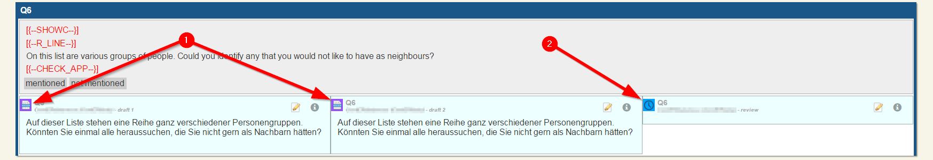Figura 8: Traduceri versiunea preliminară (1) şi versiunea Revizuită (2)

În care 1 indică 1) elementele proiect 1 și 2 cu statutul „Tradus” și 2) versiunea de revizuire încă cu statutul „Modificat” ().

## Traducerea întrebărilor

Pentru a traduce întrebări, setați filtrul astfel:

* Chestionar > PGG (implicit)
* Traduceri > Selectați versiunea corespunzătoare (de ex. portugheză (Portugalia))
* Module > „Toate modulele”, „Nici unul” sau „A” - „F”.
* Statut > Selectaţi versiunea corespunzătoare (în special „Modificat”/„Nou” și „Nemodificat”)

Vă rugăm să reţineţi: Recomandăm să traduceţi ținând cont de module și să evitaţi supraîncărcarea ecranului, adică mai întâi modulul A, apoi B etc. Mai recomandăm să selectaţi elementele „Nemodificate” (pictogramă galbenă) alături de elementele noi și/sau modificate pentru a observa întregul context al întrebărilor.

Vă rugăm să reţineţi: Uneori traducerile existente se pot afla în locul greșit, din cauza importului automat în IGT, și necesită copy-paste. Dacă nu pot lucra cu textul „Nemodificat”, traducătorii trebuie să anunțe revizorul/directorul de program.

Zona de traducere poate fi recunoscută prin culoarea sa albastru deschis și este adăugată sub zona textului sursă, care este prezentat într-o casetă gri (Figura 9).

Figura 9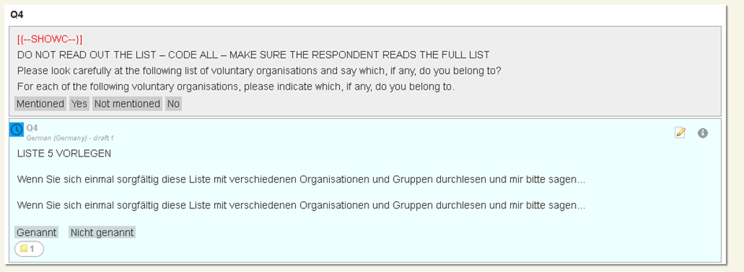: Întrebarea așa cum apare în ecranul de traducere (în modul vizualizare), prezentând textul generic (caseta gri) și traducerea (caseta albastru deschis)

Pentru a începe traducerea elementului, faceți clic pe pictograma http://localhost/tmt_default/images/b_inline_edit.png. Zona de traducere va comuta în modul editare.

Figura 10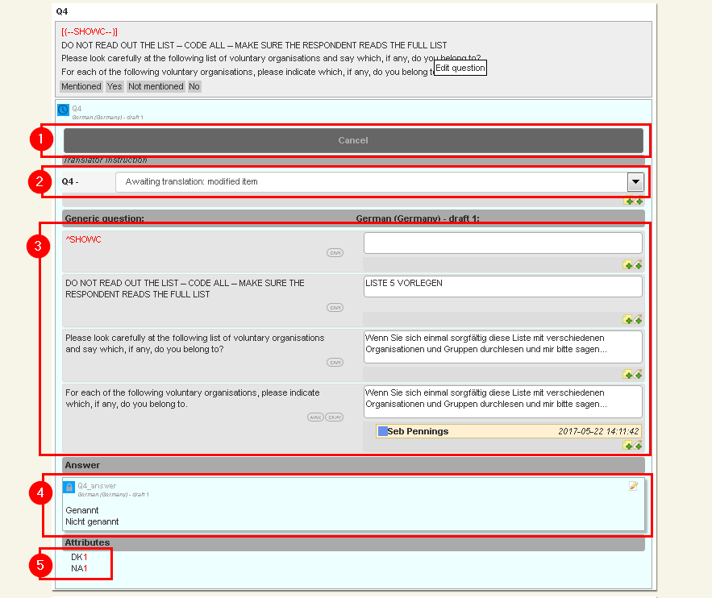: Întrebare în modul editare

Mai jos sunt explicate elementele de interfață din Figura 10:

|  |  |  |  |
| --- | --- | --- | --- |
|  | Butonul Anulare/Salvare  Dacă nu ați editat elementul, acest buton indică „Anulare”. Făcând clic pe „Anulare” puteţi închide modul editare. După ce aţi făcut o modificare, acesta se schimbă pentru a indica „Salvare”. Apăsați acest buton pentru a salva modificările la element.       |  |  | | --- | --- | |  | *Vă rugăm să reţineţi: Un răspuns nu este editat/salvat împreună cu întrebarea. Aceasta trebuie să se facă separat (vezi elementul )* | |
|  | Statutul elementului  În funcţie de rolul și sarcina dumneavoastră, puteţi modifica statutul elementului. Statuturile disponibile depind de fluxul de lucru și rolul dumneavoastră în traducere. |
|  | Editor de text  Aici puteţi introduce traducerea.    La stânga este textul generic. La dreapta este o zonă de text în care puteţi introduce traducerea dumneavoastră. Prin introducerea textului butonul „Anulare” se schimbă în „Salvare”.  Vă rugăm să reţineţi: Termenii cu roșu, cum ar fi ^SHOWC, ^INT\_INS și alții asemenea, nu trebuie traduşi în secţiunile de întrebări. Aceștia sunt substituenți și vor fi traduși o singură dată în secţiunea „Constante” a IGT. În prezent este programată o caracteristică ce asigură copierea-lipirea automată a traducerii „Constantelor” în acești substituenți. |
|  | Zona de răspuns    Zona de răspuns se comportă ca o zonă de traduceri proprie și este traductibilă ca şi cum ar fi un element separat. |
|  | Atribute  Aceste elemente sunt asociate „Constantelor” corespondente *NA, NAext, DK și DKext.* Constantele sunt traduse separat și o singură dată pentru toate elementele. |

## Traducerea răspunsurilor (adică scalele de răspuns)

Pentru a traduce răspunsuri, setați filtrul astfel:

* Chestionar > PGG (implicit)
* Traduceri > Selectați versiunea corespunzătoare (de ex. portugheză (Portugalia))
* Module > „Răspunsuri”
* Statut > Selectaţi versiunea corespunzătoare

Figura 11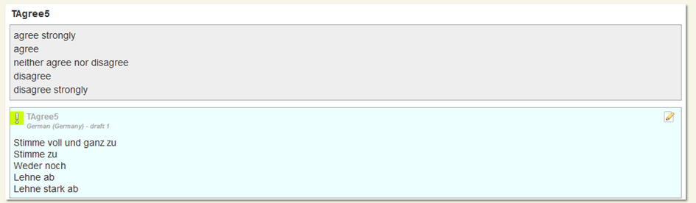: Un răspuns, așa cum apare în ecranul de traducere (în modul vizualizare)

Răspunsurile apar asemenea întrebărilor. Textul generic este prezentat într-o casetă gri, iar dedesubt este zona de traducere, într-o casetă albastru deschis.

Există două tipuri de răspunsuri: cele utilizate de mai multe întrebări și cele exclusive unei anumite întrebări. Cele dintâi pot fi vizualizate și editate ca element separat în ecranul de traducere, iar cele din urmă pot fi editate doar ca parte a întrebării.

Faceţi clic pe butonul http://localhost/tmt_default/images/b_inline_edit.png pentru a deschide modul editare (). La stânga sunt textele generice, iar la dreapta sunt zone de text în care puteţi introduce traducerea dumneavoastră.

Figura 12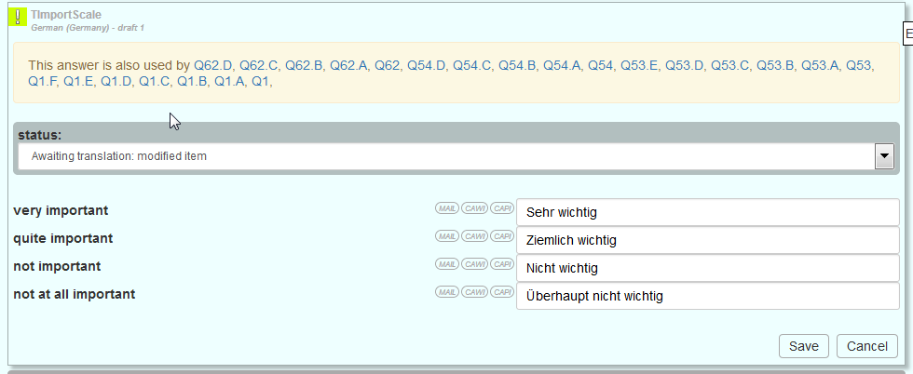: Un răspuns în modul editare. Întrebările multiple conectate sunt prezentate în zona galbenă de sus.

## Traducerea constantelor (adică a elementelor recurente)

Pentru a traduce constantele, setați filtrul astfel:

* Chestionar > PGG (implicit)
* Traduceri > Selectați versiunea corespunzătoare (de ex. portugheză (Portugalia))
* Module > „Constante”
* Statut > Selectaţi versiunea corespunzătoare

Figura 13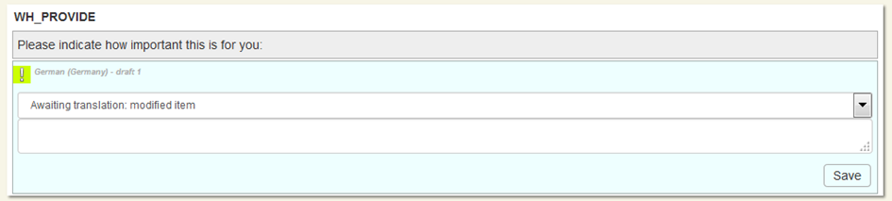: Un element Constantă, așa cum apare în ecranul de traducere

Elementele Constantă apar mai mult ca întrebări și răspunsuri, cu o ușoară diferență. Textul generic este prezentat într-o casetă gri, cu zona de traducere dedesubt, în albastru deschis, dar zona de traducere este întotdeauna în modul editare (Figura 13). Modul editare are doar două câmpuri: primul este o listă derulantă, care permite utilizatorului să modifice statutul constantei. Al doilea este o zonă de text în care utilizatorul poate introduce traducerea.

## Adăugarea comentariilor la traducerile dumneavoastră

Recomandăm ferm ca traducătorii și revizorii să adauge comentarii la traducerile lor atunci când au dubii sau întâmpină probleme la traducere. Aceste comentarii pot fi utile în etapele ulterioare, atunci când se decide cu privire la versiunile finale, deoarece este posibil ca traducătorii să se fi gândit deja la anumite aspecte sau să fi decis deliberat față de anumite opţiuni la etapa iniţială. Mai mult, în cazul în care ulterior ar putea apărea anumite probleme cu datele, se va putea vedea că acestea au fost cauzate de problemele de traducere.

Figura 14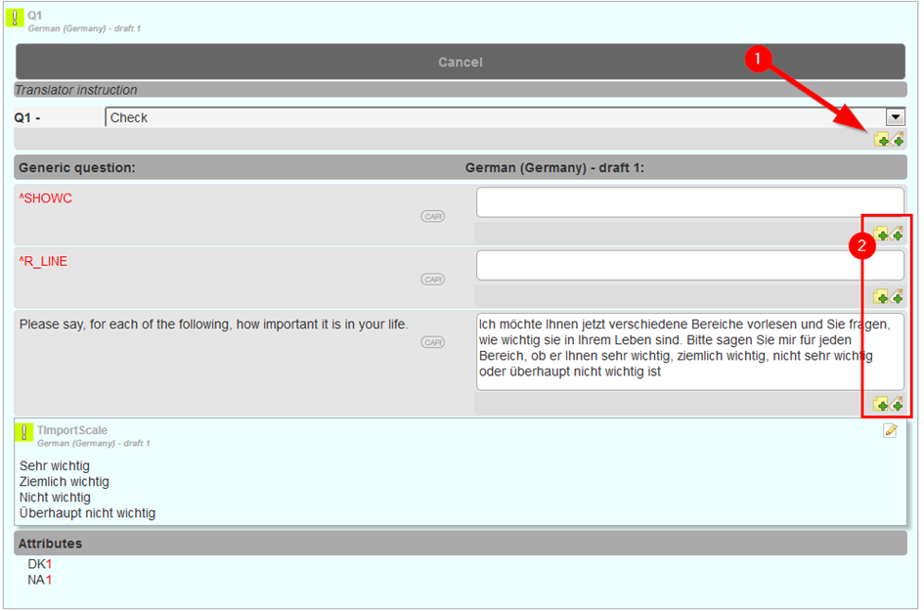: Întrebare în modul editare

În modul editare, în interfață pot apărea următoarele pictograme:  Acestea indică faptul că un comentariu poate fi atașat elementului  sau este parte din elementul  prin intermediul unei „Note”. Pentru a crea o notă, faceți clic pe . Apare panoul de creare a notelor (Figura 15).

Figura 15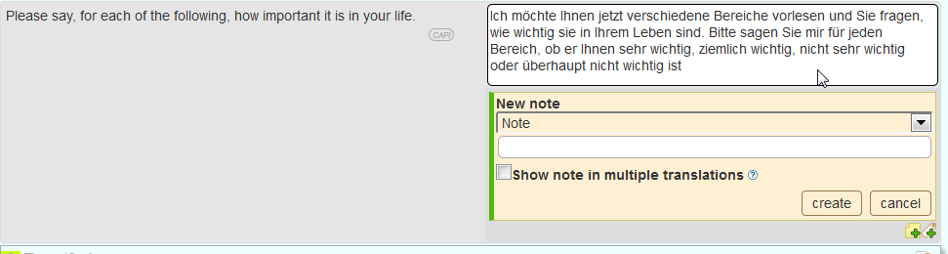: Panoul de creare a notelor

După ce este creată, nota este prezentată în element.

Figura 16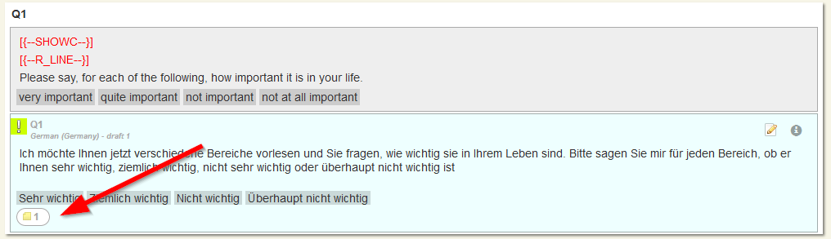: Numărul notelor atașate elementului (în total) este afișat ca un ecuson

Interogările despre traducere (de ex. privind semnificația elementelor, alte aspecte generale) vor fi adresate echipei de coordonare centrală a PGG ([*ggp@nidi.nl*](mailto:ggp@nidi.nl) sau [*emery@nidi.nl*](mailto:emery@nidi.nl)). Funcţia comentariu din IGT este doar pentru comentarii și note interne.

## Adnotări/instrucţiuni pentru traducător

Adnotările pentru traducere, adică orientări specifice elementului, care oferă mai multe informaţii despre un element, un concept etc., sunt adăugate în partea de sus a fiecărei ferestre a elementului chestionarului (). Acestea nu vor fi traduse, dar trebuie luate în considerare în toate traducerile PGG. Vă rugăm să citiţi cu atenţie toate informaţiile incluse în câmpul „Instrucțiuni pentru traducător”.

Figura 17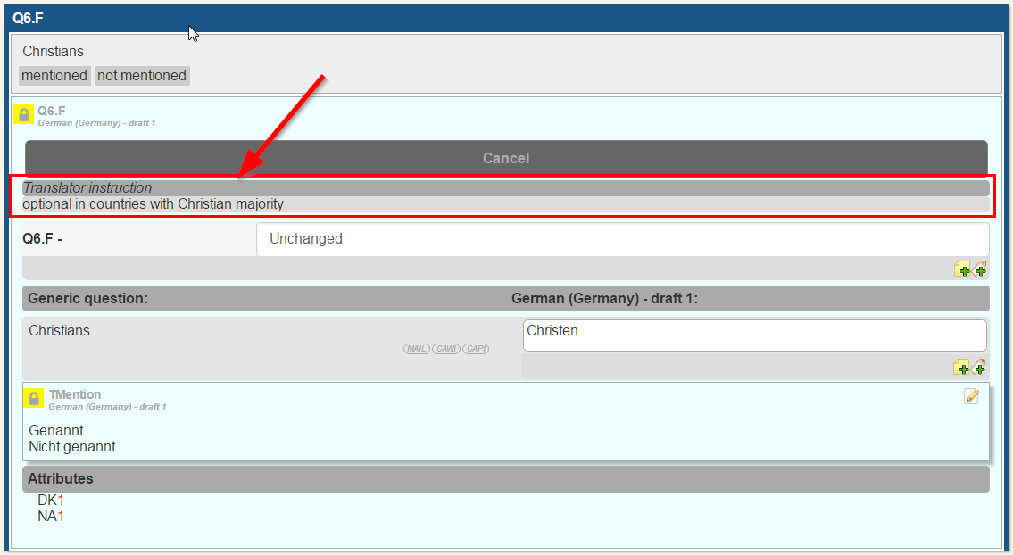: Întrebare în modul editare, cu instrucţiuni pentru traducător sub butonul Anulare/Salvare

## Instrucţiuni de rutare

Textul de rutare constă din textul „ASK” sau „GO TO”, urmat de numele întrebării la care conduce ruta. Aceste două elemente pot fi găsite sub zona „Constantă” (sub „Module”) și trebuie traduse o singură dată.

## Navigarea între modulele chestionarului

Pentru a naviga între diferitele module ale chestionarului, vă rugăm să selectaţi modulul corespunzător din lista derulantă din stânga sus, apoi faceţi clic pe „Navigare”. Astfel utilizatorul va ajunge la modulul selectat al chestionarului (Figura 18).

Figura 18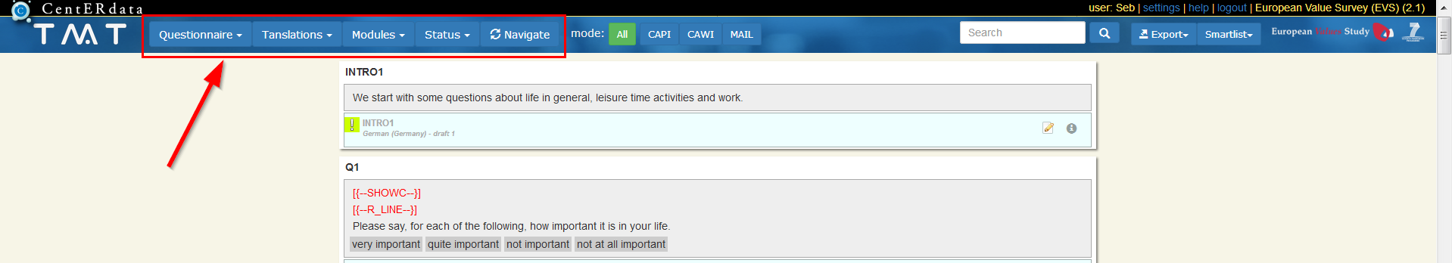: Ecranul de traducere indicând meniul de filtrare

## Navigarea între elemente din acelaşi modul

Pentru a naviga între elemente din acelaşi modul – adică modulul în care sunteţi în prezent, aveţi 2 opţiuni:

1. În sumarul modulului, puteţi să derulați acesta în jos, apoi selectaţi elementul pe care doriţi să-l traduceți, așa cum este descris mai sus (ferestrele de traducere din această vizualizare sunt întotdeauna albastru deschis).

2. De asemenea, puteţi să selectaţi și să faceţi clic pe elementul la care doriţi să lucraţi, făcând clic pe el în lista inteligentă (Figura 19).

Figura 19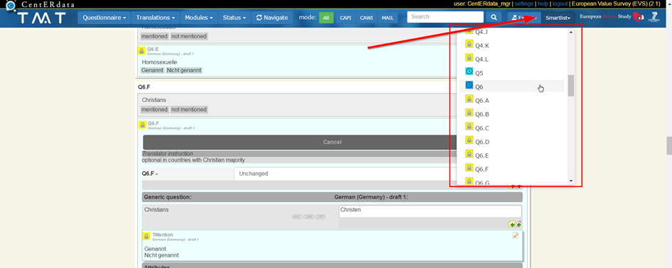: Ecranul de traducere indicând lista inteligentă

## Salvarea și închiderea IGT

Traducerile sunt salvate de fiecare dată când faceți clic pe butonul „Salvare”. Pentru a închide IGT faceţi clic pe „Ieșire” în dreapta sus pe ecran. Toate traducerile dumneavoastră au fost salvate. După un anumit timp de inactivitate, sesiunea va expira. În acest caz, orice activitate care nu este salvată va fi pierdută.

## Verificarea finală și editarea

La finalizarea instrumentelor naţionale ale studiului, recomandăm cu fermitate să imprimați atât chestionarul sursă în limba engleză, cât și versiunea naţională prefinală și să verificaţi de două ori, element cu element, dacă textul și structura corespund cu textul sursă. Verificarea atentă, cu chestionarul sursă și chestionarul țintă unul lângă altul, este o etapă pe care o recomandăm pentru orice traducere de chestionar, dar mai important cu acest nou mediu de traducere este să vă asigurați că toate elementele sunt la locul corect în instrumentul țintă final.

## Câteva sfaturi practice

Dacă doriţi ca IGT să fie deschis în file diferite:

Făcând clic pe sigla IGT din colţul din stânga sau pe numere sau module în ecranul de prezentare generală a traducerii, puteţi deschide IGT sau diferite secţiuni ale IGT într-o altă filă – doar în cazul în care doriţi o verificare încrucișată fără a închide elementele la care lucraţi la moment.

„Copierea-lipirea” în IGT a traducerilor realizate în afara IGT:

Unele țări au început deja traducerea înainte de lansarea IGT. Acestea pot copia oricând traducerile lor în versiunea preliminară (ca și cum ar traduce) sau în versiunea de revizuire. Recomandăm ferm ca traducerea să se facă totuși cu IGT, pentru ca toate procesele și etapele să fie parcurse corect și să existe o bază sigură pentru exportul arhivei de date și pentru utilizarea durabilă a chestionarelor traduse în valurile ulterioare ale PGG.

# Testarea preliminară

După finalizarea traducerii și revizuirii, următoarea etapă este testarea preliminară.

Obiectivele principale ale testării preliminare sunt identificarea și rezolvarea problemelor întâmpinate de intervievatori și respondenți. Testarea preliminară va include atât testarea chestionarului, cât și testarea preliminară tehnică. Aceasta este esențială pentru a îndeplini și a asigura standardele de calitate a datelor din SGG.

## Testarea preliminară a chestionarului și testarea preliminară tehnică

Toate ţările vor lucra cu aceeaşi versiune digitală comună a chestionarului, programată și furnizată la nivel central de ECC PGG. Motivele principale pentru aceasta sunt:

a) pentru a se asigura administrarea chestionarului în acelaşi mod în toate ţările (eliminarea necesităţii post-armonizării);

b) pentru a se asigura că datele din PGG pot fi pregătite pentru publicare în mod rapid și eficient;

c) pentru a monitoriza mai bine lucrul în teren în fiecare țară.

Chestionarul digital, programat în Blaise, va fi testat în limba (limbile) naţională (naţionale). Scopul este de a verifica modul de parcurgere a/itinerariul întrebărilor, formularea și problemele de traducere.

Blaise[[14]](#footnote-14) poate fi utilizat pentru crearea sondajelor asistate de calculator și colectarea datelor. ECC PGG acoperă costurile de licenţiere a aplicației Blaise (agenţiile de lucru în teren nu trebuie să aibă licenţe pentru Blaise).

Agenția de lucru în teren efectuează testarea preliminară conform următoarelor specificații:

* Testarea preliminară trebuie să includă cel puțin 30 de participanți. Eşantionarea și recrutarea participanţilor rămân în sarcina agenţiei de lucru în teren, dar ideal ar fi ca aceştia să reprezinte în mod aproximativ caracteristicile populaţiei de interes.
* Agenţia responsabilă de lucru în teren va furniza intervievatorilor dispozitivele pe care aceştia le vor utiliza în testarea preliminară (de ex. tabletă).
* Agenția responsabilă de lucru în teren trebuie să ia notă și să raporteze dacă:
  + apar probleme la înţelegerea traducerii chestionarului și la care elemente;
  + apar probleme tehnice la interfața chestionar-mediu;
  + apar probleme la afişare și la interacţiunea cu chestionarul în dispozitivele agenţiei;
  + apar probleme tehnice la încărcarea și transmiterea datelor către serverele NIDI.
* Referitor la aspectele tehnice, este esenţial să se observe și să se raporteze orice probleme care ar putea fi întâmpinate de intervievatori în legătură cu dispozitivul și aplicația informatică (de ex. completarea și încărcarea formularului de contact, interacţiunea cu interfaţa de introducere a datelor, încărcarea etc.).
* În plus, agenţia responsabilă de lucru în teren trebuie să organizeze un interviu de grup cu participanţii, să reţină impresiile lor și orice fel de probleme întâmpinate).
* La sfârşitul testării preliminare agenţia responsabilă de lucru în teren oferă un raport succint și neoficial, în limba engleză, privind rezultatele testării preliminare.

ECC PGG va pune la dispoziţia echipelor naţionale codul original al chestionarului în Blaise prin intermediul GitHub. GitHub este o platformă de partajare a codurilor și dezvoltare a aplicației informatice cu control al versiunii, care permite utilizatorilor să contribuie și să creeze coduri împreună. În contextul PGG, aceasta permite o discuţie deschisă despre posibile probleme care pot fi identificate în testarea preliminară.

Pe baza raportului, ECC PGG, echipa naţională și agenţia responsabilă de lucru în teren vor discuta eventualele probleme și vor lua măsurile necesare pentru finalizarea cu succes a lucrului în teren. După această etapă ECC PGG va bloca chestionarul, adică nu se vor mai face modificări la instrumentul studiului. Dacă se identifică erori după acest moment, ele nu pot fi remediate.

Pentru a testa chestionarul și funcţionarea aplicaţiei Blaise Data Entry Client pe dispozitive înaintea testării preliminare, agenţia responsabilă de lucru în teren trebuie să se asigure că aplicaţia respectivă este instalată pe dispozitive. Aplicaţia Android Data Entry este disponibilă ca pachet pentru Android (fișier .apk) și poate fi descărcată din [*Google Play Store*](https://play.google.com/store/apps). Aplicația este disponibilă și pentru dispozitive Apple pe [*Apple App Store*](https://www.apple.com/ios/app-store/). Pentru a o găsi, căutaţi Blaise Data Entry. Pachetul aplicaţiei Android trebuie instalat pe dispozitivele pe care planificați să le utilizați. Există mai multe versiuni disponibile – *vă rugăm să vă consultaţi cu ECC PGG privind versiunea aplicaţiei care trebuie descărcată și instalată.*

Această aplicaţie se va conecta apoi direct la serverul PGG de la NIDI, pentru descărcarea chestionarului și transmiterea datelor introduse de intervievator, printr-o conexiune la internet protejată.

Este foarte important de reţinut că *pe parcursul testării preliminare versiunea chestionarului descărcată pe dispozitiv trebuie să aibă întotdeauna sufixul „\_TEST”.*

ECC PGG va efectua de asemenea o testare preliminară privind chestionarul, adică rutarea chestionarului, structura și problemele de interfață, și o testare preliminară tehnică, pentru a verifica toate aspectele legate de transmiterea, transferul și stocarea datelor[[15]](#footnote-15).

# Eșantionarea

Bazele de eşantionare sunt create la nivel naţional, conform caracteristicilor ţării și folosind cele mai bune resurse disponibile pentru definirea cadrului de eşantionare. Țărilor li se recomandă cu fermitate să se consulte cu experţii în eşantionare la începutul planificării studiului, pentru a se evita complicațiile inutile în prelucrarea și analiza datelor și pentru a optimiza utilizarea resurselor disponibile. Aceste orientări oferă un rezumat al problemelor care trebuie luate în considerare, și nu reprezintă un manual de eșantionare cuprinzător, datorită rolului pe care îl are contextul local în configurarea procedurilor de eșantionare. Cu toate acestea, ECC PGG trebuie să aprobe concepția eșantionului înainte de începerea lucrului în teren.

Întrucât SGG este un studiu internaţional, în care se fac comparaţii internaţionale, iar rezultatele studiului pot avea un impact asupra politicilor guvernamentale, este important să se acorde atenție concepției eșantionului. Pentru a se putea face comparaţii între țări și la scară națională dependente de timp, este necesar *să se utilizeze eșantionarea aleatorie*. Este esenţial ca, în fiecare ţară participantă, agenţia de studiu responsabilă pentru concepția eșantionului și implementare să fie o instituţie cu bună reputaţie, care doreşte și poate să se conformeze Orientărilor tehnice ale PGG.

Un expert în eșantionare din fiecare echipă naţională va stabili în final care concepție a eșantionului este cea mai adecvată pentru SGG, având în vedere cadrul cel mai potrivit al studiului și metoda și costul colectării datelor studiului. Fiecare persoană de legătură la nivel naţional va fi solicitată *să completeze formularul online* elaborat de ECC PGG ca parte a procesului de aprobare a concepției eșantionului și lucrului în teren în fiecare țară. ECC PGG va analiza informaţiile furnizate și va discuta cea mai bună soluţie în strânsă colaborare cu echipa naţională. Formularul include următoarele:

* baza de eșantionare
* acoperirea bazei
* dimensiunea bazei
* unitatea bazei
* metoda de eșantionare
* definiţiile etapei de eșantionare
* dimensiunile etapei de eșantionare
* metoda de selectare a unităţii
* selectarea unităţii etapei finale
* selectarea unităţii în gospodărie
* stratificarea
* dimensiunea eșantionului
* non-răspuns estimat

Recomandăm ca, la selectarea bazei de studiu și conceperea eșantionului, să se respecte următoarele orientări.

## Populaţia țintă longitudinală din SGG

Populaţia țintă este populația pentru care sunt dorite informaţii. Populaţia ţintă longitudinală este populaţia rezidentă neinstituționalizată din grupa de vârstă specificată la momentul valului 1. Grupele de vârstă pot varia de la 18-49 până la 18-79.

Rețineți că la al doilea val eșantionul iniţial va cuprinde populaţia din grupele de vârstă cu 3 ani mai în mare, astfel structura de vârstă a eșantionului iniţial va fi: 21 până la 52-82. Aceeași observație este valabilă pentru al treilea val, adică structura de vârstă a eșantionului va fi 24 până la 55-85 ani. De reţinut că toate persoanele din eșantionul iniţial vor fi intervievate în eșantioanele următoare. Sunt necesare studii minuțioase pentru a evalua dacă eșantionul iniţial mai este reprezentativ în al doilea val (și ulterior în al treilea).

De reţinut că, dacă o țară doreşte să obţină estimări transversale, trebuie create eșantioane suplimentare, adică de completare, în valurile ulterioare. Totuşi, acest aspect nu este esenţial în proiectarea SGG, iar studiul nu are intenţia de a produce date pentru o analiză transversală repetată care ar necesita o reprezentativitate în fiecare val. Orice eşantioane de completare din eventualele valuri ulterioare trebuie aşadar să completeze chestionarul de referinţă din valul 1.

## Populaţia de studiu pentru SGG: poate exclude până la 5% din populaţia ţintă

Populaţia de studiu este populaţia acoperită efectiv de bază și studiată pentru SGG. De multe ori, excluderile se datorează unor limitări ale bazei sau ale unor constrângeri practice – cum ar fi eliminarea regiunilor îndepărtate, unde colectarea datelor pentru studiu ar fi prea costisitoare. Pentru a facilita comparaţiile internaţionale, recomandăm ca fiecare ţară să reducă la minim posibilele excluderi din populaţia ţintă. Orice ţară care exclude mai mult de 5% din populaţia ţintă trebuie să prezinte echipei de coordonare a PGG motive argumentate pentru excluderile propuse.

## Cadrul de eşantionare: în bază de listă versus zonă

Cadrul de eşantionare a studiului oferă mijloacele de identificare și contactare a unităţilor din populația de studiu. Există două categorii principale de structurare: bază listă și bază axată pe zone/regiuni.

Baza listă reprezintă o listă fizică a tuturor unităţilor din populația de studiu (de exemplu, o listă obținută dintr-un registru al populaţiei). Pentru SGG, în scopul respectării orientărilor privind concepția eșantionului, orice bază listă a rezidenților trebuie să includă, pentru fiecare persoană, următoarele variabile auxiliare: informaţii de iniţiere: vârstă, sex şi locul de reședință (geografic) și informaţii de contact sau de urmărire, adică nume, telefon și/sau adresă. De asemenea, pentru a efectua o analiză non-răspuns și ajustări ale ponderii sunt de dorit și alte informaţii auxiliare (adică informaţii socio-demografice, cum ar fi nivelul de instruire, venitul, mărimea gospodăriei etc.). Dacă sunt disponibile baze de eșantionare care pot fi asociate cu datele administrative, se va acorda prioritate acestora. Trebuie remarcat că doar echipa naţională va avea acces la baza listă a rezidenților (aceasta nu va fi comunicată ECC PGG).

Dacă sunt utilizate date administrative pentru a crea o bază listă, rețineți că utilitatea datelor administrative depinde de criterii ale datelor precum:

* Unitatea indicată în bază (persoană sau gospodărie)
* concepte și definiţii (acestea trebuie să corespundă cu SGG),
* acoperirea populaţiei ţintă (cel puțin 95%),
* calitatea datelor,
* oportunitatea cu care sunt actualizate datele,
* fiabilitatea sursei administrative,
* aspecte de confidențialitate,
* ușurința utilizării datelor.

O bază axată pe zone/regiune este un tip special de bază listă, în care unităţile sunt zone geografice. Populaţia de studiu se află în aceste zone geografice. Bazele axate pe zone/regiuni pot fi utilizate atunci când nu este disponibilă o bază listă adecvată, caz în care baza zonă poate fi utilizată ca mijloc pentru crearea unei baze listă.

Bata de zone este formată, de obicei, dintr-o ierarhie de unități geografice. Unităţile bazei de la un nivel pot fi divizate pentru a forma unităţile la nivelul următor. Zonele geografice mari, precum provinciile, pot fi compuse din districte sau localităţi, fiecare din acestea fiind divizată mai departe în zone mai mici, cum ar fi sectoare orășenești. În cele mai mici zone geografice din eşantion, populaţia poate fi listată pentru a eșantiona unitățile din aceste zone.

Eșantionarea dintr-o bază axată pe zonă este efectuată deseori în mai multe etape. Spre exemplu, să presupunem că o țară nu are o bază listă a rezidenților de bună calitate și actualizată, din care să se extragă eșantionul SGG. O bază de zone poate fi utilizată pentru a crea o listă actualizată a gospodăriilor, după cum urmează: în prima etapă de eșantionare sunt eșantionate zonele geografice, de exemplu raioanele/judeţele. Apoi, pentru fiecare raion selectat, este creată o bază listă prin listarea tuturor gospodăriilor din raionul eșantionat. În a doua etapă de eșantionare este selectat un eşantion de gospodării. În a treia etapă de eșantionare este selectată o persoană dintr-o gospodărie.

Este important ca unităţile geografice care urmează să fie eșantionate într-o bază axată pe zonă să fie identificabile unic pe o hartă și limitele lor să poată fi identificate ușor de către intervievatori. Din acest motiv, blocurile orășenești, drumurile principale și râurile sunt utilizate deseori pentru a trasa limitele unităţilor geografice într-o bază axată pe zone. După ce eșantionul din primul val a fost finalizat, interviurile reușite devin o bază listă pentru acea parte a populaţiei care va fi acoperită în valurile ulterioare (parte de panel). Doar noile unități de eșantion care ar fi trebuit prestabilite trebuie eșantionate și adăugate la baza listă hibrid.

Atunci când se selectează cea mai bună bază pentru SGG, fiecare țară trebuie să încerce să reducă la minim următoarele patru tipuri de neajunsuri:

* Acoperire insuficientă: excluderile din bază ale unor unităţi care fac parte din populaţia ţintă (de ex. un registru al populaţiei sau datele unui recensământ pot fi depășite).
* Acoperire excesivă: includeri în bază ale unor unităţi care nu fac parte din populaţia ţintă. Aceasta este cauzată deseori de o întârziere în prelucrarea datelor bazei (de ex. un registru al populaţiei poate include persoane decedate care nu au fost identificate ca atare).
* Dublare: o persoană sau o gospodărie poate apărea de mai multe ori în bază.
* Clasificarea eronată: o persoană sau o gospodărie poate fi clasificată eronat (de ex. un bărbat poate fi clasificat eronat ca femeie, sau vârsta unei persoane poate fi incorectă).

## Sfaturi și îndrumări

Pentru a alege și a utiliza cât mai bine baza, sunt utile următoarele îndrumări:

* Bazele de persoane sunt în general de preferat bazelor de gospodării, deoarece SGG este o eşantionare la nivel de persoană, iar o bază la nivel de persoană elimină necesitatea screeningului și erorile aferente.
* Când luaţi decizia privind baza utilizată, evaluaţi în etapa de planificare a studiului adecvarea și calitatea diverselor baze posibile. Ar putea fi util să aflaţi ce baze de eşantionare au fost utilizate în alte studii naţionale recente.
* Evitaţi utilizarea mai multor baze oricând este posibil. Totuși, atunci când nu este adecvată o bază unică existentă, luați în considerare mai multe baze.
* Utilizaţi aceeaşi bază pentru studiile care au aceeaşi populație țintă. Dacă o ţară efectuează deja studii ale gospodăriilor și a făcut rotaţia panelurilor, reprezentativ pentru populaţia ţintă a SGG, aceasta poate fi o opțiune foarte potrivită și practică.
* Introduceţi proceduri pentru eliminarea dublării și actualizarea nașterilor, deceselor și unităţilor din afara domeniului de aplicare și modificaţi orice alte informaţii despre bază în vederea îmbunătăţirii și/sau menţinerii nivelului calităţii bazei.
* Introduceți actualizări ale bazei în mod cât mai relevant. Stabiliţi și monitorizați acoperirea surselor administrative prin contact cu managerii surselor.
* Evidențiați importanţa acoperirii și implementaţi proceduri eficiente de asigurare a calităţii în activităţile legate de bază. Monitorizați periodic calitatea bazei, prin corelarea surselor alternative și prin verificarea informaţiilor în timpul colectării datelor.
* Implementaţi verificări cartografice pentru bazele zonă, prin verificări în teren sau prin utilizarea altor surse cartografice, pentru a asigura delimitarea clară și fără suprapuneri a zonei geografice utilizate în concepția eșantionului.

## Efectuarea eșantionării aleatorii

Pentru SGG trebuie selectat un eşantion aleatoriu. Eșantionarea aleatorie este o metodă de eşantionare care permite să se facă deducții despre populaţie pe baza observațiilor dintr-un eșantion. Pentru a se putea face deducţii, eșantionul nu trebuie să fie supus influenţelor la selecţie. În eșantionarea aleatorie se evită aceste influențe, prin selectarea în mod aleatoriu a unităţilor din populaţie (utilizând un computer sau un tabel de numere aleatorii). Aleatoriu înseamnă că selecţia este obiectivă – se bazează pe şanse egale. În eșantionarea aleatorie, intervievatorul nu are niciodată libertatea de a decide în mod subiectiv cine trebuie selectat.

Există două criterii principale pentru eșantionarea aleatorie: primul este acela că unităţile sunt selectate aleatoriu, iar al doilea este acela că toate unităţile din populaţia de studiu au o probabilitate non-zero de includere în eşantion și că probabilităţile respective pot fi calculate. De fapt, nu este necesar ca toate unităţile să aibă aceeaşi probabilitate de includere la studiile cele mai complexe; această probabilitate variază de la o unitate la alta.

Există multe tipuri de construcţie a eșantionului aleatoriu. Cea mai fundamentală este eşantionarea aleatorie simplă, iar complexitatea concepţiei creşte, ajungând la eșantionarea sistematică, eșantionarea aleatorie proporţională cu dimensiunea, eșantionarea cluster, eșantionarea stratificată, eșantionarea în mai multe etape, eșantionarea multifazică și eșantionarea replicată. Fiecare din aceste tehnici de eșantionare este utilă în diverse situații. Încă o dată, tipul selectat rămâne la latitudinea fiecărei țări.

În schimb, eșantionarea nealeatorie este o metodă de selectare a unităţilor dintr-o populaţie utilizând o metodă subiectivă (adică neprobabilistică). Un exemplu de eșantionare nealeatorie este eșantionarea pe cote. Deoarece nu necesită o bază de studiu completă, eșantionarea nealeatorie este un mod rapid, facil și ieftin de obținere a datelor. În cazul eşantionării de tip nealeatorie, problema este că nu e clar dacă rezultatele obținute din eșantion pot fi sau nu generalizate la populaţia totală. Motivul este că selectarea unităţilor din populaţie pentru un eşantion nealeatoriu poate avea ca rezultat influențe mari.

Din cauza influențelor în selecție și (de obicei) absenţei unei baze, probabilitatea de includere a unei persoane nu poate fi calculată pentru eșantioanele nealeatorii, deci nu există o modalitate de a se obține estimări fiabile sau estimări ale erorii de eșantionare. Pentru a face deducții despre populaţie, trebuie să se presupună că eșantionul este reprezentativ pentru populaţia totală. Pentru aceasta, trebuie să se admită de obicei că caracteristicile populaţiei urmează un model oarecare sau sunt distribuite uniform sau aleatoriu în rândul populaţiei. De multe ori această presupunere este riscantă, datorită dificultății de a evalua dacă afirmaţia este valabilă sau nu. Din acest motiv, nu recomandăm eșantionarea pe cote sau orice altă formă de eșantionare nealeatorie.

## Design-ul studiului

Alegerea parametrilor de proiectare a studiului, și anume stratificarea, metoda de selecţie, stabilirea dimensiunii eşantionului, alocarea eșantionului și selectarea efectivă a principalelor etape de efectuare a eșantionării aleatorii, depinde de alegerea bazei. În secţiunea următoare sunt discutate două opțiuni: utilizarea unei baze listă și utilizarea unei baze axate pe zonă.

#### Dacă este utilizată o bază listă: Concepţie auto-ponderată

O concepţie auto-ponderată înseamnă că fiecare persoană din populația de studiu are aceeaşi probabilitate de a fi selectată. Noi propunem ca ţările să utilizeze o formulă auto-ponderată, sau una cât mai apropiată de aceasta. O bază listă va uşura obţinerea unei concepţii autoponderate, spre deosebire de utilizarea unei baze axate pe zone, care va fi mult mai complicată.

Concepţia autoponderată simplifică analiza. Deşi recomandăm insistent ca ponderile să fie utilizate în analiză pentru a proteja împotriva unei selecții neglijente, a modelelor specificate eronat și a modelelor de fluctuaţie nealeatorii (de ex. un anumit grup prezintă un non-răspuns mai mare decât alte grupuri, rezultând o influență de non-răspuns), recunoaștem că unele analize longitudinale pot fi bazate pe model și nu utilizează ponderile studiului. De aici recomandarea de a se utiliza o concepție autoponderată.

Exemple de concepții autoponderate:

* eşantion aleatoriu simplu nestratificat într-o etapă sau eșantion sistematic,
* eşantion aleatoriu simplu stratificat într-o etapă utilizând alocarea N-proporțională în straturi,
* pentru o concepţie în două faze, autoponderarea se realizează selectând un eşantion aleatoriu simplu sau un eşantion sistematic, sau un eşantion stratificat cu alocare N-proporțională la fiecare fază,
* pentru o concepţie multistadială, autoponderarea se realizează selectând clustere cu probabilitate proporţională cu dimensiunea (PPS) în toate etapele, exceptând cea finală. În etapa finală este selectat un număr fixat de unități într-un cluster (de ex. se alege întotdeauna n=5 în etapa finală).

Totuşi, dacă o ţară utilizează ponderi în obţinerea estimărilor sale, problema concepţiei autoponderate este mai puţin importantă.

#### Dacă este utilizată o bază axată pe zone: Eșantionare multistadială

Utilizând eșantionarea multistadială, controlul distribuției eșantionului după vârstă și sex este mai complicat. Totuși, unele ţări au efectuat deja o eșantionare multistadială și au experienţă în acest sens. Alegerea unei concepții de studiu depinde de experienţa acumulată în efectuarea studiilor axate pe gospodării din fiecare ţară. În unele ţări este mai ușor de implementat o concepție în două etape, iar în altele, o concepție de eșantionare în trei etape.

Prima etapă de eşantionare presupune selectarea unităţilor de eşantionare primare (PSU), care în majoritatea cazurilor sunt obţinute dintr-o zonă de enumerare identificată și utilizată într-un recensământ naţional anterior al populaţiei și locuinţelor. Unităţile selectate în a doua etapă sunt deseori locuințe sau gospodării, iar în a treia etapă sunt de obicei persoanele. În concepția multistadială, ultima etapă este destinată unităţii de eșantionare vizate, în final, care pentru SGG este persoana.

*Notă: recunoaștem faptul că o concepţie autoponderată este mai greu de realizat cu o eşantionare multistadială. Recomandăm ca, atât timp cât concepția este bazată pe eșantionarea aleatorie și este utilizată o tehnică de estimare adecvată, țările să nu implementeze alte concepții, cum ar fi metodele de eșantionare aleatorie inegală.*

Dacă ţările efectuează un studiu naţional regulat rotativ al gospodăriilor (cum ar fi studiul privind forţa de muncă), utilizarea panelurilor rotite ca bază de eşantionare este o opţiune care va asigura estimări naţionale de calitate și o procedură simplă de eşantionare cu completare, simplificând totodată urmărirea.

O observaţie importantă privind domeniul de interes: La alegerea concepţiei de studiu, ţările trebuie să se asigure că parametrii concepţiei alese sunt determinați de obiectivul studiului. Pentru SGG, concepţia de eşantionare trebuie să asigure obţinerea unor estimări de calitate pentru următorul domeniu principal al studiului: Bărbaţii și femeile împărțiți în două grupe de vârstă: reproductivă și nereproductivă, adică 18-50 și 50-79 ani.

## Stratificarea

### Dacă este utilizată o bază listă: Stratificați populaţia după sex, vârstă și regiune

Stratificarea este recomandată din două motive:

* pentru a se asigura că eșantionul are o reprezentare adecvată a bărbaţilor și femeilor de vârstă reproductivă și nereproductivă,
* pentru a facilita estimările regionale și legătura cu metadatele.

Numărul de straturi trebuie menţinut la minim pentru a se evita divizarea eșantionului în prea multe subeșantioane mici. Se recomandă următoarele:

* 2 categorii de vârstă, divizând populaţia în vârste reproductive și nereproductive, dacă se aplică (de ex. 18-50, 50-79 ani),
* cât mai puține regiuni (de ex. regiuni agregate oricând este posibil).

### Dacă este utilizată o bază axată pe zone: Eșantionarea în prima etapă: axată pe regiunea geografică

În mod tradițional, atunci când se utilizează o bază zonă, eșantionarea în prima etapă se va finaliza cu eșantionarea de cluster. Eșantionarea de cluster este procesul de selectare aleatorie a unor grupuri (clustere) complete de unităţi de populaţie din baza de studiu. De obicei, această strategie de eşantionare este mai puţin eficientă statistic decât eşantionarea aleatorie simplă și se efectuează din mai multe motive. Primul motiv este că clusterele de eșantionare pot reduce mult costul colectării, mai ales dacă populaţia este răspândită și se efectuează interviuri personale. Al doilea motiv este că eșantionarea unităților individuale din populaţie nu este practică întotdeauna. Uneori eșantionarea unor grupuri ale unităţilor de populaţie este mult mai ușoară, de exemplu prin gospodării întregi. În cele din urmă, aceasta permite obţinerea unor estimări pentru clusterele în sine (de ex. venitul mediu pe gospodărie). Pentru a selecta clustere pot fi utilizate diverse concepţii ale eșantionului, cum ar fi aleatoriu simplu (SRS), sistematic (SYS) sau probabilitate proporţională cu dimensiunea (PPS). La o concepţie uzuală se foloseşte PPS, în care eșantionarea este proporţională cu dimensiunea clusterului. Fiecare țară își poate alege metoda preferată pentru a efectua eșantionarea aleatorie.

## Îndrumări pentru rata de răspuns și de fluctuație

Se recomandă ca rata ţintă de răspuns pentru SGG să fie de cel puţin 60% la fiecare val, iar rata maximă de fluctuaţie să fie de 10% pentru fiecare din cele 3 valuri, dacă nu există constrângeri operaţionale majore.

Rata de răspuns se defineşte ca numărul unităţilor care au răspuns din numărul total al unităţilor selectate.

Fluctuația include pierderea unităţilor între valuri datorită incapacității de a le urmări.

Nu recomandăm înlocuirea non-respondenților cu alți respondenți: fiecare ţară trebuie să depună toate eforturile pentru a atinge o rată de răspuns de cel puţin 60%.

### Eșantionarea excesivă a subpopulațiilor

Țările pot eșantiona excesiv subpopulațiile vizate. Există mai multe motive pentru care o țară eșantionează excesiv unele subgrupuri - studii anterioare cu non-răspuns sau interesul pentru o subpopulație. Recomandăm ca, în cazul în care o țară eșantionează excesiv unele subpopulații, să se utilizeze ponderi pentru a se asigura estimări obiective ale populaţiei. Eșantionarea excesivă a unei anumite populații nu anulează celelalte cerinţe ale concepției eșantionării.

## Alte aspecte importante

Recomandăm ca la fiecare val să se facă ajustări ale ponderii non-răspunsului, pentru a reduce influența non-răspunsului, și recomandăm insistent evaluarea oricăror modele de non-răspuns care nu sunt aleatorii. Pentru a menţine concepţia autoponderată, recomandăm ca ajustările non-răspunsului să se facă în straturile iniţiale ale concepţiei eşantionului (a se vedea și punctul următor).

### Atunci când calculați ponderile finale, evitați ajustarea semnificativă a ponderilor teoretice ale eșantionului și validați estimările SGG cu alte surse

Calculul ponderilor pentru SGG este responsabilitatea comună a ECC PGG și a echipei naționale de eșantionare. Principiul ce stă la baza estimării într-un studiu de probabilitate este că fiecare unitate de eșantion nu se reprezintă doar pe ea însăși, ci și mai multe unități ale populației studiului. În legătură cu numărul mediu al unitătilor într-o populaţie, deseori se spune că o unitate din eșantion reprezintă ponderea teoretică a unității. Ponderea teoretică este inversul probabilității de selecție.

Deși ponderile teoretice pot fi utilizate pentru estimare, pentru cele mai multe studii se elaborează un set de ponderi de estimare prin ajustarea ponderilor teoretice. Cele două motive cele mai frecvente pentru efectuarea ajustărilor sunt luarea în considerare a non-răspunsurilor și utilizarea datelor auxiliare (de exemplu, prin post-stratificare).

Suma ponderilor finale de estimare trebuie să fie egală cu populația totală a țării incluse în studiu (dacă nu se efectuează o ajustare a ponderii non-răspunsurilor, suma ponderilor va fi mai mică decât populația totală inclusă în studiu). Valorile finale de estimare trebuie validate prin compararea estimărilor ponderate ale SGG cu alte surse (de exemplu, datele de stare civilă) pentru a verifica dacă estimările sondajului sunt corecte.

Pentru a menţine concepţia autoponderată, recomandăm ca ponderile de estimare finale să fie pe cât de mult posibil apropiate de ponderile teoretice inițiale (ceea ce duce la recomandarea ca ajustările non-răspunsurilor să se facă în straturile iniţiale ale concepţiei eşantionului).

Dacă este necesară post stratificarea, ponderea post-stratificată nu va depăși cu 1,5 ori ponderea teoretică inițială. Numărul de post-straturi trebuie menţinut la minim pentru a se evita divizarea eșantionului în prea multe post-straturi mici, care pot duce la estimatori inexacți.

### Determinarea procedurilor de observare/monitorizare

Procedurile de observare între valuri sunt responsabilitatea echipei naționale și trebuie incluse în buget ca parte a proiectului. Plecarea participanților din studiu poate pune în pericol integritatea eșantionului; ratele ridicate de plecare a participanților din SGG ar putea rezulta în nereprezentativitatea eșantionului de la valul 3 pentru populația longitudinală. Prin urmare, este important să se depună eforturi maxime făcute pentru a minimiza plecarea participanților.

Multe lucruri se pot întâmpla pe parcursul a 3 ani - timpul dintre valurile SGG - ceea ce ar putea face dificilă contactarea persoanelor individuale pentru valurile ulterioare. Urmărirea cu succes poate depinde în mare parte de ingeniozitatea și perseverența celor care efectuează urmărirea.

Câteva exemple de proceduri care ar trebui utilizate pentru SGG includ:

* echipa națională identifică un registru administrativ în baza căruia pot fi urmăriți respondenții
* intervievatorii solicită respondentului numele și adresa unor persoanelor apropiate, care cel mai probabil nu se vor muta într-un alt loc (de exemplu părinții),
* intervievatorii solicită respondentului să notifice organizația din teren în cazul în care își va schimba adresa,
* echipa națională va lua în considerare utilizarea de stimulente monetare sau de altă natură pentru a încuraja participarea și pentru a menține cooperarea între valuri (de exemplu, trimite un buletin informativ o dată pe an);
* echipa națională va trimite felicitări de ziua ne naștere a respondentului în fiecare an pentru a-i reaminti de studiu,
* echipa națională va institui metode de a ţine sub vizor: de exemplu, directoare telefonice, înregistrarea mijloacelor de transport, înregistrări de deces pentru persoane pierdute.

### Definirea și codarea non-respondenților

La fiecare val, o persoană trebuie considerată non-respondent numai dacă intervievatorul a făcut cel puțin trei încercări de a contacta persoana în diferite momente ale zilei. Toți non-respondenții trebuie să fie incluși în fișierul final împreună cu un cod de non-răspuns pentru a putea calcula ratele de non-răspuns și a determina ajustările ponderii de non-răspuns. Pentru fiecare persoană intervievată la valul 1 trebuie să se facă o înregistrare în fișierul final, împreună cu un cod al statutului final. Acestea includ respondenții, non-respondenți și persoanele în afara domeniului de aplicare.

Codurile statutului final trebuie să includă:

* În afara domeniului de aplicare: Persoana inclusă în eșantion nu aparține populației studiului. De exemplu, în cazul în care populația studiului are vârsta de 18-79 ani și intervievatorul descoperă că o persoană din eșantion nu se încadrează în intervalul de vârstă, a emigrat sau a decedat, atunci această persoană se consideră a fi în afara domeniului de aplicare. Aceasta nu este un non-răspuns.
* Refuz: Persoana din eșantion a refuzat să participe la studiu sau a refuzat să continue interviul înainte de a completa chestionarul cu suficiente informații pentru a se califica ca fiind parțial completat.
* Nu este nimeni acasă: Cel puțin trei încercări au fost făcute în momente diferite ale zilei, dar niciun membru al gospodăriei nu putea fi contactat.
* Lipsește temporar: Gospodăria a fost contactată, dar persoana inclusă în eșantion a lipsit pe întreaga perioadă a studiului.
* Imposibil de urmărit: Toate încercările de a urmări gospodăria sau persoana inclusă în eșantion au eșuat.
* Dificultăţi lingvistice: Interviul nu a putut fi efectuat din cauza dificultăților lingvistice.
* Interviul nu a fost efectuat din cauza unor dizabilități.

Rata de răspuns SGG va fi calculată după cum urmează:

$$rata de răspuns = \frac{numărul de unități de răspuns (adică complete + parțiale)}{\begin{aligned}unități rezolvate în domeniul de aplicare + unități nerezolvate \\ \\ \end{aligned}} x 100$$

De exemplu, să presupunem că a fost selectat un eșantion de 1000 de unități și 800 sunt rezolvate după o săptămână de colectare a datelor (completă, parțială, refuz, în afara domeniului de aplicare, etc.). Dintre unitățile rezolvate, 700 sunt în domeniul de aplicare a studiului. Dintre unitățile din domeniul de aplicare, 550 răspund la sondaj (răspunsuri complete sau parțiale). Deci, rata de răspuns după prima săptămână a studiului este de 550 / (700 + 200) = 61,1%.

## Documentația privind configurarea eșantionului

Următoarele elemente trebuie să fie incluse în documentația privind configurarea eșantionului, care urmează să fie trimisă la ECC PGG:

* descrierea cadrului de eșantionare utilizat (inclusiv variabile auxiliare ale cadrului și descrierea defectelor cadrului);
* definiția populației studiului (inclusiv procentajul de sub acoperire a populației țintă, definiți toate excluderile din populația țintă);
* dimensiune a eşantionului din valul 1 (descrieți modalitatea de calculare, ratele de non-răspuns/plecare asumate),
* variabile de stratificare,
* alocarea eșantionului pe straturi,
* configurarea eșantionului (de exemplu, un SRS stratificat într-o singură etapă, configurare în două etape de tip cluster etc. - descrieți modul de eșantionare la fiecare etapă/fază, modul de definire a clusterelor etc.);
* ratele de răspuns observate în cadrul studiului,
* post-stratificare (dacă este efectuată, explicați ce variabile au fost utilizate),
* ponderare (descrieți modul în care s-au calculat configurarea eșantionului și ponderile de estimare finale, descrieți modul în care s-au efectuat ajustările ponderii de non-răspuns);
* estimarea varianței (descrieți metoda utilizată pentru estimarea varianței de eșantionare).

# Instruirea intervievatorilor

Deși instruirea intervievatorilor poate fi foarte specifică fiecărei țări, unele părți ale programului de instruire pot fi standardizate pentru a asigura comparabilitatea diferitelor proceduri de teren. Se propune standardizarea în special a părților programului de instruire cu privire la comportamentul intervievatorului, prezentarea studiului și unele tehnici de intervievare, cum ar fi regulile pentru prezentarea întrebărilor de studiu și tehnicile de probare.

În plus, agenția de cercetare pe teren trebuie să se asigure că intervievatorii colectează date despre toate încercările de contactare în timpul lucrului pe teren și oferă ECC PGG date complete de cu privire la contactare (mai multe detalii în secțiunea „Lucrul în teren"). Această secțiune este împărțită în două părți principale: în primul rând, ne concentrăm asupra aspectelor legate de contactarea respondenților și, ulterior, ne concentrăm asupra aspectelor ce țin de desfășurarea interviului.

## Înainte de primul contact în teren

La etapa pregătitoare pentru activitatea în teren, intervievatorul trebuie să se concentreze pe prezentarea studiului și tacticile introductive de bază. Intervievatorul trebuie să înțeleagă pe deplin cerințele interviului și să fie familiarizat cu conținutul chestionarului. Trebuie să fie pregătit un scenariu standardizat de prezentare a studiului, care să fie utilizat în teren. Orice scenariu de prezentare se bazează pe prezentarea mai întâi a intervievatorului. Acesta se prezintă pe sine însuși, menționându-și numele complet și afilierea la organizația din teren. Acest tip de prezentare se utilizează la orice încercare de a contacta gospodăria țintă. Intervievatorul trebuie să aibă un card de identitate valabil al intervievatorului, care trebuie să conțină o fotografie și să indice în mod clar și vizibil numele intervievatorului și organizația. În unele cazuri, intervievatorul poate primi și o scrisoare specială de credibilitate, unde se va indica implicarea acestuia în studiu.

A doua parte a scenariului introductiv include o descriere succintă și inteligibilă a studiului. Intervievatorul trebuie să fie informat cu privire la principalele întrebări la care ar trebui să se răspundă cât mai bine cu putință, pentru a prezenta potențialului respondent în mod adecvat intențiile cercetătorului. Descrierea standardizată a studiului trebuie să fie neutră. Neutralitatea prezentării permite oricărui potențial respondent să se identifice cu studiul și, prin urmare, să fie mai predispus să participe la interviu. Atunci când unei persoane i se cere să participe într-un anumit studiu, ea va căuta argumentele de participare. Un factor care determină în mare măsură decizia de participare este interesul și relevanța subiectului studiului. Prin urmare, dacă în cadrul prezentării se pune accent în mod părtinitor pe un anumit subiect, structura respondenților ar putea să reflecte această abordare părtinitoare - de exemplu, dacă problemele legate de familie și fertilitate sunt subliniate prea mult în descrierea SGG, rata de refuz va fi mai mare în rândul bărbaților decât al femeilor.

## Primul contact

O secțiune din programul de instruire pentru intervievatori trebuie să fie dedicată primului contact. Această parte a programului de instruire se concentrează, în principal, pe modul de abordare a respondentului reticent sau a celui care refuză să participe. Trebuie să se pregătească o instruire specifică pentru o situație de tipul „piciorur în ușă“ (eng. „foot in the door”), însoțită de scenariile relevante, învățate din timp, care să ghideze comportamentul intervievatorului. „Piciorul în ușă" înseamnă literalmente a ține piciorul în ușă. Intervievatorul trebuie să aibă tehnici de prevenire a refuzului de a participa la studiu, reacționând rapid la argumentele de respingere ale respondentului, rămânând politicos la ușă și continuând încercările de convingere. Aceste scenarii oferă intervievatorului diferite posibilități de a reacționa la comentariile, întrebările sau preocupările respondentului. Ele se bazează, de obicei, pe cele mai bune experiențe anterioare, precum și pe teoriile comportamentului uman. Intervievatorul trebuie să fie instruit în utilizarea eficientă a acestor scenarii. El trebuie să înveţe cum să observe respondentul și mediul acestuia și să reacționeze în consecință. Situaţia primului contact poate fi comparată cu un meci de scrimă - respondentul loveşte cu reticența sau chiar cu refuzul, intervievatorul parează și contraatacă cu un nou argument sau cu o încurajare pentru participare.

O instruire suplimentară și mai aprofundată în aceste tehnici poate fi organizată pentru un grup special de intervievatori cu experienţă, care acţionează și ca persoane care refuză să participe. Acești intervievatori încearcă să abordeze participarea refuzată inițial și să transforme în respondenți persoanele care refuză. Transformarea refuzului trebuie, de asemenea, să fie abordată cu prudență, deoarece nu este un comportament acceptabil în unele țări. Cu toate acestea, un program de evitare a refuzului și de instruire este foarte de dorit.

## Informarea și consimțământul respondenților

Intervievatorii vor beneficia de o instruire detaliată pentru a putea răspunde și clarifica orice întrebări pe care le-ar putea adresa respondenții cu privire la studiu. Deși respondenții primesc informații despre studiu și drepturile lor în scrisoarea prealabilă, intervievatorii trebuie, de asemenea, să fie informați despre principiile și regulile de protecție a datelor în PGG:

* scopul pentru care sunt colectate datele și temele incluse în chestionar;
* natura voluntară a cercetării și posibilitatea de a se retrage din studiu, precum și dreptul de a nu răspunde la anumite întrebări;
* unde vor fi prelucrate și stocate datele și pentru cât timp;
* cine va primi acces la seturile de date anonimizate ale SGG;
* cine coordonează studiul la nivel internațional și național (și datele de contact).

În plus, după cum s-a explicat mai sus, organizaţia de lucru în teren va pregăti intervievatorii pentru a informa respondenții despre faptul că acest studiu este un studiu de tip panel și, din acest motiv, intervievatorul ar dori să înregistreze datele de contact ale respondentului și, de asemenea, datele de contact ale persoanelor apropiate lui care este puțin probabil să se mute. Trebuie menţionat faptul că aceste date de contact vor fi folosite în eventualele încercări viitoare de contact din rundele ulterioare ale studiului. În pofida acestor informații despre caracterul panelului studiului, incluse în scrisoarea prealabilă, intervievatorul trebuie să întrebe respondentul dacă ar mai dori să întrebe ceva. Organizaţia de lucru în teren trebuie să fie pregătită să compileze și să păstreze aceste date de contact, deoarece sunt esenţiale pentru îngrijirea și menţinerea panelului.

În plus, este important să reamintim că PGG respectă principiile Declaraţiei de etică a Institutului Internaţional de Statistică[[16]](#footnote-16) (ISI), pe care agenţiile de lucru în teren care colectează datele vor fi rugate să le respecte, pe lângă orice obligaţii naționale coexistente pe care ele le pot avea.

PGG se angajează să asigure că fiecare rundă de colectare a datelor are loc într-o manieră care este pe deplin conformă cu Regulamentul general privind protecția datelor (UE 2016/679). Informaţii suplimentare privind consimțământul sunt furnizate în secţiunea „Protecţia datelor, consimțământul și legătura cu datele”.

## Proceduri de contactare

Pentru a discuta despre procedurile de contactare, trebuie prezentată în prealabil o terminologie de bază. În marea majoritate a cazurilor, datele de contact furnizate pentru fiecare unitate de eșantionare indică spre gospodărie, detaliile de contact fiind adresa sau numărul de telefon. Un membru al gospodăriei va fi (sau este[[17]](#footnote-17)) ales ca respondent în studiu. Această persoană este definită ca persoana țintă.

Ce reprezintă de fapt un contact? Un contact este un atribut al unui studiu administrat de intervievator, în care un intervievator intră într-o conversaţie cu unul dintre membrii gospodăriei țintă. Această persoană este menționată de obicei ca persoană de contact. Persoana de contact nu este neapărat persoana țintă. Este datoria intervievatorului să stabilească cu cine este în contact. Cu toate acestea, orice conversație cu unul dintre membrii gospodăriei eșantionului este considerată un contact. În timpul contactului se adună informații despre gospodărie, precum și despre persoana țintă. Aceste informaţii sunt de o importanţă deosebită pentru desfăşurarea interviului, sau pentru orice alte încercări de contact în cazul în care persoana ţintă nu este prezentă sau disponibilă. Primul contact este cel mai important, deoarece reprezintă schimbul de informaţii de bază și consimțământul iniţial între gospodăria ţintă și intervievator și poate influenţa orice evenimente ulterioare.

## Pregătirea pentru primul contact

Conform protocolul de contactare, primul contact trebuie făcut prin intermediul unei scrisori prealabile (a se vedea anexa). Acest tip de încercare de contact este numit „contact informat”. Acesta apare atunci când unele informații sunt distribuite înainte de a încerca primul contact. Prin urmare, potenţialul respondent și/sau membrii gospodăriei ţintă sunt informați despre studiu, precum și despre includerea lor în eșantion și vizita intervievatorului. Informaţiile furnizate înainte de încercarea de contact au în principal efecte pozitive, deoarece potenţialii respondenți cunosc studiul, obiectivele sale și importanţa de a participa. Mai mult decât atât, sunt prezentate principalele persoane și organizații responsabile, ceea ce oferă studiului credibilitatea necesară.

Scopul scrisorii prealabile este de a informa potențialul respondent despre studiu și despre vizita anticipată a intervievatorului. Întrucât scrisoarea prezintă contactul inițial dintre potențialul respondent și organizația de cercetare sau intervievator, aceasta trebuie să fie elaborată în modul cel mai atent. Scopul principal este să informeze respondentul, să sublinieze importanța participării sale și, în același timp, să-l informeze despre drepturile sale. Potențialul respondent este informat că intervievatorul va încerca să contacteze gospodăria după primirea scrisorii. Respondentul este apoi liber să facă cel mai potrivit aranjament cu intervievatorul și să programeze o vizită în timpul căreia va avea loc interviul.

În scrisoare sunt furnizate și date de contact - de obicei, ale unui membru al echipei naționale și ale reprezentantului organizației de lucru în teren. Dacă respondenții simt nevoia de a contacta pe cineva și de a pune alte întrebări, trebuie să li se ofere mijloacele necesare. Accesibilitatea informațiilor acționează ca o reasigurare a legitimității efortului.

Recomandarea pentru SGG ar fi de a utiliza strategia primului contact informat. Unităţile de eşantionare trebuie să fie anunţate înainte de orice contact și să cunoască faptul că au fost selectate pentru participarea la studiu. Informațiile trebuie personalizate și orientate către persoana sau gospodăria țintă, de preferință sub forma unei scrisori prealabile. În afară de notificarea personalizată, pot fi utilizate și alte mijloace de informare a publicului, cum ar fi reclame (la TV, radio, ziare, panouri etc.), interviuri sau dezbateri publice.

La anumite concepții de eșantionare, în principal eșantioane axate pe zone, nu se poate utiliza o notificare în avans, datorită naturii procedurilor de eșantionare. În aceste cazuri, intervievatorul trebuie să primească informaţii suplimentare care ar putea fi comunicate potenţialului respondent la contactul iniţial. Aceste informații suplimentare pot fi sub forma unui prospect sau a unei scrisori care explică studiul și rolul persoanei în acesta. În cazul în care persoana de contact nu este dispusă să accepte vizita intervievatorului, acesta are opţiunea de a oferi orice informație pe care o posedă pentru clarificarea situației și stabilirea unei întâlniri mai târziu.

Pentru scopurile SGG se recomandă utilizarea posibilităţii contactului telefonic, deoarece oferă mai multă flexibilitate atât intervievatorului, cât și potenţialului respondent. În țările unde nu se poate utiliza telefonul ca mijloc de contact, contactul față în față trebuie folosit și în încercările de contact iniţial.

## Protocolul de contactare

Programarea eficientă a încercărilor de contact este cea mai importantă parte a aspectului organizațional al lucrului în teren al intervievatorului. Programarea este considerată a fi eficientă atunci când intervievatorul obţine rate de cooperare mai mari cu cât mai puţine încercări de contact. Cu alte cuvinte, intervievatorul trebuie să-și programeze încercările de contact astfel încât să maximizeze şansele de succes la fiecare încercare pe care o face.

O programare eficientă a contactelor are cel puțin trei beneficii majore. În primul rând, activitatea intervievatorului este planificată și optimizată în timp. În al doilea rând, dacă numărul necesar de contacte pentru a obţine un răspuns este mai mic, costurile intervievatorului sunt, de asemenea, mai mici. În al treilea rând, odată cu optimizarea încercărilor de contact, şansele de creștere a ratelor de cooperare cresc și ele.

La prima vedere, o astfel de optimizare a încercărilor de contact ar putea părea o sarcină dificilă, deși există unele metode relativ simple și eficiente. Metodele mai simple pot fi utilizate chiar de către intervievatori, fără a avea experienţă anterioară specifică sau tehnologie suplimentară. Aceste abordări mai simple, dar totuşi eficiente, sunt discutate în acest document.

La contactele iniţiale intervievatorul nu posedă cunoştinţe anterioare despre orele când persoana inclusă în eșantion ar putea fi acasă, deci este necesară o regulă generală în aceste cazuri. Organizația de studiu trebuie să furnizeze intervievatorului anumite informații cu privire la acest lucru. Există unele lucrări ştiinţifice în acest domeniu, iar cele mai multe ajung la concluzia că cele mai bune momente pentru a încerca un contact iniţial sunt weekend-urile și după-amiaza târziu sau seara devreme în majoritatea zilelor săptămânii.

După prima încercare de a contacta, intervievatorul trebuie să fie conştient de două activităţi principale care îi vor permite să-și planifice mai eficient încercările de contact. Trebuie să observe și să înregistreze modelele de petrecere a timpului acasă ale unităților de eșantionare. În cazul în care nu dispune de informaţii pentru o decizie corectă, poate folosi și informaţii secundare, cum ar fi discuţia cu vecinii, sau poate să obțină doar o presupunere bazată pe unele informaţii despre tipul locuinței și vecinătate.

Principala strategie de programare a contactelor este relativ simplă. Intervievatorul trebuie să-și disperseze încercările de contact în diferite momente ale zilei și în diferite zile ale săptămânii, punând accent deosebit pe încercările la sfârșit de săptămână. Dacă a apelat contactul selectat, de exemplu joi după-amiaza târziu, trebuie să încerce să programeze următoarea încercare într-un interval de timp cât mai diferit posibil. Ar putea decide să meargă vineri dimineața sau chiar mai bine să aștepte o zi și să meargă în week-end. Pe lângă dispersia în intervale de timp, distanța dintre contacte este la fel de importantă. Încercările de contact nu trebuie programate aproape una de alta. De regulă, trebuie să existe cel mult un contact pe gospodărie pe zi. În plus, este mai bine să plasați vizitele la un interval mai mare de o zi.

Planificarea atentă și distanţarea încercărilor de contact sunt foarte importante, deoarece în toate activităţile de teren există un număr maxim specificat de contacte pe unitate, pentru ca acestea să nu fie prea costisitoare sau prea intruzive. În afară de specificarea numărului maxim de contacte permise, trebuie să existe și un număr minim stabilit de încercări de contact. Numărul  *minim de încercări de contact este de 3* dar poate fi stabilit și un număr mai mare. În cadrul instruirilor intervievatorilor trebuie să discute modalitatea de completare a formularului de contact și înregistrare a istoricului contactelor. În secțiunea „Lucru în teren” sunt furnizate informații suplimentare importante, fiind indicate câmpurile obligatorii ce trebuie incluse în formularul de contact.

## Desfăşurarea interviului

O secţiune specială a programului de instruire trebuie dedicată desfăşurării interviului și regulilor de interacţiune cu respondentul. Ca ajutor, oferim în anexă o fişă de îndrumări pentru comportamentul intervievatorului, pe care operatorii de interviu o pot consulta. Se recomandă ca acest tip de instruire să aibă loc într-un exerciţiu practic de joc de roluri cu participanții la formare. Jocul de rol trebuie să se concentreze asupra situaţiilor posibile care ar putea apărea dintr-o interacţiune între intervievator și respondent.

Principalele aspecte ale acestei părţi a instruirii intervievatorilor se referă la subiecte precum detaliile de comunicare și utilizarea unui limbaj adecvat și neutru pentru a pune întrebări în studiu. Dacă există chestiuni sensibile sau incomode (cum ar fi divorțul sau decesul soțului), intervievatorul trebuie să adreseze întrebarea cu tact. Intervievatorii trebuie să încurajeze respondentul să furnizeze informaţii exacte și să facă eforturi pentru a obţine informaţii utile. Dacă apare o situație neplăcută în timpul interviului, intervievatorul trebuie să rămână calm și să se comporte adecvat. Întreruperea interviului trebuie evitată dacă e posibil. Intervievatorul trebuie să indice respondentului că interviul trebuie efectuat în lipsa alto persoane.

La instruirea privind interacţiunea se abordează și nivelul de standardizare sau interacţiunea între intervievator și respondent. Scopul principal este să se asigure că fiecare interviu va fi identic și, prin urmare, va fi controlată influența respondentului în cauză sau a intervievatorului. Prin urmare, comunicarea dintre respondent și intervievator devine din ce în ce mai rigidă și programată pentru a satisface necesitatea standardizării. Intervievatorul se apropie de imitarea rolului unui actor de film care joacă după un scenariu standardizat. Rigiditatea întrebărilor adresate și răspunsurile furnizate pot determina respondentul să aleagă non-răspunsul în locul unui răspuns valid. Poate apărea următoarea situaţie: respondentul nu înţelege întrebarea, pe care intervievatorul nu are voie să o clarifice datorită scenariului, sau nu poate alege un răspuns adecvat pe scala de răspuns furnizată. Mai mult decât atât, respondentul poate fi orientat spre un scop diferit. Înstrăinarea poate duce la o scădere semnificativă a efortului cognitiv depus, iar obiectivul trece de la căutarea informațiilor relevante la găsirea celei mai simple și mai rapide concluzii a interviului. Prin urmare, în sesiunile de instruire trebuie să se prezinte această dilemă între scenariile de comunicare foarte stricte și standardizate și cele mai relaxate. Scenariile mai relaxate pot duce însă la informații părtinitoare.

În procesul de aplicare a modului standardizat de intervievare, intervievatorii trebuie să readucă respondenții, cu tact, la subiectul relevant, dacă răspunsul oferit se abate prea mult de la chestionar. Dar intervievatorii nu trebuie să grăbească în mod rigid respondentul să răspundă la punctele din chestionar, deoarece multe din acestea necesită un anumit grad de reamintire.

Un accent deosebit trebuie să fie pus pe raportarea istoricului evenimentelor. Atunci când abordează momente retrospective ale vieţii, respondentul trebuie să-și amintească momentul și succesiunea diferitelor experiențe de viață. Intervievatorul trebuie să cunoască dificultăţile cu care se confruntă respondentul. El trebuie să acorde o atenţie deosebită coerenţei și corectitudinii consecutivității evenimentelor relatate.

Relatarea istoricului evenimentelor reprezintă o mare povară de reamintire pentru respondent. Prin urmare, intervievatorul trebuie să fie instruit pentru a ajuta respondenții atunci când în studiu apar întrebări care pun la încercare memoria. Tehnicile de explorare sunt un domeniu foarte sensibil al procesului de intervievare, deoarece pot duce cu ușurință la rezultate părtinitoare. Rolul explorării este de a ajuta respondentul să-și reamintească informaţiile solicitate, deci intervievatorul trebuie să reitereze sau chiar să reformuleze întrebarea pentru a facilita procesul de răspuns. Odată cu reiterarea sau modificarea întrebării iniţiale, intervievatorul poate influenţa serios răspunsul, dacă explorarea nu se face într-o manieră standardizată și strictă. În afară de părtinirea direcțională, explorarea mai poate provoca o părtinire a intensității. Dacă un anumit intervievator utilizează excesiv tehnicile de explorare, informaţiile colectate pot fi supraestimate în comparaţie cu alţi intervievatori. O atenție deosebită trebuie manifestată în această parte a instruirii intervievatorilor. Adesea, instrucţiunile de probare și instruirea au loc simultan cu instruirea privind utilizarea chestionarului de studiu. Direcția și intensitatea explorării trebuie să fie reglementate în mod standardizat.

## Întrebări sensibile

În unele domenii de cercetare este greu să se evite întrebările sensibile. De asemenea, este important să fim conștienți de potenţialul de raportare greşită și non-răspuns al respondentului. Pentru a evita orice posibilă stânjenire a respondenților, intervievatorul foloseşte un laptop sau o tabletă, pe care îl/o poate transmite respondentului la anumite întrebări sensibile, astfel încât respondentul să răspundă în mod autonom (CASI - Auto-intervievare asistată de calculator). Aceste întrebări vor fi etichetate în mod clar cu o instrucțiune pentru transferul dispozitivului către respondent.

Chestionarul SGG include câteva întrebări sensibile, deoarece se referă la subiecte precum relațiile personale, utilizarea contracepției, infertilitatea (și tratamentele de fertilitate) și veniturile personale și ale gospodăriei.

## Webinar - Introducere în instruirea operatorilor de interviu

ECC PGG a pregătit un scurt webinar dedicat celor mai importante aspecte ale SGG și diverselor domenii relevante pentru instruirea intervievatorilor. Agențiile de lucru în teren sunt încurajate să îl folosească în timpul sesiunilor de instruire a intervievatorilor. Prin intermediul paginii web a PGG se poate avea acces la webinar. De asemenea, un videoclip de animație în care se prezintă PGG este disponibil pe [*https://www.ggp-i.org/about/*](https://www.ggp-i.org/about/)

# Acord privind serviciile și datele

Înainte de începerea lucrului în teren, este esenţial ca aranjamentele privind lucrul pe teren și datele să fie oficializate. Pentru a face acest lucru, există două acorduri care trebuie semnate de echipa națională. Nu se va permite începerea lucrului în teren înainte ca aceste acorduri să fie semnate.

În Acordul privind serviciile sunt definite rolurile si responsabilităţile tuturor părţilor implicate în implementarea programului „Generaţii și Gender”. O copie a formularului este disponibilă pentru consultare în anexă. În formular sunt explicate rolurile și responsabilitățile partenerilor naționali implicați și ai celor din cadrul NIDI. De asemenea, formularul ajută la clarificarea responsabililor pentru diverse componente ale lucrărilor în teren și poate fi modificat și ajustat la contextele naționale. În mod obișnuit, contractul de servicii este semnat de NIDI, agenția responsabilă de lucru în teren și Persoana de Contact la nivel naţional (National Focal Point). Formularul din anexă oferă o descriere de bază și standard a sarcinilor și responsabililor. Acest acord poate fi întocmit și semnat oricând între momentul asigurării finanţării și începerea lucrului în teren, dar se recomandă ca pregătirea să înceapă cât mai curând posibil, pentru a evita confuzia cu privire la împărţirea responsabilităților la etapa pregătitoare.

Acordul de date este documentul care stabilește responsabilitățile privind gestionarea datelor, arhivarea, diseminarea și utilizarea microdatelor SGG. Acordul privind datele se încheie între Unitatea pentru Populaţie a UNECE și furnizorul de date (organizaţia sau instituţia responsabilă pentru setul de microdate al unui SGG naţional) și reglementează procesul de lucru în teren și furnizarea datelor către cercetători printr-un proces de înregistrare. Acordul privind datele mai reglementează unele aspecte relevante ale protecţiei datelor și conturează cerinţele pentru potenţialii utilizatori care doresc să se înscrie pentru utilizarea datelor (a se vedea anexa).

Acordul privind datele cuprinde trei documente separate. Primul (anexa IV) este acordul propriu-zis privind datele. Acest document este semnat de UNECE și de furnizorul de date și permite UNECE să proceseze, să arhiveze și să difuzeze date depersonalizate. Acordul privind datele se referă la celelalte două acorduri. Termenii și condiţiile (anexa V) reprezintă termenii de utilizare acceptabilă a datele PGG. Acesta este acordul acceptat de către cercetători înainte de a putea accesa datele în scopuri de cercetare. Declarația de cooperare și confidențialitate (anexa VI) este acordul dintre UNECE și o instituție de cercetare, care asigură faptul că instituția respectă restricțiile de utilizare în cadrul PGG. Pentru a accesa datele PGG, un cercetător trebuie să fi acceptat termenii și condițiile și să aparțină unei instituții de cercetare care a semnat Declarația de cooperare și confidențialitate.

UNECE este responsabilă pentru gestionarea termenilor și condiţiilor de utilizare și a Declaraţiei de cooperare și confidențialitate, dar echipele naţionale trebuie să semneze și să restituie un acord privind datele (anexa IV) înainte de începerea lucrului în teren.

# Lucrul în teren

## Înregistrarea istoricului contactelor cu respondenţii

Toate informațiile referitoare la contactele care au fost încercate trebuie documentate temeinic într-un mod standardizat. Așa cum s-a explicat în secțiunea „Instruirea intervievatorilor”, în SGG, modul de înregistrare a acestor informații este un formular de contact standardizat, completat de intervievator după fiecare încercare de contact. De asemenea, datele din formularul de contact ajută intervievatorul în planificarea activităților sale în teren. Aceste date sunt date personale, includ nume și adrese și sunt întotdeauna deținute și gestionate de echipa națională. ECC PGG nu are acces la aceste date, iar dacă raportarea lucrului în teren se face în comun cu ECC PGG, ele trebuie să fie completate cu toți identificatorii personali.

Formularul de contact are funcţionalităţi suplimentare. Acesta prezintă date prețioase despre procesul de lucru în teren în sine și va fi folosit pentru analize secundare și compararea procedurilor de lucru în teren între țări. Formularul este, de asemenea, o informație esențială pentru urmărirea între valurile panelului, deoarece conține o mulțime de informații care pot fi utilizate pentru o urmărire mai eficientă.

Secțiunile inițiale ale formularului de contact sunt destinate identificării respondentului și intervievatorului (prin codurile de identificare). În cazul eșantioanelor bazate pe gospodării și adrese, trebuie înregistrat și numele complet al persoanei selectate. Informațiile suplimentare importante sunt numărul de telefon și adresa de e-mail ale persoanei selectate, ceea ce va permite, de asemenea, orice re-contact potențial. Numărul de telefon și adresa de e-mail furnizate îl ajută pe intervievator să contacteze din nou persoana, să stabilească sau să schimbe o întâlnire, sau în orice alt caz în care este necesar contactul. De asemenea, refuzul sau absența trebuie înregistrate.

Fiecare încercare de contact trebuie documentată detaliat. Sunt înregistrate orele și datele fiecărui contact. Trebuie să se înregistreze tipul contactului și rezultatul acestuia. Dacă încercarea de contact nu a avut succes, trebuie explicat de ce. Dacă adresa nu a putut fi urmărită sau este ocupată, trebuie indicat și acest lucru. Dacă persoana de contact nu a fost persoana ţintă, aceasta trebuie să fie înregistrată ca atare și trebuie să se distingă cel puţin între: membru rezident al gospodăriei/familiei, membru nerezident al familiei/vizitator/prieten, vecin, administrator de clădire/agent de securitate sau portar. Dacă rezultatul contactului este un refuz, trebuie să se precizeze motivul pentru care persoana contactată a refuzat. La refuz, intervievatorul poate fi, de asemenea, solicitat să ofere o evaluare subiectivă a probabilităţii unei viitoare cooperări. Această evaluare este utilă pentru ca agenţia din teren să poată decide dacă cazul trebuie reconsiderat și pentru a ajuta un eventual intervievator în viitor. În cazul lipsei contactului, pot fi solicitate informații suplimentare de la vecini, înregistrate pe formular pentru referințe ulterioare.

Formularul de contact va conţine cel puţin următoarele câmpuri obligatorii:

* Numărul de identificare al intervievatorului
* Identificarea adresei
* Adresa (stradă, număr, oraș)
* Date de contact personale (e-mail și număr de telefon), dacă acestea sunt furnizate
* Numărul vizitei (numărul încercării de contact la adresă)
* Data şi ora
* Rezultatul contactului:
  + Contact și întâlnire programată
  + Contact şi interviu
  + Nici un contact
  + Refuz ferm (clasificat ca „refuz ferm” dacă respondentul spune „Nu vreau să particip”, „Vă rog să nu mă mai contactați”, „Eliminați-mă de pe lista dvs.”, nu se fac alte încercări)
  + Refuz fără fermitate (clasificarea „refuz fără fermitate” este folosită atunci când respondentul spune „Nu am timp acum”, „Sunt ocupat", „Puteți veni altă dată”, „Nu știu” etc. Se fac două încercări suplimentare de contact, iar dacă respondentul refuză totuși fără fermitate, încercarea de contact este considerată refuz)
  + În afara domeniului de aplicare/neeligibil
  + Alte non-interviuri (de exemplu, are probleme de sănătate; dificultăți lingvistice: nu vorbește limba chestionarului SGG; este temporar absent pe întreaga perioadă a studiului; a decedat; a emigrat)
* În cazul refuzului, notați motivul oferit
* Alte observații

Alegerea aplicației informatice care va fi utilizată pentru gestionarea și înregistrarea încercărilor de contact rămâne la latitudinea agenţiei de lucru în teren. Trebuie remarcat faptul că nu este permisă utilizarea unei strategii de colectare pe hârtie a acestor date. Motivul este faptul că această strategie ar necesita prea mult timp, fără a permite monitorizarea în timp real a progresului lucrului în teren, și ar fi mai predispusă la erori.

Există mai multe aplicații informatice disponibile care ar putea fi luate în considerare, în special  [*Open Data Kit*](https://opendatakit.org/)  Collect (ODK) și  [*KoBo Toolbox*](https://www.kobotoolbox.org/)  aplicații Android ( ). Acestea sunt aplicații gratuite și cu sursă deschisă pentru colectarea și gestionarea datelor. ODK Collect „afișează formularele printr-o secvență de solicitări care utilizează logica formularelor, constrângerilor de introducere a datelor și sub-structurile repetitive” ([*https://docs.opendatakit.org/collect-intro/*](https://docs.opendatakit.org/collect-intro/)). Utilizatorii lucrează în baza solicitărilor care apar și pot salva informațiile încărcate în orice moment. Informațiile încărcate pot fi trimise către (și formulare noi pot fi descărcate de pe) un server. O prezentare generală și un test prealabil al acestor aplicații de management al lucrului în teren (sau a sistemului propriu al agenției de lucru în teren) ar trebui să fie trecute detaliat în cadrul instruirii intervievatorilor.

Agenția de lucru în teren va menține o bază de date în care se va păstra un jurnal al eforturilor de lucru în teren, în care sunt înregistrate toate încercările de contact.  *Cel puțin o dată pe săptămână, o versiune anonimizată a acestui set de date va fi trimisă la ECC a PGG la NIDI*. Acest lucru este important pentru a facilita monitorizarea progresului și ritmului lucrului în teren, permițând detectarea rapidă a oricăror probleme potențiale.

Figura 20: Setul Open Data Kit Collection (ODK) și meniul Kobo Toolbox pentru aplicații Android

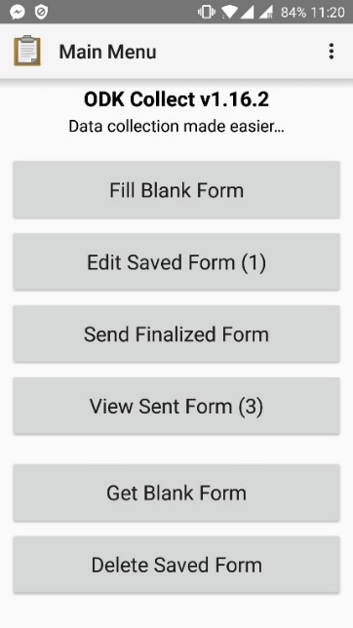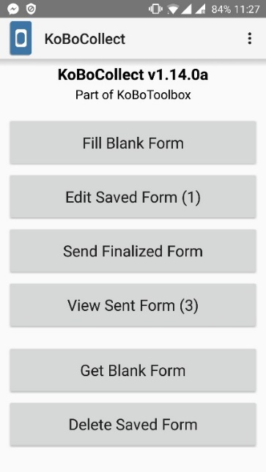

## Stimulente

Metodologia de cercetare a acordat atenție deosebită stimulentelor și rolului pe care acestea îl pot juca în obţinerea unei cooperări mai mari din partea respondenților la sondaj. Cercetările existente demonstrează că *utilizarea stimulentelor este de dorit*, având în vedere mai multe efecte pozitive: în special, creșterea eficienței de timp și cost (sporirea răspunsurilor timpurii și reducerea necesităţii unor contacte suplimentare). Printre abordările teoretice utilizate pentru a explica de ce și cum funcționează stimulentele, teoria schimbului social postulează că, atunci când persoanele sunt invitate să participe la un sondaj, ele ţin cont de diverse costuri și recompense (nemonetare). Atunci când o persoană primește invitația de participare și un stimulent este deja inclus (sau menționat în cazul în care este un stimulent condițional), acesta este adesea perceput ca un „gest de bunăvoință" care poate contribui la consolidarea încrederii între operatorul de colectare a datelor / echipa națională și respondent, ceea ce ar putea încuraja potenţial respectarea cererii de completare a unui sondaj.

Având în vedere importanța contextului național la determinarea a ceea ce constituie o strategie adecvată de oferire a stimulentelor (sau chiar dacă stimulentele sunt adecvate din punct de vedere cultural), aceasta este, în cele din urmă, o decizie a echipei naționale. Cu toate acestea, trebuie să se țină cont de faptul că, în general, stimulentele trebuie să fie prezentate ca un semn de apreciere pentru participarea la studiu, nu ca plată pentru răspuns. Suma stimulentelor trebuie să fie rezonabilă (nu trebuie să fie atât de mare, încât să creeze suspiciuni cu privire la motivele cercetătorului sau organizației).

## Studii web

Modul standard de colectare a datelor în PGG este interviul față în față, realizat de un operator de interviu. Cu toate acestea, PGG oferă şi posibilitatea de a realiza o versiune web a studiului, care poate fi completată de respondent după cum îi este comod. Utilizarea web a avut un rol central în elaborarea chestionarului PGG pentru această rundă de colectare a datelor și este probabil ca un număr din ce în ce mai mare de țări să necesite o componentă web pentru studiu în anii care vor urma. Studiile web sunt, în general, mai ieftine și mai rapide pentru utilizare în colectarea datelor, însă fezabilitatea utilizării este puternic influențată de constrângerile culturale, tehnice și de eșantionare din cadrul țărilor. Studiile web pot fi utilizate în țări, dar utilizarea lor trebuie să fie convenită de către ECC PGG la NIDI.

Studiile web creează un grad de variabilitate metodologică în modelele de reprezentare și de răspuns ale datelor. Utilizarea lor ca parte a studiilor comparative transnaționale trebuie, așadar, realizată într-o manieră structurată și atentă, cu atenţie corespunzătoare faţă de efectele modurilor. Ele pot fi folosite pentru a suplimenta sau chiar a înlocui colectarea de date față în față, însă fezabilitatea acestui lucru depinde de contextele naționale care evoluează rapid și sunt supuse schimbărilor.

## Implementarea tehnică

Studiul va fi implementat de pe serverul deținut de ECC PGG la NIDI de la Haga, pentru a se asigura că datele sunt colectate în mod eficient și eficace dintr-un număr mare de țări. Interviurile față-în-față vor fi efectuate pe un computer mobil (laptop sau tabletă) furnizat de agenția responsabilă de lucru în teren și operat de interviu. Acest dispozitiv trebuie să aibă instalată aplicația Blaise Data Entry Client, afișând chestionarul și permițând intervievatorului să introducă date.

Aplicaţia Android Data Entry este disponibilă ca pachet de aplicaţie pentru Android (fișier .apk) și poate fi descărcată din Google Play Store. Pentru a o găsi, căutaţi Blaise Data Entry. Acest pachet de aplicaţie Android trebuie instalat pe dispozitivul care va fi utilizat. Există mai multe versiuni disponibile ale aplicaţiei – *vă rugăm să vă consultaţi cu ECC PGG privind versiunea aplicaţiei care trebuie descărcată și instalată.*

Această aplicaţie, în timpul interviului sau în urma lui, se va conecta direct la serverul PGG de la NIDI, pentru transmiterea datelor introduse de intervievator, printr-o conexiune la internet protejată.

Figura 21: Aplicație Blaise Data Entry Client, ce poate fi descărcată pe Android din Google Play Store



Odată ce aplicația este instalată, trebuie să specificați anumite setări pentru a permite aplicației Blaise să funcţioneze.

În colțul din dreapta sus, vedeți două butoane: butonul din stânga poate fi utilizat pentru a specifica setările de conexiune pentru aplicație. Acesta va deschide un alt ecran, unde pot fi introduse aceste setări (prima captură de ecran ). Butonul din dreapta poate fi utilizat pentru actualizarea listei de studii. Acesta va prelua lista activă de studii de pe server.

Mai jos sunt detaliile cu privire la server, care vor fi necesare pentru a vă conecta în aplicația Blaise Data Entry Client:

Server pentru introducerea datelor: http://ggp.nidi.nl

Celelalte două câmpuri sunt „ Utilizator" și „ Parolă".

Câmpul Utilizator are întotdeauna prefixul PGG urmat de un simbol de subliniere \_ și cele două litere ale codului de țară ISO alpha-2. De exemplu, pentru Portugalia trebuie completat următoarele: GGP\_PT. Parola va fi furnizată direct de ECC PGG.

Caseta „rulați offline" trebuie lăsată nebifată, deoarece altfel comunicarea cu serverul ar fi compromisă (dacă caseta este bifată, nu va fi posibilă descărcarea pachetelor de sondaj și încărcarea cazurilor pe server).

Figura 22: Setările și pagina de start din aplicația Blaise Data Entry Client.

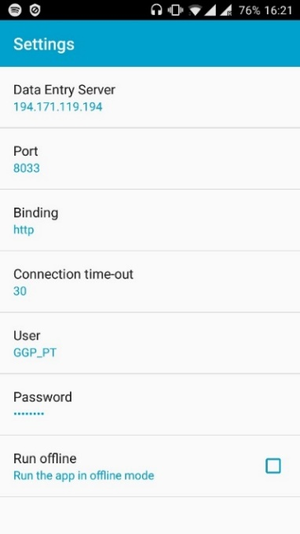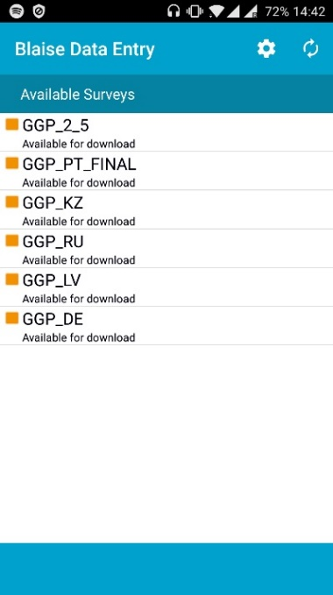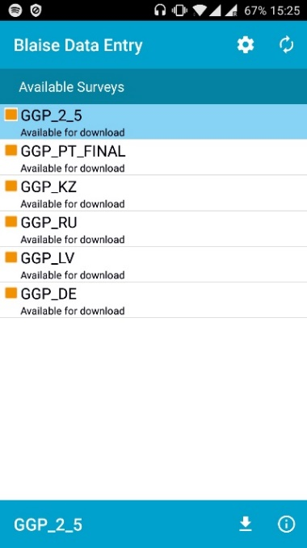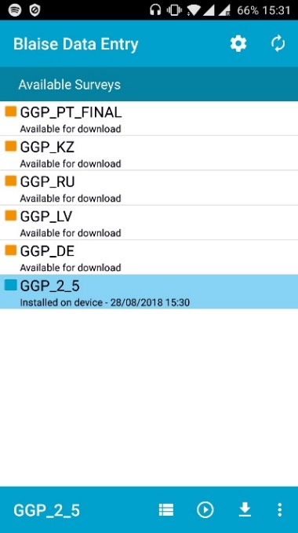

Pe pagina de start a aplicației vor fi afișate sondajele disponibile. Pentru a descărca este necesar să selectați chestionarul relevant și să apăsați săgeata îndreptată în jos din partea dreaptă jos (Figura 22). Este foarte important ca pe dispozitiv *să fie descărcată şi instalată versiunea corectă a chestionarului* – PGG urmată de un simbol de subliniere \_ și cele două litere ale codului de țară ISO alpha-2 (în timpul pretestării, versiunea va avea sufixul „\_TEST", de exemplu GGP\_PT\_TEST). Lucrul în teren trebuie să înceapă numai atunci când coordonatorul sau supervizorul lucrului în teren au asigurat că versiunea corectă a chestionarului este instalată pe toate dispozitivele.

Ori de câte ori este selectat un sondaj, denumirea lui apare în bara de instrumente din partea de jos a ecranului, împreună cu butoanele de acțiune care sunt disponibile în acest moment. După finalizarea descărcării, elementul afișează mesajul „instalat pe dispozitiv". Acum, intervievatorul poate deschide chestionarul prin selectarea simbolului , din stânga butonului de descărcare. Intervievatorul poate începe acum interviul offline. Datele colectate sunt stocate, în mod criptat, într-o locație sigură de pe dispozitiv și pot fi încărcate pe server când dispozitivul va fi conectat la internet. De asemenea, este posibil să utilizați butonul de informații Information button pentru a inspecta detaliile studiului.

Pentru a încărca datele din interviurile efectuate, intervievatorul trebuie să folosească butonul  și să se asigure că există o conexiune sigură și fiabilă la internet pentru conectarea la server. Pe următoarea pagină, de asemenea în partea din dreapta-jos, intervievatorii trebuie să aleagă butonul pe care este săgeata îndreptată în sus. În timp ce cazurile se încarcă, aplicația va expune mesajul „Încărcarea cazurilor. Ar putea dura ceva timp ... ”.

Figura 23: Programul de introducere a datelor (DEP) și previzualizarea pe tablete Android

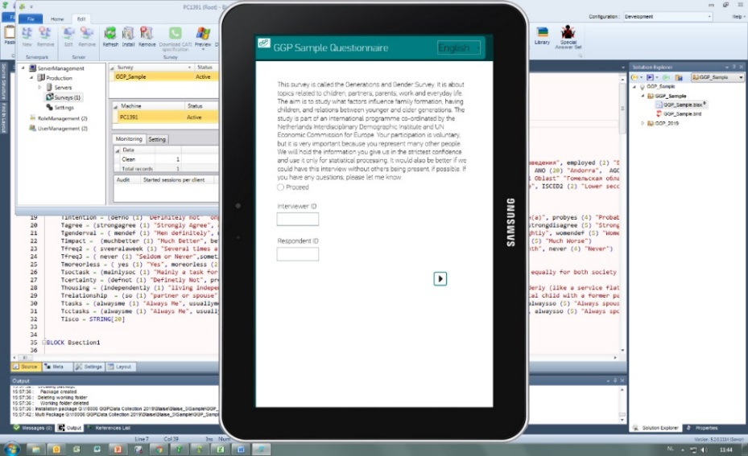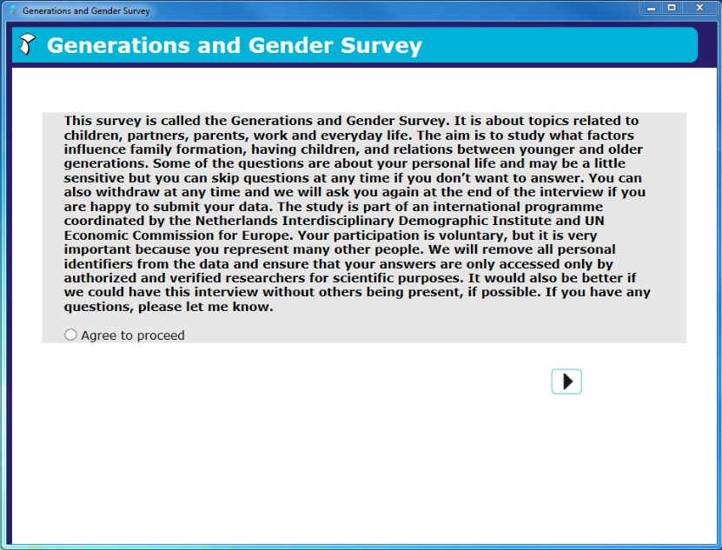

În timpul lucrului în teren, atât ECC a PGG, cât și agenția de lucru în teren vor monitoriza îndeaproape activitățile în teren. Blaise colectează o cantitate mare de para-date de la fiecare intervievator care înregistrează fiecare accident vascular cerebral cheie pentru fiecare interviu. Folosind aceste date, ECC a PGG evaluează dacă intervievatorii completează interviurile în mod corespunzător, dar și execută protocoale care semnalează probleme, cum ar fi răspunsurile în linie dreaptă și problemele tehnice.

Un alt aspect important care va fi evaluat este acoperirea întregului eșantion, cu transmiterea unei semnalări timpurii cu privire la dificultățile la nivel de subgrupuri (de exemplu, frecvent, în timpul lucrului în teren, femeile și persoanele în vârstă sunt mai ușor de contactat). Un alt aspect asociat evaluării calității datelor este prevalența lipsa răspunsurilor la întrebări. Lipsa unui răspuns la o întrebare poate fi un indiciu de nedorință de a participa sau de incomoditate. De asemenea, numărul partenerilor anteriori și numărul total de copii reprezintă părți esențiale ale SGG și este esențial ca acestea să fie măsurate corect. De exemplu, pot apărea probleme atunci când nu s-a reușit înregistrarea relațiilor anterioare, ceea ce ar putea duce la scăderea numărului de copii înregistrați, dat fiind faptul că numărul partenerilor anteriori este strâns corelat cu numărul de copii. Intervievatorii ar trebuie să explice clar ce se are în vedere printr-o relație anterioară și să solicite respondenților să-și afirme răspunsul.

În plus, evaluările intervievatorului la sfârșitul interviului în persoană vor fi folosite pentru a aprecia dacă au existat întreruperi în timpul interviurilor, dacă respondenții au fost influențați de cineva prezent și calitatea percepută a informațiilor colectate. *ECC a PGG va raporta săptămânal agenției de lucru în teren și va oferi sfaturi și recomandări pentru îmbunătățirea lucrului în teren.*

## Codul de identificare a respondenților și a intervievatorilor

Codul de identificare a respondentului are un format predefinit în SGG. Acesta constă din 9 caractere: primele două corespund codului de țară ISO alfa-2; următoarele trei caractere sunt pentru codul regiunii; iar următoarele patru caractere (alfanumerice) vor fi generate aleator și vor fi unice pentru fiecare respondent. Structura codului de identificare a respondentului este următoarea: SSNNNSNSN (unde N = numeric; S = șir). Organizația de lucru în teren va trebui să genereze codurile unice de identificare ale respondenților care vor fi utilizate în timpul lucrului în teren conform acestei specificații.

Și codul intervievatorului are un format predefinit alcătuit din șase caractere: primele trei sunt pentru codul regiunii (în cazul în care intervievatorul este alocat unei anumite regiuni); iar în cazul în care intervievatorul lucrează în diferite regiuni, acestea pot fi generate aleator. Structura codului de identificare al intervievatorului este următoarea: NNNSNS (unde N = numeric; S = șir). Ultimele trei caractere vor fi unice pentru fiecare intervievator și vor fi generate aleator. Intervievatorii vor trebui *să fie atenți atunci când vor introduce codurile de identificare ale respondentului și ale intervievatorului*, căci dacă codul este greșit, Blaise va trimite un mesaj de eroare.

# Cerințele tehnice și prelucrarea datelor

Organizația de lucru în teren din fiecare țară va trebui să se asigure că poate și că va respecta următoarele cerințe tehnice minime:

Va instala aplicația Blaise Data Entry Client pe un dispozitiv Android; Statistics Netherlands cere ca versiunea Android să fie de cel puțin 4.0.3 sau mai recentă (aceasta se aplică celei mai recente versiuni a aplicației în momentul redactării: Blaise Data Entry Client 5.4.4).

Blaise a fost creat așa ca să poată lucra cu o gamă largă de tehnologii – de la dispozitive mobile de buzunar – până la monitoare foarte mari. Blaise 5 a fost testat pe Windows 2008, Windows 2012, Windows 7 și Windows 10.

Dacă agenția de lucru în teren intenționează să utilizeze computere laptop în loc de tablete Android, ECC a PGG vă va sfătui cu privire la modul de instalare a programului Blaise Data Entry pentru Windows. Acest program are, de asemenea, funcționalitatea de a se conecta la server, de a vă permite să descărcați studii și să încărcați date, precum și să completați chestionarul offline. Vă recomandăm ca atât tableta, cât și laptopul să aibă cel puțin 2 GB de memorie RAM.

În ceea ce privește aplicații informatice suplimentare, se așteaptă ca agenția de lucru în teren să aibă acces la analiza datelor și aplicația statistică, cum ar fi Stata, SPSS sau R, deoarece acestea sunt utilizate pentru prelucrarea datelor de către ECC a PGG. Ar fi util ca principalele persoane de contact, care au legătură directă cu ECC a PGG, să aibă unul din aceste pachete de aplicații informatice.

În ceea ce privește securitatea și protecția datelor, este necesar ca intervievatorii și organizația de lucru în teren să aibă grijă să utilizeze numai conexiuni securizate pentru a încărca datele colectate pe server (evitând conexiunile la Wi-Fi public).

# Protecția datelor, consimțământul și corelarea

## Protecția datelor

Unitatea de Populație a UNECE gestionează acordurile de date dintre țările care implementează studiul și ECC a PGG, precum și furnizarea de date cercetătorilor prin procesul de înregistrare. Acordurile privind datele reglementează problemele relevante privind protecția datelor și subliniază cerințele pentru utilizatorii potențiali care doresc să solicite utilizarea datelor.

PGG respectă Declarația de etică a Institutului Internațional de Statistică (ISI), la care vor fi rugate să adere Agențiile de cercetare care colectează datelor, pe lângă orice alte obligații naționale pe care le-ar putea avea. PGG se angajează să asigure că fiecare rundă de colectare a datelor are loc într-o manieră care este pe deplin conformă cu Regulamentul general privind protecția datelor (UE 2016/679). În conformitate cu GDPR, PGG procesează date cu caracter personal în interes public, în scopuri științifice, de cercetare și statistice, în conformitate cu art. 89 alin. (1).

## Consimțământul

ECC a PGG activează sub supravegherea etică a Facultății de Științe Sociale și Comportamentale din cadrul Universității din Groningen și a Biroului pentru Protecția Datelor al Academiei Regale de Arte și Științe din Olanda (KNAW). Sub aceasta supraveghere, datele sunt colectate numai de la respondenții care acceptă în mod explicit participarea la sondaj. Tuturor respondenților le este prezentat același text introductiv la începutul interviului. În această prezentare introductivă se repetă unele informații care apar și în scrisoarea inițială de invitație, precum se și afirmă că respondenții ar trebui să fie singuri, dacă este posibil, pentru a preveni oarecare interferențe. După finalizarea interviului cu respondenții, ei vor primi o notă de mulțumire și vor fi întrebați dacă sunt de acord să-și prezinte datele. Aceștia vor primi, de asemenea, informații cu privire la persoana pe care o pot contacta dacă au întrebări. Respondenții care participă la interviu în persoană, vor primi o carte de vizită de la intervievator, pentru cazul în care vor avea mai multe întrebări mai târziu:

Discursul introductiv

*Acest studiu se numește studiul* „*Generații și Gender”. Sunt abordate subiecte legate de copii, relaţii dintre parteneri, părinți, muncă și viața de zi cu zi. Scopul este de a studia ce factori influențează formarea familiei, nașterea copiilor, dar și relațiile dintre generațiile mai tinere și cele mai în vârstă. Unele întrebări se referă la viața dvs. personală și pot fi delicate sau greu de răspuns, dar aveţi libertatea sa nu răspundeţi la unele întrebări dacă nu veți dori să răspundeți. De asemenea, puteți să renunțați în orice moment și vă vom întreba din nou la sfârșitul interviului dacă sunteți de acord să vă prezentați datele. La nivel național, studiul este coordonat de [echipa națională]. Studiul face parte dintr-un program internațional coordonat de* *Institutul Demografic Interdisciplinar din Olanda și Comisia Economică a Națiunilor Unite pentru Europa. Participarea dvs. este voluntară. Vom elimina toate informațiile de identificare personale din date și vom asigura că răspunsurile dvs. sunt accesate numai în scopuri științifice de cercetători autorizați și verificați. De asemenea, ar fi mai bine să putem avea acest interviu fără prezența altor persoane, dacă este posibil. Dacă aveți întrebări, puteți trimite un e-mail la adresa [DATELE DE CONTACT ALE ECHIPEI NAȚIONALE].*

Remarci finale

*Mulțumim mult pentru participarea dvs. la sondaj, apreciem foarte mult timpul alocat. Ultimul lucru pe care trebuie să-l faceți este să confirmați că sunteți de acord să depuneți răspunsurile dvs. Dacă aveți întrebări despre studiu sau doriți mai multe informații, ne puteți contacta la [număr de telefon] sau ne puteți scrie la adresa poștală electronică [e-mail].*

## Corelarea datelor

Registrele administrative includ date privind populația totală, atât în ceea ce privește evenimentele (de exemplu nașterile, mutările cu traiul), cât și statutul (de exemplu, starea civilă, nivelul de educație) la anumite momente date de timp. Integrarea datelor administrative (și a altor tipuri de date) în programele de cercetare socială a demonstrat că există beneficii importante în aceste practici, din punct de vedere material, dar și dintr-o perspectivă metodologică. Un alt motiv important pentru corelarea datelor aflate în cadrul interviurilor cu registrele administrative este economisirea timpului pentru intervievare. Deocamdată, cea mai cuprinzătoare utilizare a registrelor populației are loc în țările nordice. De asemenea, țările cu registre administrative bune nu numai că pot să combine datele din interviuri cu registrele studiilor, ci și să preleveze eșantioane bazate pe registre. PGG a implementat deja unele inițiative de succes în care se corelează microdatele studiului cu registrele administrative.

Beneficiind de faptul că Suedia are un registru central al populației, întregul eșantion al SGG suedez a fost corelat cu o gamă largă de registre administrative înainte de procesul de lucru în teren (realizat de Universitatea din Stockholm în colaborare cu Statistics Sweden) – participarea la studiu a depins de consimțământul respondentului de a înregistra această corelație. SGG suedez a fost lansat în 2013, atingând o rată de participare de 54,7% și 9688 de respondenți. Această experiență arată că, în pofida existenței registrelor populației și a unor date administrative cu acces extrem de limitat, studiile pot oferi o „cheie” pentru obținerea consimțământului de a stabili corelații cu studii și chiar cu alte surse de date. De fapt, această strategie a permis și validarea datelor administrative, permițând respondenților să corecteze datele pe care le-au considerat necesare – de exemplu, 18,3% dintre respondenți au corectat informațiile de nivel educațional înregistrate în registrele administrative în timpul interviului.

Această inițiativă arată că, chiar și în țări precum Suedia – cu registre populaționale avansate și statistici sociale – încorporarea datelor administrative în procesul de studiu (registre administrative prealabile) a fost benefică atât pentru infrastructurile de date, cât și pentru utilizatorii de date. În plus, există, de asemenea, motive importante pentru integrarea datelor administrative în studiile sociale deoarece această legătură oferă noi oportunități de cercetare care nu sunt disponibile altfel.

În mod similar, în Norvegia au fost utilizate informații din Registrul Central al Populației ca și cadru de eșantionare și integrate în studiu. Proiectarea SGG norvegian s-a bazat pe date colectate atât din surse primare (studiu), cât și din surse secundare (registre). Acest lucru a permis să aibă loc interviuri mai scurte deoarece pentru o mare parte din informațiile colectate din registre – cum ar fi venitul exact al respondenților și partenerilor lor și data nașterii membrilor familiei – ar fi fost necesar mult timp de-ar fi fost colectate prin intermediul interviurilor.

Mai mult, SGG austriac a încorporat date administrative în procesul de studiu în vederea analizării impreciziilor (din cauza lipsei de contact sau a lipsei de cooperare) între primul și al doilea val. Având în vedere că legislația austriacă prevede ca persoanele să informeze autoritățile despre orice mutare rezidențială, registrul central se actualizează în permanență. În acest fel, dacă respondenții s-au mutat între valurile 1 și 2, adresa de contact din registru a fost actualizată (ar fi de așteptat ca impreciziile din cauza adresei necunoscute să fie puține) – a fost esențial pentru întreținerea panelului ca Statistics Austria să aibă acces la registrul central.

Integrarea corelației cu datele administrative trebuie să fie luată în considerare de toate echipele naționale și discutată cu ECC a PGG la începutul proiectului.

# Arhivarea datelor și raportarea

## Arhivarea datelor

Echipa centrală de coordonare a PGG este responsabilă de păstrarea și disponibilitatea pe termen lung a datelor SGG. Datele stocate de PGG sunt delicate și depersonalizate, dar nu anonime. În timpul lucrului în teren, aceste date se colectează și se stochează pe un server deținut și administrat de KNAW (Koninklijke Nederlandse Akademie van Wetenschappen – Academia Regală de Arte şi Ştiinţe a Olandei).

Datele vor fi puse la dispoziția cercetătorilor în termen de 3 luni de la terminarea lucrului în teren (această cerință face parte din Acordul de date semnat în fiecare țară). Verificările calității datelor vor fi efectuate pe tot parcursul procesului de lucru în teren și vor include curățarea și validarea tuturor variabilelor din setul de date. Utilizarea comercială a datelor nu este permisă, având în vedere asigurările făcute respondenților și asigurarea respectării dorințelor acestora. Datele vor putea fi utilizate pe termen nelimitat, cu excepția cazului în care un respondent contactează echipa națională și solicită ștergerea datelor. Dacă se face o astfel de solicitare, echipa națională trebuie să ofere CCT a PGG numerele de identitate ale aceste persoane, iar CCT a PGG va șterge apoi toate datele referitoare la persoanele respective.

## Accesul la microdate

Microdatele sunt disponibile pentru Comunitatea de Cercetare PGG, iar fișierele sunt disponibile gratuit cercetătorilor aprobați. Solicitanții trebuie să solicite acces și să se înregistreze pe site-ul PGG: solicitantul creează un cont de utilizator cu informații de bază (utilizate pentru a verifica legitimitatea adresei de e-mail); solicitantul va urma apoi un link din e-mailul pe care îl primește și va oferi informații suplimentare în ceea ce privește accesul la aplicația microdatelor.

Accesul la date va fi asigurat prin intermediul site-ului PGG ([*www.ggp-i.org*](http://www.ggp-i.org)) cu aplicații prelucrate și gestionate de Comisia Economică a Organizației Națiunilor Unite pentru Europa (UNECE). UNECE oferă acest serviciu ca o contribuție la PGG, a cărui membru fondator este. Personalul UNECE va examina cererile, verificând câmpurile incorect completate, supervizorul, reprezentantul instituțional și sinteza rezonabilă. Solicitantul va primi un mesaj de acceptare cu documentație care poate fi descărcată. Solicitantul va tipări documentele și va obține semnături: UNECE marchează documentele ca fiind complete, trimite un mesaj utilizatorului cu instrucțiuni de accesare a fișierelor de date.

După verificarea și acceptarea solicitării, cercetătorul obține acces la microdatele anonime prin intermediul contului de utilizator și poate descărca fișierul în format SPSS sau Stata. Accesul la fișierul istoric armonizat se asigură prin spațiul de utilizator PGG, iar utilizatorilor cu acces valabil la PGG li se permite accesul la microdate. Dacă un cercetător este interesat să acceseze datele istorice armonizate și nu este încă înregistrat, acesta va fi obligat să facă acest lucru prin intermediul site-ului PGG și va finaliza procesul de solicitare descris.

Mai mult decât atât, PGG oferă și [*date suplimentare*](https://www.ggp-i.org/data/) disponibile utilizatorilor înregistrați, în special datele Studiului Fertilității și Familiilor (SFF) și datele istorice armonizate. Studiile privind fertilitatea și familiile (SFF) au fost efectuate preponderent în anii 90 în 23 de state membre ale UNECE. Fişierul cu date istorice armonizate a fost creat de Rețeaua pentru copiii născuți în afara căsătoriei. Sunt armonizate istoriile fertilității și căsniciilor din țările PGG, precum și din Spania, Marea Britanie, Statele Unite și Uruguay. Fișierul de date se bazează pe fișierele publice ale SGG, armonizând și standardizând, în continuare, istoricul în PGG și asigurând că datele sunt gata de utilizare pentru analiza istoricului evenimentelor.

PGG are, de asemenea, o bază de acces deschisă [*Baza de date contextuale*](https://www.ggp-i.org/data/ggp-contextual-database/) (CDB), CDB are două scopuri principale. În primul rând, are scopul de a susține cercetarea influențelor la nivel macro asupra proceselor la nivel micro, luând în considerare caracteristicile de nivel individual și contextuale. Baza de date contextuale complementează datele sondajului cu indicatori la nivel regional și național pentru a ajuta la sporirea înțelegerii factorilor contextuali în viața persoanelor fizice și a familiilor.

## Raport de țară privind SGG

ECC a PGG va fi în fruntea activității de pregătire a fiecărui raport de țară cu contribuții din partea echipei naționale. Acest tip de document este foarte util pentru diseminarea, pe larg, a informațiilor deoarece oferă o scurtă trecere în revistă a principalelor constatări. Acest document va include o secțiune despre contextul național cu informații privind indicatorii demografici, economici, de gen și de familie. Secțiunea următoare a documentului va fi dedicată prezentării principalelor constatări privind calendarul evenimentelor demografice, parteneriatului și fertilității, planificarea familială, compoziția gospodăriilor, echilibrul dintre viața profesională și cea privată, rețelele de îngrijire și sprijin, valorile și atitudinile. Ultima secțiune a raportului va fi dedicată aspectelor tehnice ale implementării lucrului în teren.

În plus, PGG promovează și difuzează, în mod activ, studii și inițiative bazate pe datele SGG prin intermediul site-ului PGG, a unui buletin informativ Bi-lunar și prin intermediul rețelelor sociale (Twitter și Facebook). O bibliografie PGG este disponibilă și pe site-ul PGG, cu informații despre publicații în care s-au utilizat date obținute din SGG.

## Metadatele SGG

Inițiativa de documentare a datelor (DDI) este standardul internațional pentru documentația datelor în științele sociale. Standardele DDI sunt aplicate pe seturi de date și sunt utilizate de cele mai răspândite aplicații informatice și tehnologii din domeniul științelor sociale. Datele vor fi documentate și prelucrate utilizând o abordare DDI pe durata ciclului de viață al datelor. Datele studiului vor fi colectate de la respondenții utilizând Blaise 5 și vor fi apoi stocate în formatele SPSS și STATA utilizând standardele DDI. Blaise 5 este compatibil cu DDI, iar PGG va folosi o aplicație informatică, cum ar fi *Colectica* pentru a se asigura că structura DDI a datelor este intactă pe tot parcursul ciclului de viață al datelor. Această abordare bazată pe ciclul de viață permite ca versiunile să fie gestionate pe întreaga durată a vieții datelor.

Convențiile de denumire și căutare a cuvintelor cheie vor fi adoptate în conformitate cu standardele din infrastructurile de cercetare a științelor sociale. PGG colaborează îndeaproape cu alte infrastructuri de cercetare pentru a dezvolta și aplica astfel de standarde. PGG utilizează o abordare a versiunilor pe două niveluri (x.y), prin care o creștere a primului nivel (x) indică o schimbare majoră a datelor pe care cercetătorii nu trebuie să o ignore. Aceasta face ca toate versiunile anterioare să fie redundante și să nu mai fie potrivite pentru cercetări viitoare. O creștere a celui de-al doilea nivel (y) indică cercetătorilor că au existat modificări și actualizări ne-critice ale datelor și că trebuie să examineze ulterior documentația versionată pentru a evalua dacă trebuie să utilizeze versiunea mai nouă a datelor.

Odată ce o nouă versiune a datelor a fost procesată și este gata de utilizare, datele vor fi stocate într-un depozit de încredere. Acest depozit deține un sigiliu de aprobare a datelor, utilizează standardele pentru metadate DDI și generează DOI-uri pentru transmiterea datelor. Echipa națională nu trebuie să plătească nimic pentru arhivarea în aceste depozite. Datele vor putea fi găsite deoarece ambele arhive au funcții de căutare extinse și fac parte din CESSDA și, ca atare, datele vor fi catalogate în toate arhivele CESSDA.

Navigând prin datele online, prin intermediul NESSTAR (Instrumente și resurse științifice din rețeaua europeană), în câmpul „Descrierea studiului”, utilizatorii pot găsi informații despre distribuitori, cuvintele cheie, sinteză și linii directoare privind referințele bibliografice ( ). Această documentare și procesare este efectuată fără plată pentru echipa națională și este în totalitate responsabilitatea ECC a PGG.

Figura 24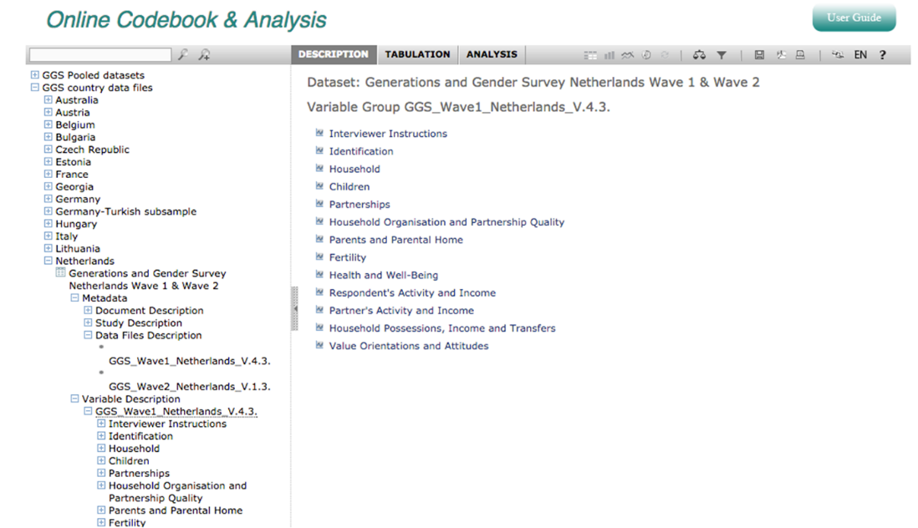: SGG NESSTAR Cartea online de coduri

# Menținerea panelului

Există o listă extinsă de motive pentru care cineva alege să răspundă (sau să nu răspundă) la un studiu, precum și o serie de factori externi care pot influența decizia de a continua participarea la valurile ulterioare ale studiului în cazul sondajelor longitudinale. În SGG, ca și în alte studii longitudinale, una dintre provocările pe teren este de a putea urmări și contacta toți respondenții după 3 ani (perioada de timp dintre valurile SGG). Pentru aceasta sunt necesare măsuri de urmărire și motivare a membrilor panelului în perioada dintre valuri.

Părăsirea studiului reprezintă procesul de ieșire din panelul studiului. Părăsirea poate fi cauzată de lipsa de contact, sau de incapacitatea sau refuzul persoanei de a continua să participe la studiu. Părăsirea panelului studiului are consecințe negative semnificative, având în vedere obiectivele și scopurile cercetătorilor de acest gen. Datele longitudinale ale studiului sunt folosite pentru a analiza cauzele și consecințele schimbărilor demografice și ale altor fenomene sociale.

În literatura științifică din domeniu pot fi găsite caracteristicile comune ale celor care părăsesc studiile, „renunțătorii" (Lugtig, 2014). În general, părăsirea este cauzată de imposibilitatea de a localiza membrul panelului, lipsa de contact și refuzuri. Cercetările efectuate până în prezent indică faptul că bărbații părăsesc studiile mai frecvent decât femeile (Behr, Bellgardt și Rendtel, 2005) și persoanele cu statut socio-economic mai ridicat renunță într-o măsură mai mică, deși efectele sunt de obicei mici (Watson și Wood, 2009).

Atingerea unor rate înalte de răspuns și niveluri mici de părăsire a studiului este una din principalele provocări ale studiilor sociale longitudinale. Organizația din teren are mai multe sarcini-cheie în eforturile de reducere a ratelor de părăsire a panelului: localizarea și contactarea respondenților; cooperarea cu respondenții; urmărirea respondenților care-și schimbă locul de trai în perioada dintre valurile studiului. Aceste sarcini vor fi diferite la primul și la următoarele valuri. Dacă la primul val accentul se va pune pe localizarea și contactarea respondenților, la valurile ulterioare accentul va fi pus pe observarea respondenților care ar fi putut să-și schimbe locul de trai în perioada dintre valurile studiului.

De la prima rundă de colectare a datelor, GGP a depus eforturi pentru minimizarea ratei de abandonare a studiului. Există patru recomandări cheie pentru organizațiile din teren:

* cooperarea continuă și strânsă între institutul de cercetare, agenția din teren, intervievatori și respondenți;
* stimulente pentru respondenți care pot varia de la o țară la alta;
* contact periodic cu respondenții prin scrisori, broșuri informative, solicitări de a prezenta informații de contact actualizate și, unde este cazul, colectarea de informații anuale printr-un scurt chestionar;
* dacă este posibil, se recomandă asigurarea continuității intervievatorului pentru a ajuta la stabilirea unei legături între respondenți și personalul din teren; instruirea și supravegherea specializată a intervievatorilor fiind esențială (UNECE, 2005).

Această listă de recomandări nu este exhaustivă și echipa națională și organizația din teren sunt încurajate să reflecte asupra unor măsuri suplimentare care ar putea funcționa bine și ar putea fi potrivite pentru contextul național (a se vedea, de asemenea, orientările din secțiunile „Instruirea intervievatorilor" și „Eșantionarea") . Menținerea panelului trebuie să fie inclusă ca articol bugetar în cadrul tuturor solicitărilor de grant și delegată în mod explicit ca responsabilitate pentru un membru al echipei naționale. ECC PGG trebuie să fie informată cu privire la identitatea persoanei respective.

# Bibliografie

Alexander, CH (1987). A Model Based Justification for Survey Weights. In Proceedings of the Section on Survey Research Methods, American Statistical Association, 183–188.

Behr, A., Bellgardt, E. și Rendtel, U. (2005). Extent and Determinants of Panel Attrition in the European Community Household Panel. European Sociological Review, 21 (5), 489-512. <http://doi.org/https://doi.org/10.1093/esr/jci037>

Chambers, R. și Skinner, C. (2003). Analysis of Survey Data. New York: Wiley.

Harkness, J., Villar, A. și Edwards, B. (2010). Translation, Adaptation, and Design. In Survey Methods in Multinational, Multiregional, and Multicultural Contexts. Hoboken: Wiley https://doi.org/https://doi.org/10.1002/9780470609927.ch7.

Kasprzyk, D., Duncan, G., Kakon, G., & Singh, M. (1989). Panel surveys. New York: Wiley.

Lugtig, P. (2014). Panel attrition: Separating stayers, fast attriters, gradual attriters, and lurkers. Sociological Methods and Research, 43(4), 699–723. http://doi.org/https://doi.org/10.1177/0049124113520305.

Maineri, A., A. Scherpenzeel, J. Bristle, SM Pflüger, & S. Butt. (2017). “Evaluating the Quality of Sampling Frames Used in European Cross-National Surveys.” Retrieved May 31, 2018 (https://pure.uvt.nl/ws/files/18507342/Soc\_Maineri\_Report\_Evaluating\_the\_quality\_of\_sampling\_frames\_Open\_access\_2017.pdf).

Pfeffermann, D. (1993). The Role of Sampling Weights When Modeling Survey Data. International Statistical Review / Revue Internationale De Statistique, 61(2), 317-337. doi:10.2307/1403631.

Scherpenzeel, A., A. Maineri, J. Bristle, & SM Pflüger. (2017). “Report on the Use of Sampling Frames in European Studies.” Retrieved May 31, 2018 (https://www.narcis.nl/publication/RecordID/oai:tilburguniversity.edu:publications%2F0fe835d9-78cc-430c-96b1-29e0003800bc).

SHARE-ERIC. (2017). *Annual Activity Report*. Munich. Retrieved (http://www.share-project.org/fileadmin/pdf\_documentation/SHARE-ERIC/SHARE\_AAR2016\_final.pdf).

Skinner, C., Holt, D., & Smith, T. (1989). Analysis of Complex Surveys. New York: Wiley.

The Generations and Gender Programme. (2013). *Gender Programme A Blueprint for Future Development and Implementation 2013-2020*.

UNECE. (2005). Generations and Gender Programme. Survey Instruments. New York and Geneva: United Nations.

Vikat, Andres, Spéder, Zsolt, Beets, Gijs, Billari, Francesco, Bühler, Christoph, Désesquelles, Aline, Solaz, Anne. (2007). Generations and Gender Survey (GGS): Towards a better understanding of relationships and processes in the life course. *Demographic Research, 17*(14), 389-440.

Watson, N., & Wooden, M. (2009). Identifying Factors Affecting Longitudinal Survey Response. In Methodology of Longitudinal Surveys (pp. 157–182). Chichester: Wiley. http://doi.org/https://doi.org/10.1002/9780470743874.ch10.

# Anexe

Anexa I – Scrisoarea de intenție de efectuare a studiului „Generații și Gender”

Anexă II – Contract prestare servicii

Anexa III - Model de scrisoarea prealabilă

Anexa IV – Acord privind datele

Anexa V – Condiții de utilizare acceptabilă

Anexa VI – Acordul privind datele instituționale

Anexa VII – Ghidul interviatorului PGG

Anexa VIII – Formularul de eșantionare și planificare a lucrului în teren

Anexa IX – Fomularul strategiei de finanțare



Programul „Generaţii și Gender” 2020

Scrisoarea de intenție

Această scrisoare de intenție afirmă angajamentul [DENUMIREA INSTITUTULUI] de a încerca să identifice și să asigure finanțarea pentru participarea la runda de colectare a datelor pentru programul „Generații și Gender” pentru anul 2020. În acest scop, [DENUMIREA INSTITUTULUI] va contacta și va informa echipa centrală de coordonare PGG la NIDI cu privire la evoluțiile la nivel național. Această scrisoare de intenție afirmă, de asemenea, angajamentul echipei centrale de coordonare a PGG de a sprijini eforturile și inițiativele echipei naționale de a asigura finanțarea. Scrisoarea nu reprezintă un angajament al [DENUMIREA INSTITUTULUI] sau al echipei centrale de coordonate a PGG de a finanţa colectarea datelor și de a coordona studiul. Astfel de angajamente vor fi confirmate într-un Memorandum de Înţelegere (MÎ) ulterior, după ce vor fi asigurate sursele de finanţare interne sau externe. Prin urmare, această scrisoare de intenție nu reprezintă angajamente obligatorii și afirmă doar scopurile și eforturile comune ale [DENUMIREA INSTITUTULUI] și ale echipei centrale de coordonare a PGG.

[NUMELE SEMNATARULUI]

[DENUMIREA INSTITUTULUI]



Profesor Anne Gauthier

Coordonator al programului „Generații și Gender”

Cercetător principal, Institutul Demografic Interdisciplinar din Olanda

Profesor onorific al studiilor comparative de familie, Universitatea din Groningen

****

ACORD DE SERVICII

ÎNTRUCÂT, [DENUMIREA INSTITUTULUI], Institutul Demografic Interdisciplinar din Olanda (NIDI) și [AGENȚIA DE EXECUTARE A ALUCRULUI ÎN TEREN] s-au reunit pentru a colabora și a efectua studiul „Generații și Gender” în [ȚARA]; și

ÎNTRUCÂT partenerii menționați mai sus au convenit să încheie un acord de colaborare în care [DENUMIREA INSTITUTULUI] va fi agenția principală, iar celelalte agenții vor fi parteneri în acest proiect și

ÎNTRUCÂT, partenerii acestui acord doresc să încheie un acord de servicii care să prevadă serviciile ce vor fi prestate prin colaborare;

*I) Rolurile*

DREPT URMARE, PRIN PREZENTUL, se convine de și între parteneri precum urmează:

1. Numele [DENUMIREA INSTITUTULUI]intenționează să:
   1. să furnizeze resurse suficiente pentru a efectua interviuri față în față cu respondenții la [AGENȚIA DE EXECUTARE A LUCRULUI ÎN TEREN], în baza unui acord bilateral separat între [DENUMIREA INSTITUTULUI] și [AGENȚIA DE EXECUTARE A LUCRULUI ÎN TEREN].
   2. asigurați-vă că un acord de date este semnat cu UNECE până la data de [DATA] pentru a permite ca datele depersonalizate să fie utilizate în scopuri științifice de către cercetători verificați.
2. Institutul Demografic Interdisciplinar din Olanda (NIDI) intenționează să:
   1. să ofere chestionarul standardizat codificat și să creeze condiții pentru obținerea informațiilor statistice în conformitate cu legislația stabilită în cadrul [ȚĂRII].
   2. să acorde asistență metodologică operatorilor de interviu în teren.
   3. să efectueze evaluări ale calității datelor colectate pentru a monitoriza progresul în teren; și să acorde sprijin metodologic supervizorilor în realizarea activității lor.
   4. să asigure curățarea și verificarea (armonizarea) datelor statistice.
   5. să ofere servicii de arhivare, stocare și diseminare sigure în legătură cu datele statistice colectate.
3. [AGENȚIA DE EXECUTARE A LUCRULUI ÎN TEREN] intenționează să:
   1. dezvolte metodologia de eșantionare și proiectare a eșantionului în conformitate cu standardele internaționale ale PGG.
   2. fie responsabilă de activitățile de gestionare a eșantioanelor, inclusiv de crearea și păstrarea a eșantionului, de stocarea și gestionarea datelor cu caracter personal solicitate ca parte a studiului și de menținerea informațiilor de contact ale respondenților între valuri.
   3. se asigure că procesul de colectare a datelor este conform cu liniile directoare oferite de echipa de coordonare a PGG la NIDI.
   4. consolideze competențele operatorilor de interviu în ceea ce privește utilizarea tehnologiilor oferite de NIDI în procesul de colectare a datelor SGG prin instruirea operatorilor de interviu facilitată de NIDI.
   5. asigure transferul în timp util a informaţiilor colectate in teren către NIDI prin intermediul aplicației informatice și tehnologiilor furnizate.

*(ii) Graficul de implementare*

Responsabilitățile, conform acestei scrisori de intenție, ar fi axate pe perioada de lucru în teren, estimată a fi [DATA DE ÎNCEPERE A LUCRULUI ÎN TEREN] până la [DATA FINALIZĂRII LUCRULUI ÎN TEREN].

*III) Angajamentul faţă de parteneriat*

1) Partenerii sunt de acord să implementeze în comun studiul „Generații și Gender” în [ȚARA], inclusiv analiza informațiilor statistice obținute pentru comparație cu alte țări.

2) Partenerii sunt de acord să coopereze și să ofere asistență metodologică și tehnică în realizarea studiului „Generații și Gender” în [ȚARA].

3) Subsemnații, suntem de acord cu această intenție preliminară de cooperare și cu obiectivele științifice ale programului „Generații și Gender”.

*Semnat \_\_\_\_\_\_\_\_\_\_\_\_\_\_\_\_\_\_\_\_\_\_\_\_\_*

*Data \_\_\_\_\_/\_\_\_\_\_\_\_/\_\_\_\_\_\_\_\_\_*

[NUMELE SEMNATARULUI]

[DENUMIREA INSTITUTULUI]

*Semnat \_\_\_\_\_\_\_\_\_\_\_\_\_\_\_\_\_\_\_\_\_\_\_\_\_*

*Data \_\_\_\_\_/\_\_\_\_\_\_\_/\_\_\_\_\_\_\_\_\_*

Prof. Leo van Wissen

Director, Institutul Demografic Interdisciplinar din Olanda (NIDI)

Semnat \_\_\_\_\_\_\_\_\_\_\_\_\_\_\_\_\_\_\_\_\_\_\_\_\_

Data \_\_\_\_\_/\_\_\_\_\_\_\_/\_\_\_\_\_\_\_\_\_

[NUMELE SEMNATARULUI]

[DENUMIREA AGENȚIEI DE EXECUTARE A LUCRULUI ÎN TEREN]

[Inserați logo-ul (urile) al PGG, UNECE, consorțiului echipei naționale și al agenției de executare a lucrului în teren]

[Model de scrisoarea prealabilă]

Opinia Dumneavoastră Contează!

Stimate domn/Stimată doamnă,

Și tu te simți implicat(ă) în ceea ce se întâmplă în societate? Credeți, așa cum facem noi, că opinia dvs. contează și doriți să vă exprimați opiniile?

Prin studiul „Generații și Gender” analizăm ce este important în contextul cuplurilor, al formării familiei, al copiilor și al relațiilor dintre generațiile mai tinere și cele mai în vârstă. Opinia dumneavoastră va fi o sursă importantă pentru cercetarea noastră și pentru viitoarele decizii politice și, prin urmare, pentru condițiile de viață în țara dvs. și-n multe altele. Studiul face parte dintr-un program internațional, coordonat de Comisia Economică a Națiunilor Unite pentru Europa (UNECE) și de un grup de institute de cercetare demografice de top din Europa, inclusiv de [ECHIPA NAȚIONALĂ].

Ajutorul dumneavoastră este vital pentru succesul acestei cercetări. Persoanele pe care le contactăm au fost alese prin selecție aleatorie. Putem obține o imagine cu adevărat reprezentativă a populației naționale doar dacă toate persoanele selectate sunt de acord să fie intervievate.

În următoarele 10 zile, unul dintre intervievatorii noștri vă va vizita acasă pentru a purta un interviu personal cu dumneavoastră. Sperăm că veți fi disponibil(ă) și dornic(ă) să participați în studiul nostru.

Dacă nu aveți timp în acea zi anume, vă rugăm să vă programați o întâlnire cu intervievatorul nostru pentru o altă zi. Dacă nu veți fi acasă când vine intervievatorul, el va lăsa o scrisoare cu modalitățile prin care-l veți putea contacta pentru a programa o întâlnire.

Participarea dumneavoastră la această cercetare este voluntară. Răspunsurile dumneavoastră vor fi folosite pentru analizele statistice în cercetarea internațională și vor fi păstrate anonim. Nu va fi niciodată posibil să fie aflată identitatea dumneavoastră. Vom păstra informațiile pe care ni le dați în cea mai mare siguranță și le vom folosi doar pentru procesarea statistică.

Interviul va dura aproximativ XXX de minute. Veți găsi XXX în acest plic ca un cadou care reprezintă aprecierea noastră. Participând la acest sondaj, ne veți ajuta foarte mult!

Dacă aveți întrebări, le vom răspunde cu bucurie pe XXX.

Cu stimă,

Unitatea pentru Populaţie a Comisiei Economice pentru Europa a Organizaţiei Naţiunilor Unite (UNECE), Palais des Nations, CH-1211 Geneva 10, Elveția, reprezentată de Vitalija Gaucaite Wittich, șef de unitate,

denumită în continuare Centrul de Coordonare

şi

[FURNIZORUL NAȚIONAL DE DATE]

reprezentat de [REPREZENTANT LEGAL]

denumit în continuare Furnizorul de date,  
încheie următorul

Acord de cooperare

privind arhivarea, diseminarea și utilizarea [NUMELE SETULUI DE DATE] pentru difuzare prin programul „Generații și Gender”

1. Definiţii
   1. Programul „Generaţii și Gender” (PGG) este un proiect internaţional dezvoltat și condus de un consorţiu de organizaţii, inclusiv Unitatea pentru Populaţie a UNECE. Scopul principal al Programului este de a îmbunătăţi înţelegerea evoluţiilor demografice și sociale și a factorilor care influenţează aceste evoluţii, acordându-se atenţie relaţiilor dintre copii și părinţi (generații) și celor dintre parteneri (Gender).
   2. În sensul prezentului Acord:
      1. „Date” indică un set de micro-date care conţine înregistrările individuale ale răspunsurilor la un interviu de sondaj;
      2. „Date depersonalizate” înseamnă micro-date ce nu conţin informaţii care să permită identificarea persoanelor la care se referă datele;
      3. „Furnizori de date” indică organizaţiile sau instituţiile responsabile de setul de micro-date;
      4. „Centrul de coordonare” indică organizaţia responsabilă pentru stocarea, prelucrarea și diseminarea centralizată a seturilor de date;
      5. „Organizație de cercetare” înseamnă un organism juridic care este implicat în cercetarea ştiinţifică;
      6. „Cercetător de bună credinţă” sau „cercetător” indică o persoană care intenţionează să utilizeze datele în scopuri ştiinţifice autentice și necomerciale și este angajată de o organizaţie de cercetare autorizată;
2. Prelucrarea datelor
   1. Micro-datele vor fi depersonalizate. Pentru a asigura anonimatul respondenților, informaţiile care permit identificarea lor nu vor fi comunicate Centrului de coordonare.
   2. Furnizorii de date sunt de acord că datele vor fi armonizate în pregătirea pentru analizele comparative. Furnizorii de date sunt de acord că o organizaţie cu care Centrul de coordonare a semnat un acord de cooperare privind armonizarea va efectua această armonizare.
   3. Furnizorii de date sunt de acord că o organizație cu care Centrul de coordonare a semnat un acord de colaborare privind arhivarea va stoca datele și va facilita difuzarea acestora pe internet.
3. Difuzarea datelor
   1. Părțile la prezentul Acord sunt de acord cu următoarea procedură de acordare a accesului la date pentru cercetători:
      1. Înainte de depunerea unei cereri, solicitanții declară că organizaţia de cercetare afiliată trebuie să fi depus o copie semnată a Declaraţiei de cooperare și confidențialitate din anexa 2.
      2. Un cercetător solicită utilizarea datelor prin înregistrarea ca utilizator PGG, acceptând Termenii de utilizare acceptabilă (anexa 1), depunând un formular completat, inclusiv titlul și rezumatul cercetării pentru care datele vor fi utilizate și o listă de colaboratori.
      3. Toți colaboratorii trebuie să fie utilizatori PGG înregistraţi și trebuie să fi acceptat Termenii de utilizare acceptabilă (anexa 1).
      4. Solicitările de la studenți (la studii universitare, postuniversitare sau doctorale) trebuie să includă conducătorul (conducătorii) ca și colaborator.
      5. Centrul de coordonare va asigura că cererile depuse îndeplinesc criteriile de mai sus.
   2. După examinarea favorabilă a cererii, datele vor fi transmise cercetătorului în format digital printr-o transmisie securizată online.
   3. Centrul de coordonare își păstrează dreptul de a utiliza datele prezentate în propriile activități de cercetare.
   4. O listă de utilizatori și proiecte va fi oferită furnizorului de date la cerere.
4. Obligațiile Centrului de coordonare
   1. Centrul de coordonare se asigură că datele primite de la Furnizorii de date sunt prelucrate în conformitate cu prevederile de protecţie a datelor, conţinute în standardele regionale aplicabile, cum ar fi Regulamentul general privind protecţia datelor 2016/679 al Comisiei Europene, privind protecţia persoanelor fizice în cazul prelucrării datelor cu caracter personal și libera circulaţie a acestor date.
   2. Centrul de coordonare nu va face nici o încercare de a identifica persoanele care furnizează informaţiile și va lua măsurile de precauţie necesare pentru a preveni astfel de încercări de la o terță parte.
5. Soluţionarea litigiilor
   1. În cazul în care apare vreun litigiu (litigii) din prezentul Acord, părțile implicate în litigiu (litigii) vor depune toate eforturile pentru o rezolvare pe cale amiabilă.
6. Privilegii și imunități
   1. Nici o clauză din prezentul Acord nu se consideră a fi o renunţare, expresă sau implicită, la oricare dintre privilegiile și imunitățile părţilor.

[REPREZENTANT]

[FURNIZORUL NAȚIONAL DE DATE]

Data:

Vitalija Gaucaite Wittich

Șef al Unității pentru Populație

Comisia Economică pentru Europa a Organizaţiei Naţiunilor Unite

Data:

Condiții de utilizare acceptabilă

*În utilizarea seturilor de date PGG, sunt de acord...*

1. să menţin confidențialitatea respondenților din micro-seturile de date ale Programului Generaţii și Gender; să nu depun eforturi pentru a identifica respondenții individuali la sondaj sau alți membri ai gospodăriei; să anunţ imediat Comisia Economică pentru Europa a Organizaţiei Naţiunilor Unite (UNECE) dacă identific din greşeală astfel de persoane sau descopăr un mijloc de a face acest lucru;
2. să utilizez datele numai pentru scopuri autentice, necomerciale, de cercetare științifică și politică comună; să nu încerc să obțin nici un câștig financiar din date sau din cercetarea mea pe baza datelor;
3. să nu ofer acces la micro-date nici unei persoane; să înregistrez toți colaboratorii pe site-ul PGG și să mă asigur că ei acceptă aceşti Termeni de utilizare acceptabilă; să mă asigur că conducătorul meu va fi listat în rândul colaboratorilor dacă sunt student; să comunic datele numai studenţilor care au semnat Termenii de utilizare acceptabilă dacă sunt profesor*;*
4. că încercările de a difuza copii neautorizate ale datelor, în totalitate sau parțial, sau de a identifica persoanele intervievate, pot face obiectul urmăririi penale în conformitate cu legile aplicabile;
5. să prezint detalii cu privire la orice documente de cercetare, dizertații sau prezentări de conferinţă bazate pe micro-datele programului „Generaţii și Gender” în bibliografia PGG, prin intermediul următorului link; [*https://www.ggp-i.org/form/bibtex/add/*](https://www.ggp-i.org/form/bibtex/add/)
6. să includ următoarea confirmare în orice lucrare care rezultă din această cercetare:*„Această lucrare utilizează date din programul* „*Generaţii și gen” (*[*www.ggp-i.org*](http://www.ggp-i.org)*). Programul* „*Generații și Gen” a beneficiat de finanţare din partea Comisiei Europene, a membrilor Consiliului Consorțiului și a organismelor naţionale de finanțare, cărora le suntem recunoscători. Detaliile metodologice ale PGG pot fi găsite în Gauthier, Anne H., Susana Laia Farinha Cabaço și Tom Emery, Profilul studiului* „*Generații și gen“. Studii longitudinale și privind parcursul vieţii 9, nr. 4 (2018):* 456-465.”
7. să informez UNECE cu privire la orice modificări aduse datelor din cererea mea, inclusiv în ceea ce priveşte afilierea instituţională*.*



Pentru informații suplimentare, vă rugăm să contactați:

E-mail: [*ggp@un.org*](mailto:ggp@un.org)

Fax: +41 22 917 0040

Poşta: Population unit, United Nations Economic Commission for Europe, Palais des Nations, CH-1211 Geneva 10, Switzerland

Unitatea pentru Populaţie a Comisiei Economice pentru Europa a Organizaţiei Naţiunilor Unite, Palais des Nations, CH-1211 Geneva 10, Elveția,

reprezentată de Vitalija Gaucaite Wittich, șeful Unității pentru Populație a ONU,

denumită în continuare Centrul de coordonare

şi

«Organizația»

«Adresa», «Cod poștal» «Oraşul», «Țara»

reprezentată de «Rep\_Name», responsabil cu protecția datelor,

denumită în continuare Organizația de cercetare,  
încheie următoarea

Declarație de cooperare și confidențialitate

privind utilizarea micro-datelor distribuite de programul „Generații și Gender” pentru cercetare comparativă.

Articolul 1: Definiţii

1. Programul „Generații și Gender” (PGG) este un proiect internațional dezvoltat și condus de un consorțiu de organizații, inclusiv Unitatea pentru Populație a UNECE. Scopul principal al Programului este de a îmbunătăți înțelegerea evoluțiilor demografice și sociale și a factorilor care influențează aceste evoluții, acordându-se atenție relațiilor dintre copii și părinți (generații) și celor dintre parteneri (gender).
2. În sensul prezentului Acord:
   1. „Date” indică un set de micro-date care conţine înregistrările individuale ale răspunsurilor la un interviu de sondaj;
   2. „Date depersonalizate” înseamnă micro-date ce nu conţin informaţii care să permită identificarea persoanelor la care se referă datele;
   3. „Furnizori de date” indică organizaţiile sau instituţiile responsabile de setul de micro-date;
   4. „Centrul de coordonare” indică organizaţia responsabilă pentru stocarea, prelucrarea și diseminarea centralizată a seturilor de date;
   5. „Organizație de cercetare” înseamnă un organism juridic care este implicat în cercetarea științifică;
   6. „Cercetător de bună credinţă” sau „cercetător” indică o persoană care intenţionează să utilizeze datele în scopuri ştiinţifice autentice și necomerciale și este angajată de o organizaţie de cercetare autorizată;

Articolul 2: Distribuirea datelor

1. Centrul de coordonare distribuie datele programului „Generații și Gender” (PGG) Organizației de cercetare pentru a fi utilizate în activitățile de cercetare. Datele transmise sunt în formă digitală și sunt furnizate pe un suport digital adecvat.
2. Împreună cu datele, Centrul de coordonare furnizează documentația necesară pentru prelucrarea și utilizarea științifică a datelor.
3. Datele furnizate sunt depersonalizate.

Articolul 3: Obligațiile Centrului de coordonare

1. Centrul de coordonare se asigură că datele transmise Organizației de cercetare au fost colectate și prelucrate respectând Regulamentul general privind protecția datelor 2016/679 al Comisiei Europene. Centrul de coordonare respectă drepturile persoanelor care și-au oferit voluntar informațiile personale în cadrul PGG.
2. Centrul de coordonare se asigură că informațiile care pot fi utilizate pentru identificarea respondenților individuali sunt eliminate din setul de date transmis Organizației de cercetare.
3. Centrul de coordonare este obligat să raporteze Organizaţiei de cercetare orice informaţii nou apărute privind calitatea datelor transmise și să furnizeze Organizaţiei de cercetare setul de date actualizat dacă s-au efectuat modificări sau adaptări.

Articolul 4: Obligaţiile Organizației de cercetare

1. Organizaţia de cercetare se asigură că datele primite de la Centrul de coordonare sunt utilizate respectând Regulamentul general privind protecţia datelor 2016/679 al Comisiei Europene.
2. Organizaţia de cercetare asigură că nu va face nici o încercare de a identifica persoanele care furnizează informațiile și va lua măsurile de precauție necesare pentru a preveni astfel de încercări de la o terță parte.
3. Organizația de cercetare asigură că va stoca datele într-o locaţie care respectă măsurile de securitate corespunzătoare.
4. Organizația de cercetare asigură că micro-datele vor fi utilizate exclusiv în scopurile de cercetare specificate în cererile primite de Centrul de coordonare.
5. Organizația de cercetare desemnează un responsabil pentru protecția datelor, care monitorizează îndeplinirea sarcinilor definite în Acord și răspunde nevoilor de comunicare.

Articolul 5: Utilizarea datelor

1. Datele aflate în posesia Organizaţiei de cercetare vor fi utilizate exclusiv de către cercetătorii afiliați ai Organizaţiei care au acceptat Termenii de utilizare acceptabilă.
2. Orice documente de cercetare, dizertații sau prezentări de conferință bazate pe micro-datele programului „Generații și Gender” vor fi prezentate în bibliografia PGG, prin intermediul următorului link; [*https://www.ggp-i.org/form/bibtex/add/*](https://www.ggp-i.org/form/bibtex/add/)
3. Orice lucrare care rezultă din această cercetare va include următoarea confirmare: *„Această lucrare utilizează date din programul* „*Generații și Gender” (www.ggp-i.org). Programul* „*Generații și Gender” a beneficiat de finanţare din partea Comisiei Europene, a membrilor Consiliului Consorțiului și a organismelor naţionale de finanțare, cărora le suntem recunoscători. Detaliile metodologice ale PGG pot fi găsite în Gauthier și colab. (2018)”*
4. Orice erori sau inconsecvențe observate în micro-date, provenind din analizele efectuate, vor fi raportate Centrului de coordonare.

Articolul 6: Răspunderea

1. În cazul în care apar litigii din prezentul Acord, ambele părți vor depune toate eforturile pentru o rezolvare pe cale amiabilă.

«Rep\_Name» Vitalija Gaucaite Wittich

«Rep\_Position» Șef

«OrgShort» Unitatea pentru Populaţie a UNECE

Ghidul intervievatorului PGG

Intervievarea de succes este o artă și nu trebuie tratată ca un proces mecanic. Fiecare interviu este o nouă sursă de informație, deci este interesant și plăcut. Arta interviului se dezvoltă cu experiența, dar există anumite principii de bază care sunt urmate de fiecare intervievator de succes. În această secțiune veți găsi o serie de linii directoare generale privind modul de a stabili un raport cu un respondent și de a efectua un interviu de succes. Secțiunea 11 oferă instrucțiuni mai detaliate cu privire la utilizarea chestionarului.

STABILIREA UNUI RAPORT CU RESPONDENTUL

Intervievatorul și respondentul sunt străini unul altuia și una dintre principalele sarcini ale intervievatorului este de a stabili o relație. Prima impresie a respondenților despre dumneavoastră va influența dorința lor de a coopera cu studiul. Asigurați-vă că aspectul dumneavoastră este curat și comportamentul prietenos atunci când vă prezentați.

CE FACE CA PRIMA IMPRESIE SĂ FIE BUNĂ

Când vă apropiați prima dată de respondent, străduiți-vă să-l faceți să se simtă în largul său. Cu câteva cuvinte bine alese, puteți insufla respondentului starea de spirit potrivită pentru interviu. Inițiați interviul cu un zâmbet și salutări precum „Bună ziua” și apoi continuați cu a vă prezenta.

SĂ AVEȚI MEREU O ATITUDINE POZITIVĂ

Nu adoptați niciodată o manieră apologetică și nu folosiți cuvinte cum ar fi „Sunteți prea ocupat?”, „Ați putea găsi câteva minute?” sau „Nu sunteți împotrivă să răspundeți la câteva întrebări?”. Astfel de întrebări invită respondentul să refuze să răspundă la întrebări înainte de a începe. Mai degrabă, spuneți respondentului: „Aș dori să vă acord câteva întrebări” sau „Aș vrea să vorbesc cu dvs. câteva momente”.

REPETAȚI ORI DE CÂTE ORI CONSIDERAȚI CĂ E CAZUL CĂ RĂSPUNSURILE VOR FI CONFIDENȚIALE

Dacă respondentul ezită să răspundă la întrebări sau întreabă pentru ce vor fi folosite datele, explicați că informațiile pe care le colectați vor rămâne confidențiale, că niciun nume nu va fi folosit în niciun scop și că toate informațiile vor fi adunate pentru a scrie un raport. De asemenea, să nu menționați niciodată alte interviuri, să nu prezentați chestionare completate celorlalți intervievatori sau supraveghetori în fața unui respondent sau a oricărei alte persoane.

RĂSPUNDEȚI CU SINCERITATE TUTUROR ÎNTREBĂRILOR RESPONDENȚILOR

Înainte de a fi de acord cu intervievarea, respondentul vă poate adresa câteva întrebări cu privire la studiu sau cum a fost selectat pentru a fi intervievat. Fiți direct și amabil atunci când răspundeți. Cu toate acestea, dacă respondentul pune întrebări despre metodele de planificare familială sau despre medicamente, spuneți-i că veți încerca să le răspundeți după terminarea interviului.

Respondentul poate fi de asemenea preocupat de durata interviului. Dacă întreabă, spuneți că interviul durează, de obicei, aproximativ 45 de minute. Indicați-vă dorința de a reveni într-un alt moment, dacă este incomod pentru el/ea să răspundă la întrebări atunci.

ASIGURAȚI-VĂ CĂ RESPONDENTUL ESTE SINGUR LA INTERVIU

Prezența unei persoane terțe în timpul unui interviu vă poate împiedica să primiți răspunsuri sincere și oneste de la un respondent. Prin urmare, este foarte important ca interviul individual să fie efectuat în mod privat și ca toate întrebările să fie răspunse de respondent însuși.

Dacă sunt prezenți alți oameni atunci când începeți un interviu, explicați respondentului că unele întrebări sunt intime și întrebați unde este cel mai bun loc unde puteți vorbi cu el/ea singuri. Dacă ceilalți „nu înțeleg aluzia” de a vă lăsa pe dvs. și pe respondent singuri, va trebui să utilizați tact și ingeniozitate pentru a „scăpa” de acele persoane.

Dacă este imposibil de a găsi un spațiu unde să fiți doar dumneavoastră ce respondentul, s-ar putea să fiți nevoiți să efectuați interviul în prezența celorlalte persoane. Cu toate acestea, încercați să vă separați cât mai mult pe dvs. și pe respondent de ceilalți. Trebuie depuse eforturi suplimentare pentru a obține un loc retras dacă cealaltă persoană este de sex opus.

FIȚI NEUTRI PE TOT PARCURSUL INTERVIULUI

Cei mai mulți oameni sunt politicoși și vor avea tendința de a da răspunsuri pe care ei cred că doriți să le auziți. Prin urmare, este foarte important să rămâneți absolut neutru pe măsură ce puneți întrebări. Niciodată, fie prin expresia feței, fie prin tonul vocii, să nu permiteți respondentului să creadă că el/ea a dat răspunsul „corect” sau „greșit” la întrebare. Niciodată nu dați impresia că aprobați sau dezaprobați vreunul din răspunsurile respondentului.

Un respondent vă poate pune întrebări în timpul interviului, de exemplu, despre anumite metode contraceptive sau tratamente pentru boli. Sau vă poate întreba dacă DVS. utilizați planificarea familială sau care credeți că este dimensiunea ideală a familiei.

Spuneți-i că suntem interesați de opiniile sale și că nu puteți răspunde la întrebare, deoarece altfel veți încetini ritmul muncii. Întrebările au fost redactate cu atenție pentru a fi neutre. Ele nu sugerează că un răspuns este mai probabil sau preferabil unui alt răspuns. Dacă nu reușiți să citiți întrebarea pe deplin, ați putea distruge această neutralitate. De exemplu, mai jos este o întrebare SGG pentru femeile însărcinate: „În momentul în care ați rămas însărcinată, ați vrut să rămâneți însărcinată, ați fi dorit să așteptați până mai târziu sau nu ați fi vrut să rămâneți însărcinată?” Este o întrebare neutră.

Cu toate acestea, dacă citiți doar prima parte – „În momentul în care ați rămas însărcinată, ați vrut să rămâneți însărcinată?”, este mai probabil să primiți un răspuns de „DA”. Aceasta ar fi o „întrebare ce sugerează răspunsul”. De aceea, este important să citiți întreaga întrebare așa cum este scrisă.

Dacă respondentul dă un răspuns ambiguu, încercați să continuați să întrebați într-un mod neutru, punând întrebări precum: „Puteți să explicați ceva mai mult?”, „Nu prea te-am auzit, ai putea să-mi spui încă o dată?”, „Nu este nicio grabă. Gândiți-vă un pic la aceast lucru.”

Nu sugerați niciodată răspunsuri respondentului dacă răspunsul unui respondent nu este relevant pentru o întrebare, nu-l solicitați spunând ceva de genul „Cred că vrei să spui asta ... E corect?”. În multe cazuri, respondetul va fi de acord cu interpretarea ta a răspunsului, chiar și atunci când nu este ceea ce a avut în vedere. Mai degrabă, trebuie să faceți în așa fel încât respondentul să vină cu răspunsul relevant. Nu trebuie să citiți niciodată respondentului lista răspunsurilor codate chiar dacă acesta întâmpină dificultăți în a răspunde.

NU REFORMULAȚI ÎNTREBAREA ȘI NU SCHIMBAȚI ORDINEA ÎNTREBĂRILOR

Trebuie păstrată formularea întrebărilor și succesiunea acestora în chestionar. Dacă respondentul a înțeles greșit întrebarea, trebuie să repetați întrebarea fără grabă și clar. În cazul în care încă nu înțelege, puteți reformula întrebarea, însă fiți atenți să nu modificați semnificația întrebării inițiale. Oferiți numai informațiile minime necesare pentru a obține un răspuns adecvat.

DISCUTAȚI CU TACT CU RESPONDENȚII CARE EZITĂ

Vor exista situații în care respondentul spune pur și simplu „Nu știu", dă un răspuns irelevant, acționează foarte plictisit sau detașat, contrazice ceea ce a spus deja sau refuză să răspundă la întrebare. În aceste cazuri, trebuie să încercați să re-câștigați interesul respondentului în conversație. De exemplu, dacă simțiți că este timid sau îi este frică, încercați să îndepărtați timiditatea sau teama înainte de a pune următoarea întrebare. Vorbiți un pic despre lucruri care nu au legătură cu întrebarea și continuați ca și cum nu s-ar fi întâmplat nimic. Dacă ați încheiat cu succes interviul, puteți încerca să obțineți la final informațiile care lipsesc, dar nu puneți prea multă presiune pentru a primi un răspuns. Amintiți-vă, nu putem forța respondentul să dea un răspuns.

NU FORMAȚI AȘTEPTĂRI

Nu trebuie să formați așteptări cu privire la capacitatea și cunoștințele respondentului. Nu presupuneți că persoanele din zonele rurale sau cele care sunt mai puțin educate sau analfabete nu știu despre planificarea familială sau despre diverse metode de planificare familială. Pe de altă parte, rețineți că diferențele dintre dvs. și respondent pot influența interviul. Respondentul, crezând că sunteți diferit de el/ea, poate avea un sentiment de frică sau neîncredere. Întotdeauna trebuie să vă comportați și să vorbiți în așa fel încât respondentul să fie calm și să se simtă comod să vorbească cu dvs.

NU GRĂBIȚI INTERVIUL

Puneți întrebările fără grabă pentru a vă asigura că respondentul înțelege întrebarea. După ce ați pus o întrebare, faceți o pauză și acordați-i timp pentru gândire. Dacă respondentul se simte grăbit sau nu i se permite să-și formuleze propria opinie, acesta poate răspunde cu „Nu știu" sau nu poate da un răspuns inexact. Dacă simțiți că respondentul răspunde fără să se gândească, doar pentru a grăbi interviul, spuneți respondentului: „Nu vă grăbiți. Opinia dvs. este foarte importantă, așa că vă rugăm să formulați răspunsurile foarte atent".

**Formularul de eșantionare și proiectare a lucrului în teren**

|  |  |
| --- | --- |
| Domeniul | Răspuns |
| * 1. Moduri de colectare a datelor |  |
| * 1. Baza de eșantionare |  |
| * 1. Acoperirea bazei |  |
| * 1. Dimensiunea bazei |  |
| * 1. Unitatea bazei |  |
| * 1. Metoda de eșantionare |  |
| * 1. Definiţiile etapei de eșantionare |  |
| * 1. Dimensiunile la etapa de eșantionare |  |
| * 1. Metoda de selectare a unităţii |  |
| 1.10. Selectarea unităţii etapei finale |  |
| 1.11 Selectarea unităţii în gospodărie |  |
| 1.12. Stratificarea |  |
| 1.13. Mărimea eșantionului |  |
| 1.14. Non-răspuns estimat |  |
|  |  |
| 2. Intervievatori |  |
| 2.1. Total intervievatori |  |
| 2.2. Total intervievatori în teren |  |
| 2.3. Organizarea reţelei |  |
| 2.4. Aranjamentele de lucru ale intervievatorilor |  |
| 2.5. Remunerarea intervievatorilor |  |
| 2.6. Instruirea generală a intervievatorilor |  |
| 2.7. Instruire specifică studiului |  |
| 2.8. Durata programului de instruire |  |
| 2.9. Controlul performanței (adică testarea) |  |
| 2.10. Studiul intervievatorului |  |
|  |  |
| 3. Protocoale de contactare |  |
| 3.1 Scrisoarea prealabilă |  |
| 3.2 Contactare neanunțată |  |
| 3.3 Programare/Aranjare |  |
| 3.4 Istoricul de contactare |  |
| 3.5 Numărul minim de contacte |  |
| 3.6 Numărul maxim de contacte |  |

**Formular al strategiei de finanțare**

|  |  |
| --- | --- |
| Domeniul | Răspuns |
| * 1. Rezumatul proiectului |  |
| * 1. Termenii |  |
| * 1. Fondatori (potențiali) |  |
| * 1. Datele estimate pentru lucrul în teren |  |
| * 1. Populaţia țintă a eşantionului |  |
| * 1. Parteneri |  |
| * 1. Bugetul preliminar |  |
| * 1. Alte livrabile decât lucrul în teren |  |
| * 1. Data (datele) de livrare a rezultatelor |  |

1. Finanţat prin Programul de cercetare și inovare „Orizont 2020”, conform Acordului de grant nr. 739511. [↑](#footnote-ref-1)
2. Datele pentru Australia provin din „Studiul privind gospodăriile, veniturile și dinamica forţei de muncă în Australia”. [↑](#footnote-ref-2)
3. Datele din SGG pentru Belarus au fost colectate în 2017, aceasta fiind prima țară care participă la noua rundă de colectare a datelor (PGG 2020). [↑](#footnote-ref-3)
4. Datele pentru Italia provin din „Famiglia e soggetti sociali (FSS)” în runda 1 și din „Criticità dei percorsi lavorativi in un'ottica di genere” în valul 2. [↑](#footnote-ref-4)
5. Datele pentru Japonia provin din „Studiul comparativ internaţional privind căsătoria și familia”. [↑](#footnote-ref-5)
6. Datele pentru Olanda provin din Studiul panel privind relaţiile de rudenie în Olanda, iar mai recent din „Onderzoek Gezinsvorming”. [↑](#footnote-ref-6)
7. Fişierul cu date istorice armonizate a fost creat de Rețeaua pentru copiii născuți în afara căsătoriei (http://www.nonmarital.org/). Sunt armonizate datele cu privire la nașteri și căsătorii în ţările PGG cu datele din Spania, Regatul Unit, Statele Unite ale Americii și Uruguay - asigurând că datele sunt gata de utilizare pentru a analiza istoricul evenimentelor. [↑](#footnote-ref-7)
8. Procent de populaţie care întruneşte mai multe criterii printre care: incapacitatea de a plăti chiria, de a încălzi locuinţa, de a face faţă cheltuielilor neprevăzute, de a merge în vacanţă, de a achiziţiona un TV etc. [↑](#footnote-ref-8)
9. 8 Spre exemplu, echipa naţională din Belarus a creat un [*videoclip de animație*](https://twitter.com/i/status/895281796060938240) care a fost prezentat la televiziune în timpul lucrului în teren în această țară. [↑](#footnote-ref-9)
10. A se vedea [*http://www.blaise.com/products/general-information*](http://www.blaise.com/products/general-information). [↑](#footnote-ref-10)
11. E-mail: [ggp@nidi.nl](mailto:ggp@nidi.nl). [↑](#footnote-ref-11)
12. Acest punct se aplică doar dacă există o invitație de depunere a cererilor. Pot exista cazuri în care o anumită instituţie este mandatată direct să efectueze SGG în țară. [↑](#footnote-ref-12)
13. Proiectarea ecranului pe perete pentru întâlniri față în față sau comunicarea unui ecran pentru seminarii online sunt două opțiuni pentru desfășurarea discuţiilor cu mai multe persoane implicate. [↑](#footnote-ref-13)
14. A se vedea [*http://www.blaise.com/products/general-information*](http://www.blaise.com/products/general-information). [↑](#footnote-ref-14)
15. În ţările unde este posibilă legătura datelor studiului cu datele administrative, aceasta va fi realizată după lucrul în teren, în colaborare cu organizaţiile relevante și echipa naţională, conform reglementărilor naţionale şi internaţionale privind protecţia datelor. [↑](#footnote-ref-15)
16. [*https://www.isi-web.org/images/about/Declaration-EN2010.pdf*](https://www.isi-web.org/images/about/Declaration-EN2010.pdf) [↑](#footnote-ref-16)
17. În funcţie de tipul eșantionului. Dacă eșantionul se bazează pe individ, atunci persoana țintă sau care răspunde este deja cunoscută. În cazul în care eșantionul se bazează pe gospodărie, este cunoscută numai gospodăria selectată, iar selectarea în interiorul gospodăriei a persoanei țintă urmează a fi efectuată. [↑](#footnote-ref-17)